RAPORT O STANIE GMINY za 2023 rok

Raport o Stanie Gminy za rok 2023 opracowany został na podstawie informacji zgromadzonych od pracowników Urzędu Miasta i Gminy w Skaryszewie oraz dyrektorów gminnych jednostek organizacyjnych.
Skład i opracowanie – kwiecień 2024.
Zdjęcia: Urząd Miasta i Gminy Skaryszew

SPIS TREŚCI:
I. WSTĘP | 6
II. INFORMACJE OGÓLNE | 7
1. Położenie i powierzchnia gminy | 7
III. Władze lokalne i jednostki organizacyjne gminy | 9
1. Rada Miejska w Skaryszewie | 9
2. Urząd Miasta i Gminy w Skaryszewie | 12
3. Jednostki pomocnicze gminy | 13
IV. DEMOGRAFIA | 14
V. ROLNICTWO | 15
VI. PODMIOTY GOSPODARCZE | 16
VII. BUDŻET GMINY | 17
1. Informacje finansowe | 17
2. Dochody gminy | 17
3. Wydatki gminy | 21
4. Wykonanie wydatków inwestycyjnych | 23
5. Realizacja funduszu sołeckiego | 29
6. Projekty realizowane z udziałem środków z Unii Europejskiej | 30
VIII. INFORMACJA O STANIE MIENIA KOMUNALNEGO | 34
1. Gospodarka terenami i mieniem komunalnym | 34
2. Sprzedaż nieruchomości | 34
3. Zakup nieruchomości | 34
4. Gospodarka mieszkaniowa | 36
IX. OCHRONA ŚRODOWISKA | 38
1. Gospodarka odpadami komunalnymi | 38
3. Usuwanie drzew i krzewów | 39
4. Pozostałe działania | 39
X. GOSPODARKA KOMUNALNA | 41
1. Wodociągi | 41
2. Kanalizacja | 41
XI. POMOC SPOŁECZNA | 42
XII. OCHRONA ZDROWIA | 44
1. Placówki ochrony zdrowia | 44
2. Rynek napojów alkoholowych | 45
3. Działalność Gminnej Komisji Rozwiązywania Problemów Alkoholowych | 45
XIII. EDUKACJA | 46
1. Wykaz placówek oświatowych | 46
2. Liczba uczniów według obwodów szkolnych | 49
3. Charakterystyka poszczególnych placówek oświatowych | 50
4. Stypendium Burmistrza Miasta i Gminy Skaryszew | 55
XIV. BEZPIECZEŃSTWO | 56
XV. OCHRONA PRZECIWPOŻAROWA | 59
XVI. KULTURA | 61
1. Miejsko-Gminny Ośrodek Kultury w Skaryszewie | 61
2. Miejsko-Gminna Biblioteka Publiczna w Skaryszewie | 66
XVII. ORGANIZACJE POZARZĄDOWE | 70
1. Stowarzyszenia | 70
2. Kluby sportowe | 71
3. Uczniowskie kluby sportowe | 72
4. Dotacje udzielone dla organizacji pozarządowych w roku 2023 | 72
XVIII. ZAKOŃCZENIE | 74

Szanowni Państwo !
Z ogromną satysfakcją przedstawiam Państwu kolejne wydanie Raportu o Stanie Gminy
Skaryszew sporządzonego zgodnie z art. 28aa ust. 1 ustawy z dnia 8 marca 1990 r. o samorządzie gminnym. Jest to podsumowanie działań podjętych w naszej gminie w 2023 roku. Przygotowane i zebrane materiały pomogą Państwu spojrzeć szerzej na podejmowane w gminie rozwojowe decyzje i przybliżyć ich realizację oraz efekty. Opracowanie ukazuje rozwój gminnych jednostek, a także infrastrukturę i inwestycje. W raporcie zgromadzone zostały szczegółowe dane, przedstawiające szeroki zakres funkcjonowania instytucji wydatkujących środki z budżetu Gminy Skaryszew i stanowiące źródło oceny możliwości dalszego rozwoju Gminy.
Myślę, że prezentowana publikacja przekona Państwa, że jesteśmy gminą dynamicznie
rozwijającą się, bezpieczną, otwartą i przyjazną.
Wszystkim współpracownikom, radnym, urzędnikom, nauczycielom, pracownikom naszych jednostek – każdemu, kto pracuje w naszych gminnych instytucjach – dziękuję za codzienne zaangażowanie, pasję i oddanie naszej Gminie.
Bez Was, bez Waszej ciężkiej pracy, żaden sukces Gminy nie byłby możliwy.

Z poważaniem
Burmistrz Miasta i Gminy Skaryszew
mgr Justyna Grys

I. WSTĘP

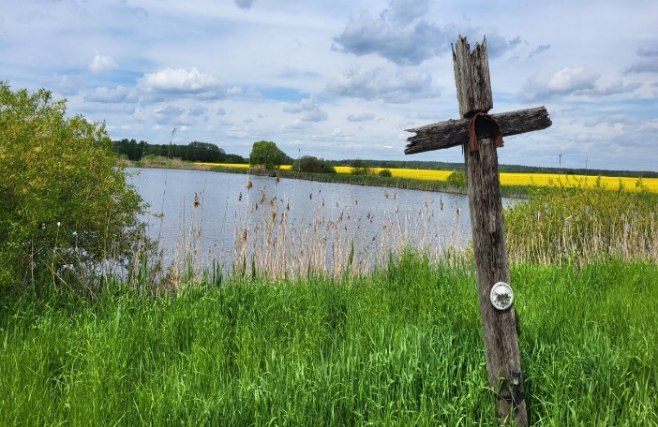

Stary drewniany krzyż przy drodze w Modrzejowicach
Burmistrz Miasta i Gminy Skaryszew, każdego roku przedstawia Radzie Miejskiej w Skaryszewie raport o stanie Gminy Skaryszew. Jest on zestawieniem najważniejszych danych o naszym samorządzie. To kompendium wiedzy o sytuacji w Gminie Skaryszew. Nie stanowi oceny i brak w nim komentarzy na temat poszczególnych działań. Raport o stanie gminy to swego rodzaju sprawozdanie z pracy skaryszewskiej administracji publicznej. Działania samorządu są bardzo szerokie: od edukacji, przez inwestycję, po kulturę, sport i rekreację. A suma tych wszystkich działań składa się na jakość życia mieszkańców.

Raport o stanie Gminy Skaryszew opracowany został na podstawie realizacji polityk, programów i strategii oraz uchwał Rady Miejskiej w Skaryszewie i funduszu sołeckiego, w oparciu o:
- Strategię Rozwoju Miasta i Gminy Skaryszew do 2027 roku;
- Program Rewitalizacji Miasta i Gminy Skaryszew do 2023 roku;
- Gminną Strategię Rozwiązywania Problemów Społecznych do 2027roku;
- Roczny Program Współpracy Miasta i Gminy Skaryszew z Organizacjami Pozarządowymi i innymi podmiotami na rok 2023;
- Gminny Program Rozwiązywania Problemów Alkoholowych i Przeciwdziałania Alkoholizmowi i Narkomanii na rok 2023;
- Wieloletnią prognozę finansową gminy na lata 2022-2027

II. INFORMACJE OGÓLNE

Skaryszew to jedno z najstarszych miasteczek na południowym Mazowszu, położone w bliskim sąsiedztwie miasta Radomia.
Pierwszy wiarygodny przekaz o Skaryszewie pojawił się już w 1198 roku – dotyczy on przejścia osady na własność klasztoru bożogrobców w Miechowie. W 1228 roku miał tu miejsce zjazd księżnej Grzymisławy oraz książąt polskich: Konrada Mazowieckiego z synami Bolesławem i Kazimierzem oraz dostojników świeckich i kościelnych. Prawa miejskie Skaryszew otrzymał w roku 1264.
W swojej 760-letniej tradycji, w miasteczku zachował się jego historyczny krajobraz: prostokątny rynek z charakterystyczną zabudową oraz najważniejszym
w Skaryszewie zabytkiem sakralnym – barokowym kościołem z przełomu XVII i XVIII wieku.
Od 1633 roku w Skaryszewie odbywa się Skaryszewski Jarmark Koński WSTĘPY, najstarszy, a zarazem największy jarmark koński w Europie, który rokrocznie przyciąga do miasta nawet kilka tysięcy zwiedzających.

1. POŁOŻENIE I POWIERZCHNIA GMINY
Miasto i Gmina Skaryszew położona jest w południowej części województwa mazowieckiego, na Równinie Radomskiej w powiecie radomskim. Gmina Skaryszew graniczy:
- od północy z miastem Radom;
- od północnego wschodu z gminą wiejską Gózd;
- od wschodu z gminą wiejską Kazanów;
- od południa z gminą miejsko-wiejską Iłża;
- od południowego zachodu z gminą wiejską Wierzbica;
- od zachodu z gminą wiejską Kowala.
Położenie gminy w bezpośrednim sąsiedztwie aglomeracji radomskiej sprawiło, iż posiada ona dogodną lokalizację komunikacyjną zarówno krajową, jak
i międzynarodową oraz stała się jednym z bardziej atrakcyjnych miejsc w województwie mazowieckim do zamieszkania i zainwestowania.
Na obecną sieć drogową największy wpływ ma droga krajowa nr 9 prowadząca
z Radomia do Rzeszowa, która jest częścią międzynarodowej trasy E371. Dostępność komunikacyjną zapewnia gminie również znajdująca się w pobliżu trasa krajowa nr 12, biegnąca od granicy z Niemcami do granic Ukrainy. Siedzibą gminy jest miejscowość Skaryszew.

Pod względem ukształtowania terenu gmina Skaryszew należy do terenów płaskich. Przez jej teren przepływa rzeka Kobylanka.
Powierzchnia gminy wynosi 17 141 ha. W tym miasto Skaryszew zajmuje 2 749 ha. Ogólna powierzchnia użytków rolnych wynosi 73 %, lasy 19%, pozostałe grunty 8%.

Mapa Gminy Skaryszew
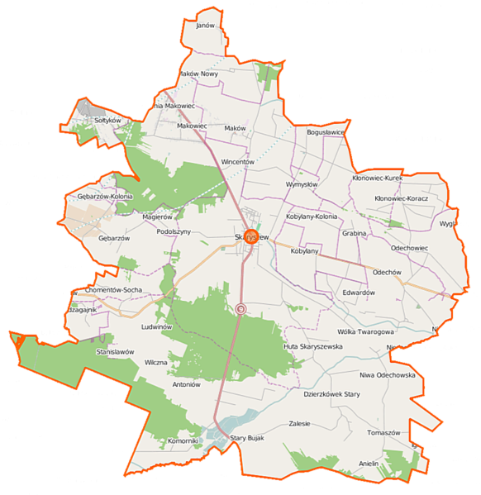

III. WŁADZE LOKALNE I JEDNOSTKI ORGANIZACYJNE GMINY

1. RADA MIEJSKA W SKARYSZEWIE

Rada Miejska w Skaryszewie to organ stanowiący i kontrolny gminy. W drodze jej uchwał przyjmowane są m.in. statut gminy, statuty jednostek pomocniczych gminy, budżet jst., wysokość podatków i plany zagospodarowania przestrzennego.
Radni wybierani są w wyborach powszechnych, ich kadencja (w związku z nowelizacją Kodeksu Wyborczego) trwa 5 lat. W naszej radzie zasiada 15 radnych. Rada ma jednego przewodniczącego i jednego wiceprzewodniczącego. Przy Radzie Miejskiej, w roku 2023 działało 6 stałych komisji.
W roku 2023 odbyło się 10 sesji Rady Miejskiej, podczas których podjęto 82 uchwały. Wykaz uchwał znajduje się na stronie: bip.skaryszew.pl.

Do wyłącznej kompetencji Rady należy:
- uchwalanie Statutu Gminy,
- ustalanie wynagrodzenia burmistrza, stanowienie o kierunkach jego działania oraz przyjmowanie sprawozdań z jego działalności,
- powoływanie i odwoływanie skarbnika gminy, który jest głównym księgowym budżetu – na wniosek burmistrza,
- uchwalanie budżetu gminy, rozpatrywanie sprawozdania z wykonywania budżetu gminy oraz podejmowanie uchwały w sprawie udzielenia lub nieudzielenia absolutorium Burmistrzowi z tego tytułu,
4a) rozpatrywanie raportu o stanie gminy oraz podejmowanie uchwały w sprawie udzielenia lub nieudzielenia wotum zaufania z tego tytułu.
- uchwalanie studium uwarunkowań i kierunków zagospodarowania przestrzennego gminy oraz miejscowych planów zagospodarowania przestrzennego,
- uchwalanie programów gospodarczych,
6a) przyjmowanie programów rozwoju w trybie określonym w ustawie o zasadach prowadzenia polityki rozwoju,
- ustalenie zakresu działania jednostek pomocniczych, zasad przekazywania im składników mienia do korzystania oraz zasad przekazywania środków budżetowych na realizację zadań przez te jednostki,
- podejmowanie uchwał w sprawach podatków i opłat w granicach określonych
w odrębnych ustawach,
- podejmowanie uchwał w sprawach majątkowych gminy przekraczających zakres zwykłego zarządu, dotyczących:
- zasad nabywania, zbywania i obciążania nieruchomości oraz ich wydzierżawiania lub wynajmowania na czas oznaczony dłuższy niż 3 lata lub na czas nieoznaczony, o ile ustawy szczególne nie stanowią inaczej; uchwała Rady Miejskiej jest wymagana również w przypadku, gdy po umowie zawartej na czas oznaczony do 3 lat strony zawierają kolejne umowy, których przedmiotem jest ta sama nieruchomość; do czasu określenia zasad Burmistrz może dokonywać tych czynności wyłącznie za zgodą Rady Miejskiej,
- emitowania obligacji oraz określenia zasad ich zbywania, nabywania i wykupu przez Burmistrza,
- zaciągania długoterminowych pożyczek i kredytów,
- ustalenia maksymalnej wysokości pożyczek i kredytów krótkoterminowych, zaciąganych przez Burmistrza w roku budżetowym,
- zobowiązań w zakresie podejmowania inwestycji i remontów o wartości przekraczającej granice ustaloną corocznie przez Radę,
- tworzenia i przystępowania do spółek i spółdzielni oraz rozwiązywania i występowania z nich,
- określania zasad wnoszenia, cofania i zbywania udziałów i akcji przez Burmistrza,
- tworzenia, likwidacji i reorganizacji przedsiębiorstw, zakładów i innych gminnych jednostek organizacyjnych oraz wyposażenia ich w majątek,
- ustalenia maksymalnej wysokości pożyczek i poręczeń udzielanych przez Burmistrza w roku budżetowym,
- wyrażenia zgody na zawarcie umowy z inwestorem w sprawie obniżonej stawki opłaty za zajęcie pasa drogowego.
- określenia wysokości sumy, do której Burmistrz może samodzielnie zaciągnąć zobowiązania,
- podejmowanie uchwał w sprawie przyjęcia zadań, o których mowa w art. 8 ust. 2 i 2a ustawy o samorządzie gminnym,
- podejmowanie uchwał w sprawach współdziałania z innymi gminnymi oraz wydzielania na ten cel odpowiedniego majątku,
- podejmowanie uchwał w sprawach współpracy ze społecznościami lokalnymi|
i regionalnymi innych państw oraz przystępowania do międzynarodowych zrzeszeń społeczności lokalnych i regionalnych,
- podejmowanie uchwał w sprawach: herbu Gminy, nazw ulic i placów będących drogami publicznymi lub nazw dróg wewnętrznych w rozumieniu ustawy
o drogach publicznych, a także wznoszenia pomników,
- nadawanie honorowego obywatelstwa Gminy,
- podejmowanie uchwał w sprawie zasad udzielania stypendiów dla uczniów
i studentów,
- stanowienie w innych sprawach zastrzeżonych ustawami do kompetencji Rady Miejskiej.
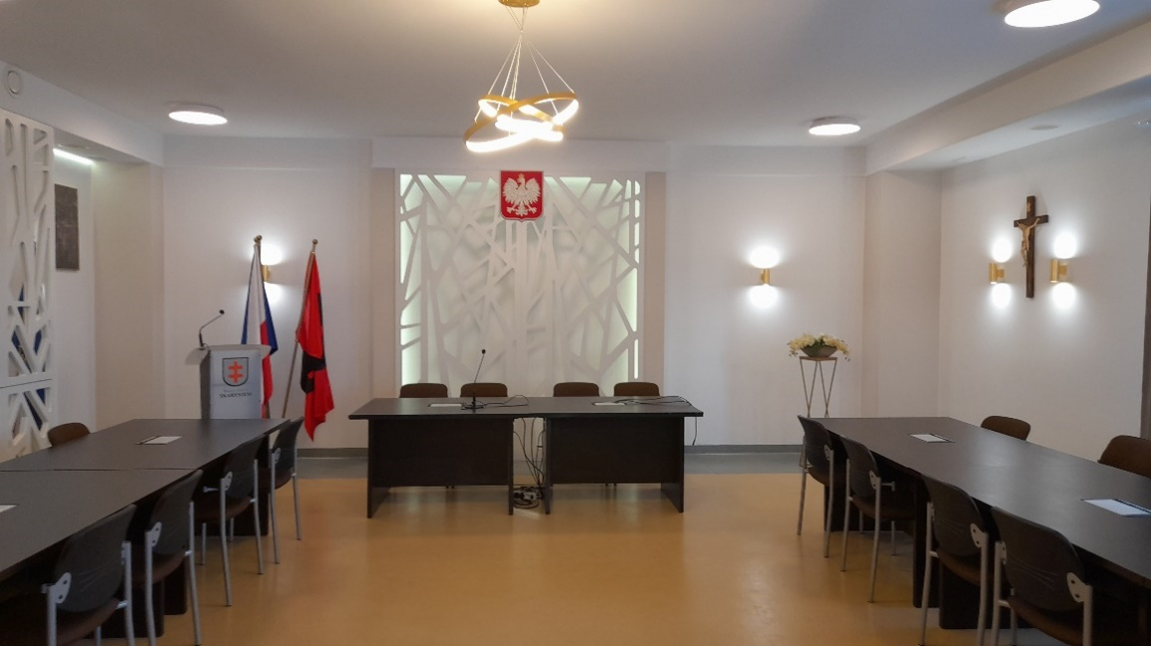

Sala konferencyjna / ślubów w budynku OSP w Skaryszewie

SKŁAD RADY MIEJSKIEJ – KADENCJA 2018 – 2024

L.p | Imię Nazwisko | Funkcja
1. | Anna Borkowicz | Przewodnicząca Komisji ds. wniosków, skarg i petycji oraz członek Rozwoju Gospodarczego i Finansów
2. | Krzysztof Chojnacki | Przewodniczący Komisji Rewizyjnej, członek Komisji ds. wniosków, skarg i petycji
3. | Dorota Czarkowska | Członek komisji Oświaty, Kultury, Sportu oraz Przestrzegania Prawa i Porządku Publicznego oraz Komisji Zdrowia, Spraw Socjalnych i Ochrony Środowiska
4. | Piotr Domagała | Członek Komisji Rewizyjnej oraz Komisji Rozwoju Gospodarczego i Finansów
5. | Justyna Grys | Przewodnicząca Komisji Zdrowia, Spraw Socjalnych i Ochrony Środowiska oraz członek Komisji Rewizyjnej
6. | Piotr Jankowski | Przewodniczący Komisji Rolnictwa, Handlu i Usług oraz ds. Samorządu oraz członek komisji Oświaty, Kultury, Sportu oraz Przestrzegania Prawa i Porządku Publicznego
7. | Jan Jeżmański | Wiceprzewodniczący Rady Miejskiej w Skaryszewie Przewodniczący Komisji Oświaty, Kultury, Sportu oraz Przestrzegania Prawa i Porządku Publicznego, członek Komisji Rozwoju Gospodarczego i Finansów
8. | Tomasz Kicior | Członek Komisji Rolnictwa, Handlu i Usług oraz ds. Samorządu oraz Komisji ds. Zdrowia, Spraw Socjalnych i Ochrony Środowiska
9. | Robert Kupidura | Członek Komisji Rewizyjnej oraz Komisji ds. wniosków, skarg i petycji
10. | Waldemar Łukasiewicz | Przewodniczący Komisji Rozwoju Gospodarczego i Finansów oraz członek Komisji Rolnictwa, Handlu i Usług oraz ds. Samorządu
11. | Tomasz Madej | Przewodniczący Rady Miejskiej w Skaryszewie
12. | Mirosław Sienkiewicz | Członek Komisji Zdrowia, Spraw Socjalnych i Ochrony Środowiska oraz Komisji Oświaty, Kultury, Sportu oraz Przestrzegania Prawa i Porządku Publiczne
13. | Leszek Skórnicki | Członek Komisji Rozwoju Gospodarczego i Finansów oraz Komisji ds. wniosków, skarg i petycji
14. | Piotr Woźniak | Członek Komisji Rewizyjnej oraz Komisji Rozwoju Gospodarczego i Finansów
15. | Danuta Zięba | Członek Komisji Rolnictwa, Handlu i Usług oraz ds. Samorządu oraz Komisji ds. wniosków, skarg i petycji

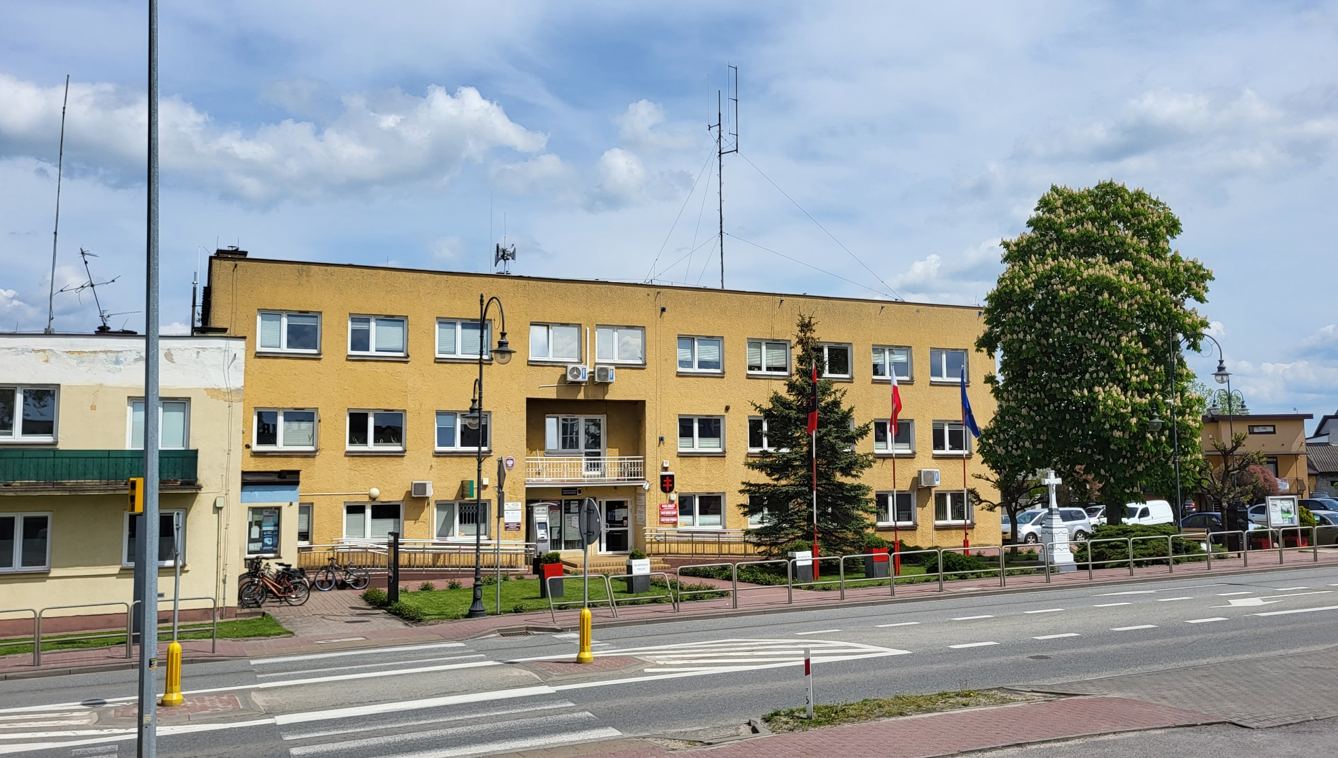
Urząd Miasta i Gminy w Skaryszewie

2. URZĄD MIASTA I GMINY W SKARYSZEWIE
Urząd Miasta i Gminy w Skaryszewie jest jednostką organizacyjną, przy pomocy, której burmistrz realizuje zadania wynikające z przepisów prawa oraz uchwał podejmowanych przez Radę Miejską. Siedziba Urzędu Miasta i Gminy w Skaryszewie mieści się przy ul. Juliusza Słowackiego 3.
W urzędzie wg. stanu na dzień 31 grudnia 2023r. zatrudnione były 53 osoby, w tym 3 osoby na zastępstwo. Większość z tych osób piastuje stanowiska urzędnicze. Pracownicy Urzędu Miasta i Gminy stale podnoszą swoje kwalifikacje – podejmując naukę na studiach podyplomowych czy uczestnicząc w szkoleniach i warsztatach.
Zakres działania urzędu jest bardzo szeroki, począwszy od gminnej księgowości prowadzenia różnego typu ewidencji, w tym mieszkańców i przedsiębiorców, poprzez nadzór nad realizacją inwestycji, współpracę z podmiotami podległymi, dbałość o dobry stan techniczny obiektów użyteczności publicznej, dróg i chodników, działania na rzecz środowiska naturalnego, po współpracę z organizacjami pozarządowymi, organizowanie wydarzeń kulturalnych, sportowych i innych, a także działania informacyjne i promocyjne.

Burmistrz Miasta i Gminy Skaryszew w roku 2023 wydał 218 zarządzeń. W samym 2023 r. do tutejszego Urzędu wpłynęło 14 722 pism, 2146 faktur i 877 deklaracji śmieciowych, a to nie wszystkie sprawy, którymi zajmowaliśmy się w tym czasie. Wiele kwestii poruszanych jest w bezpośrednich rozmowach z burmistrzem czy pracownikami. Załatwiamy sprawy zgłoszone drogą mailową i niejednokrotnie nie są one rejestrowane w systemie.
3. JEDNOSTKI POMOCNICZE GMINY
Gmina Skaryszew podzielona jest na 34 sołectwa i 3 osiedla:

Sołectwa  1. Antoniów  2. Anielin  3. Bogusławice  4. Bujak  5. Dzierzkówek Nowy  6. Dzierzkówek Stary  7. Chomentów Puszcz  8. Chomentów Socha  9. Chomentów Szczygieł  10. Edwardów  11. Gębarzów  12. Gębarzów Kolonia  13. Grabina  14. Huta Skaryszewska  15. Janów  16. Kazimierówka  17. Kłonowiec Kurek  18. Kłonowiec Koracz  19. Kobylany | 20. Makowiec  21. Maków  22. Maków Nowy  23. Miasteczko  24. Modrzejowice  25. Niwa Odechowska  26. Odechów  27. Odechowiec  28. Podsuliszka  29. Sołtyków  30. Tomaszów  31. Wilczna  32. Wólka Twarogowa  33. Wymysłów  34. Zalesie  Rady Osiedlowe:  1. Osiedle Centrum  2. Osiedle Gaj  3. Osiedle Wincentów

Jednostki organizacyjne Gminy Skaryszew:
1. Zakład Gospodarki Komunalnej i Mieszkaniowej w Skaryszewie
2. Miejsko - Gminny Ośrodek Pomocy Społecznej w Skaryszewie.
4. Miejsko – Gminny Ośrodek Kultury w Skaryszewie
5. Miejsko – Gminna Biblioteka w Skaryszewie
- Filia Biblioteczna w Makowie
- Filia Biblioteczna w Odechowie
- Filia Biblioteczna w Modrzejowicach

Szkoły Podstawowe:
1. Publiczna Szkoła Podstawowa im. Orląt Lwowskich w Skaryszewie
2. Publiczna Szkoła Podstawowa im. kard. Stefana Wyszyńskiego w Makowcu
3. Publiczna Szkoła Podstawowa im. Kornela Makuszyńskiego w Makowie
4. Publiczna Szkoła Podstawowa im. Władysława St. Reymonta w Odechowie
5. Publiczna Szkoła Podstawowa im. Orła Białego w Sołtykowie
6. Publiczna Szkoła Podstawowa im. Wandy Chotomskiej w Chomentowie Puszcz
7. Publiczna Szkoła Podstawowa w Modrzejowicach
8. Publiczna Szkoła Podstawowa w Dzierzkówku Starym

Przedszkola:
1. Samorządowe Przedszkole im. s. Gabrieli Sporniak w Skaryszewie
2. Niepubliczne Przedszkole MADAGASKAR w Makowcu
IV. DEMOGRAFIA

Na dzień 31.12.2023 r. liczba mieszkańców Miasta i Gminy Skaryszew wynosiła 15203 osób. A zatem w stosunku do roku ubiegłego liczba mieszkanek i mieszkańców zwiększyła się o 84 osoby. Liczba kobiet wyniosła 7677. Natomiast 7526 mężczyzn.

W odniesieniu do poszczególnych kategorii wiekowych liczba mieszkańców prezentuje się następująco:

Lp. | KATEGORIA WIEKOWA | KOBIETY | MĘŻCZYŹNI
1. | Wiek przedprodukcyjny /do 15 r.ż./ | 1486 | 1594
2. | Wiek produkcyjny /16-60/65 r.ż/ | 4674 | 5121
3. | Wiek poprodukcyjny /powyżej 60/65 r.ż/ | 1517 | 811

Na dzień 31 grudnia 2023 r., na terenach miejskich zamieszkiwało 4493 osoby, natomiast na terenach wiejskich 10710 osób. W roku 2023 r. liczba urodzeń wyniosła 153 , z czego na terenie miasta 39 osoby i na terenie wsi 114 osób. W 2023r. zanotowaliśmy 121 zgonów, w mieście zmarło 34 osóby i 87 osób na terenie wiejskim. Wobec tego wskaźnik przyrostu naturalnego na terenie Miasta i Gminy Skaryszew jest dodatni.
Na liczbę ludności na terenie Miasta i Gminy Skaryszew duży wpływ ma saldo migracji. Na terenie gminy osiedlają się mieszkańcy aglomeracji radomskiej oraz innych okolic. W 2023 roku przybyło około 70 nowych mieszkańców.

V. ROLNICTWO

Gmina Skaryszew jest gminą rolniczą. Jej powierzchnia liczy 17 141 ha, z czego 73% stanowią grunty rolne - 12 562 ha. Lasy zajmują 1 437 ha powierzchni gminy. Produkcję rolną prowadzi 2962 gospodarstw rolnych. Na przestrzeni lat następowała zmiana w rodzajach uprawianych roślin oraz hodowli zwierząt ze względu na kształtowanie popytu i opłacalności.

Liczba gospodarstw rolnych w poszczególnych obrębach:

Lp. | Nazwa obrębu | Liczba gospodarstw rolnych powyżej 1 ha
 | Anielin | 41
 | Antoniów | 22
 | Bogusławice | 40
 | Bujak | 77
 | Chomentów Puszcz | 113
 | Chomentów Socha | 50
 | Chomentów Szczygieł | 57
 | Dzierzkówek Nowy | 50
 | Dzierzkówek Stary | 90
 | Edwardów | 30
 | Gębarzów | 122
 | Gębarzów Kolonia | 35
 | Grabina | 40
 | Huta Skaryszewska | 72
 | Janów | 87
 | Kazimierówka | 39
 | Kłonowiec Kurek | 44
 | Kłonowiec Koracz | 64
 | Kobylany | 127
 | Makowiec | 187
 | Maków | 211
 | Maków Nowy | 68
 | Modrzejowice | 32
 | Miasteczko | 97
 | Niwa Odechowska | 44
 | Odechowiec | 94
 | Odechów | 135
 | Podsuliszka | 74
 | Skaryszew Budki | 18
 | Skaryszew Gaj | 62
 | Skaryszew Podolszyny | 73
 | Skaryszew Praga | 30
 | Skaryszew Wincentów | 53
 | Skaryszew miasto | 278
 | Sołtyków | 30
 | Tomaszów | 71
 | Wilczna | 41
 | Wólka Twarogowa | 75
 | Wymysłów | 21
 | Zalesie | 68
 | Razem | 2962

Zestawienie powierzchni gruntów z podziałem na klasy i rodzaje:

 | Kl. III /łąki/ | Kl. IIIa  /grunty orne/ | Kl. IIIb  /grunty orne/ | Kl. IV /łąki/ | Kl. IVa  /grunty orne/ | Kl. IV b  /grunty orne/ | Kl. V  /łąki i grunty orne/ | Kl. VI  /łąki i grunty orne/ | Kl. VIz  /łąki i grunty orne/
ha fiz. | 120,01 | 408,00 | 1170,23 | 786,97 | 2580,10 | 1672,40 | 3421,60 | 1801,80 | 2,45

VI. PODMIOTY GOSPODARCZE

Według danych dla obszaru Gminy Skaryszew, w Centralnej Ewidencji
i Informacji o Działalności Gospodarczej (CEiDG) w 2023 roku zarejestrowano 93 nowych przedsiębiorców, wykreślono natomiast 59 podmiotów gospodarczych.
Na podstawie raportów z Centralnej Ewidencji i Informacji o Działalności Gospodarczej (CEiDG), na dzień 31 grudnia 2023 r., liczba wszystkich zarejestrowanych podmiotów gospodarczych, których główne miejsce prowadzenia działalności znajduje się na terenie naszej gminy obejmowała 2123 wpisów. Z czego status „aktywny” posiadało 723 podmioty, status „wykreślony” 1138 podmiotów, status „zawieszony” posiadało 219 podmiotów. Liczba działalności prowadzona w formie spółek cywilnych wynosiła 29 podmiotów. Wśród osób fizycznych prowadzących działalność gospodarczą na terenie Gminy Skaryszew dominują mężczyźni, stanowią oni 2/3 wszystkich przedsiębiorców, zaś 1/3 stanowią kobiety.
Rodzaje działalności gospodarczej prowadzonej na terenie Gminy Skaryszew to najczęściej drobny handel i usługi. Największą ilość wpisów stanowi sprzedaż detaliczna wyrobów tekstylnych, odzieży i obuwia prowadzona na straganach i targowiskach /80/, następnie brukarstwo /58/, naprawa pojazdów samochodowych /44/, transport drogowy towarów /43/, produkcja mebli /34/, usługi budowalne i wykończeniowe /32/, wykonywanie instalacji wodno-kanalizacyjnych, cieplnych, gazowych i klimatyzacyjnych /28/, sprzedaż detaliczna żywności, napojów i wyrobów tytoniowych /27/, sprzedaż detaliczna prowadzona przez domy sprzedaży wysyłkowej lub Internet/27/, roboty budowlane związane ze wznoszeniem budynków mieszkalnych i niemieszkalnych /26/.



VII. BUDŻET GMINY

1. INFORMACJE FINANSOWE:

Budżet Gminy na rok 2023 uchwalony został przez Radę Miejską w Skaryszewie w dniu 30 stycznia 2023 roku Uchwałą Nr LX/413/2023. Planowane dochody określone zostały na 78 911 181,55 zł, a wydatki na 90 125 551,83 zł. W trakcie omawianego roku wprowadzano zmiany w budżecie uchwałami Rady Miejskiej i zarządzeniami Burmistrza Miasta i Gminy Skaryszew. Plan budżetu na dzień 31 grudnia 2023 r. wynosił w zakresie dochodów 88 429 550,11 zł, natomiast plan wydatków wyniósł 100 855 904,46 zł.

2. DOCHODY GMINY:
Dochody Gminy Skaryszew stanowią dochody własne, którymi są wpływy
z podatku dochodowego od osób fizycznych i prawnych, podatków od nieruchomości, rolnego, leśnego, od środków transportowych, podatków z działalności gospodarczej, różnego rodzaju opłat i wpłat. Do gminnego budżetu wpływają także dotacje celowe
z budżetu państwa z zakresu administracji rządowej oraz dotacje celowe na realizację zadań własnych gminy, tj. zadań w zakresie oświaty czy świadczeń pomocy społecznej, a także dotacje z budżetu krajowego na realizację inwestycji.

Realizacja dochodów budżetu gminy za 2023 rok przedstawia poniższe zestawienie:
 | Dochody planowane | Dochody wykonane | Wskaźnik
Dochody ogółem | 88 429 550,11 | 86 829 058,11 | 98,19 %
1. dochody bieżące : | 73 316 665,18 | 72 447 672,04 | 98,81 %
2. dochody majątkowe: | 15 112 884,93 | 14 381 386,07 | 95,16 %

Wykonanie dochodów Gminy Skaryszew na dzień 31 grudnia 2023r. wynosiło ogółem 86 829 058,11 zł , które przedstawia poniższe zestawienie:

Wyszczególnienie | Wykonanie
Subwencja ogólna | 34 019 548,40 zł
Dotacje na cele bieżące i inwestycyjne | 28 834 008,13 zł
Wpływy z podatku dochodowego od osób fizycznych (PIT) | 9 695 296,00 zł
Wpływy z podatku dochodowego od osób prawnych (CIT) | 146 123,00 zł
Wpływy z podatków i opłat /m.in. podatek od nieruchomości, leśny rolny, od środków transportowych/ | 8 540 656,53 zł
Wpłaty mieszkańców za odpady komunalne | 2 616 863,82 zł
Najem majątku | 62 926,04 zł
Pozostałe dochody własne | 2 610 056,19 zł
Dochody majątkowe | 303 580, zł
Razem | 86 829 058,11 zł

DOCHODY GMINY SKARYSZEW OGÓŁEM

Istotną pozycję dochodów majątkowych z roku 2023 stanowią środki otrzymane z Rządowego Funduszu Polski Ład w tym: Program Inwestycji Strategicznych na realizację zadań inwestycyjnych. Wykonane w ramach powyższego Programu wyniosło 6 977 500,00 zł. W ramach niniejszych środków zrealizowano dwie inwestycje dotyczące budowy drogi gminnej w miejscowości Modrzejowice oraz ul. Krótkiej w Skaryszewie.
Kolejną znaczącą kwotę stanowią dotacje celowe otrzymane z tytułu pomocy finansowej udzielanej między jednostkami samorządu terytorialnego na dofinansowanie własnych zadań inwestycyjnych i zakupów inwestycyjnych w kwocie 4 553 119,43 zł. Dotacje pozyskano głównie z budżetu Województwa Mazowieckiego i przeznaczono na wykonanie zadań majątkowych: Bulwaru nad rzeką Kobylanką w Skaryszewie (2 217 013,04 zł), budowa świetlicy wiejskiej w m. Odechowiec (558 907,89 zł), świetlicy i boiska w m. Sołtyków (1 200 000,00 zł), budowę boiska w m. Chomentów Puszcz (297 850,00 zł), budowa drogi gminnej m. Kobylany Kolonia (250 000,00 zł) oraz wykonanie monitoringu na schronisku dla bezdomnych zwierząt w Skaryszewie (29 348,50 zł).
W roku 2023 otrzymano również środki w ramach dofinansowania własnych inwestycji gmin pozyskane z innych źródeł w kwocie 1 802 497,13 zł. Na podstawie umowy z Bankiem Gospodarstwa Krajowego w ramach niniejszych dochodów uzyskano z Funduszu Dopłat środki w kwocie 1 767 191,21 zł z przeznaczeniem na budowę budynku socjalnego w Skaryszewie - wchodzącego w skład mieszkaniowego zasobu gminy, co ma przyczynić się na poprawę infrastruktury mieszkaniowej gminy. Inwestycja została przewidziana do realizacji w roku 2024.
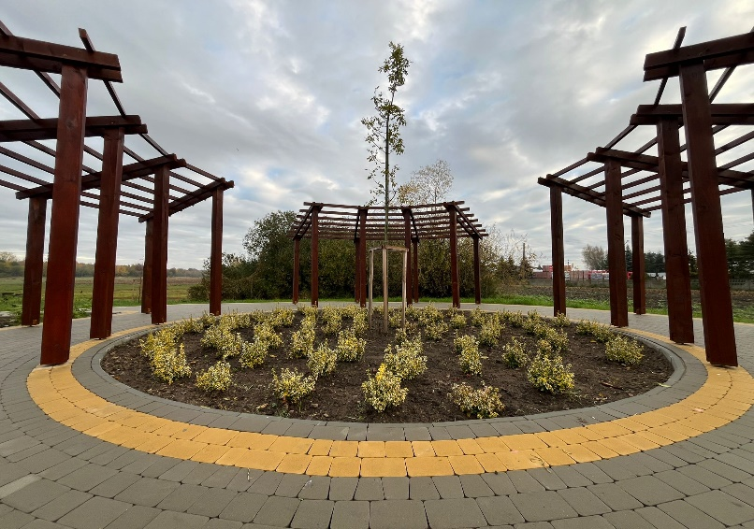

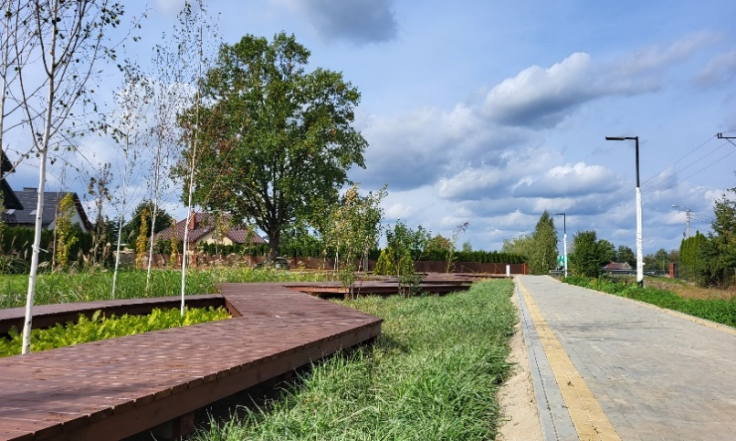

Bulwary w Skaryszewie nad rzeką Kobylanką

3. WYDATKI GMINY

Wykonanie wydatków na dzień 31 grudnia 2023 r. wyniosło ogółem
94 987 113,76 zł, z tego:

Wyszczególnienie | Wykonanie
Wydatki bieżące | 69 789 110,11 zł
Wydatki majątkowe (wydatki inwestycyjne) | 25 198 003,65 zł

Realizacja wydatków budżetu za 2023 rok
 | Wydatki budżetu wg działów | Wykonanie wydatków
1. | Rolnictwo i łowiectwo | 1 368 521,95
2. | Wytwarzanie i zaopatrywanie w energię elektryczną, gaz i wodę | 1 688 984,64
3. | Handel | 46 984,23
4. | Transport i łączność | 16 790 057,61
5. | Turystyka | 5 460 931,00
6. | Gospodarka mieszkaniowa | 985 878,23
7. | Działalność usługowa | 92 631,79
8. | Administracja publiczna | 7 097 916,06
9. | Urzędy naczelnych organów władzy państwowej, kontroli i ochrony prawa oraz sądownictwa | 154 340,00
10. | Bezpieczeństwo publiczne i ochrona przeciwpożarowa | 787 399,21
11. | Obsługa długu publicznego | 1 281 041,46
12. | Oświata i wychowanie | 33 975 150,27
13. | Ochrona zdrowia | 430 850,76
14. | Pomoc społeczna | 3 099 437,61
15. | Pozostałe zadania w zakresie polityki społecznej | 200 750,00
16. | Edukacyjna opieka wychowawcza | 217 328,58
17. | Rodzina | 8 804 019,44
18. | Gospodarka komunalna i ochrona środowiska | 6 961 267,48
19. | Kultura i ochrona dziedzictwa narodowego | 5 056 138,95
20. | Kultura fizyczna i sport | 487 484,49
 | Suma | 94 987 113,76

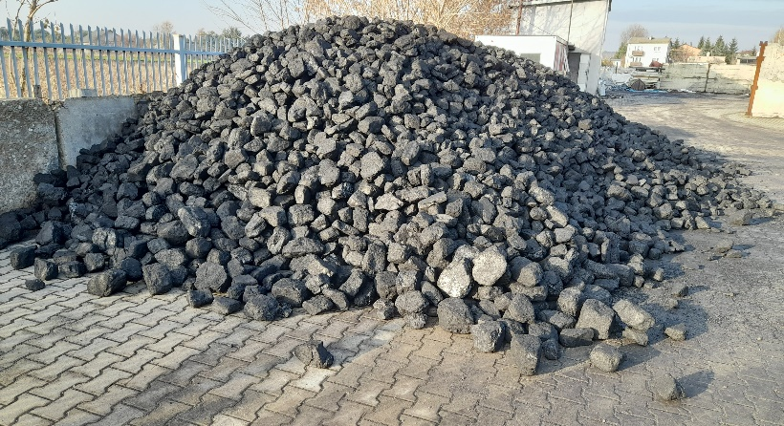
Sprzedaż i dowóz węgla w preferencyjnej cenie dla mieszkańców naszej gminy zakończyła się 05.05.2023 r. Łącznie nasza gmina sprzedała 1552,90 ton węgla w asortymencie groszek, orzech i kostka.

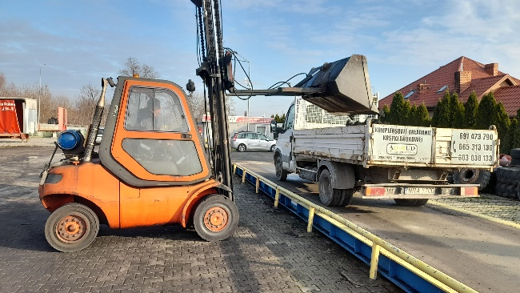

Zadłużenie Gminy Skaryszew na dzień 31 grudnia 2023 r. stanowiło kwotę 17 680 000,00 zł i stanowi 20,36 % dochodów wykonanych ogółem. Spłata zadłużenia przedstawia się następująco:

Lp. | Rok | Kwota spłaty zadłużenia
1. | 2024 | 3 500 000 zł
2. | 2025 | 3 500 000 zł
3. | 2026 | 2 700 000 zł
4. | 2027 | 2 650 000 zł
5. | 2028 | 2 665 000 zł
6 | 2029 | 2 665 000 zł

Analiza rocznych sprawozdań z wykonania budżetu Gminy Skaryszew obrazuje stabilną sytuację finansową gminy. Szczegółowe sprawozdanie z wykonania budżetu Gminy Skaryszew za rok 2023 opublikowano w Biuletynie Informacji Publicznej Urzędu Miasta i Gminy Skaryszew pod adresem: bip.skaryszew.pl

4. WYKONANIE WYDATKÓW INWESTYCYJNYCH

Szczegółowy wykaz zadań majątkowych - inwestycyjnych w 2023 roku

Lp | Nazwa zadania | Wykonanie inwestycji w roku 2023r.
1. | (P) Rozbudowa Stacji Uzdatniania wody w Skaryszewie. | 94 095,00
2. | Wykonanie dokumentacji technicznej budowy sieci wodociągowej relacji Magierów-Gębarzów | 43 050,00
3. | Wykonanie dokumentacji technicznej rozbudowy stacji uzdatniania wody w Odechowie | 52 275,00
4. | Wykonanie dokumentacji technicznej budowy sieci wodociągowej relacji Skaryszew-Chomentów Puszcz | 30 750,00
5. | (P) Budowa drogi gminnej ul. Dzielnicowej wraz z infrastrukturą towarzyszącą w miejscowości Maków, gm. Skaryszew | 110 700,00
6. | (P) Budowa drogi gminnej ulicy Krótkiej w Skaryszewie wraz z budową oświetlenia | 714 382,31
7. | (P) Projekt i budowa ulicy Chopina z łącznikiem do cmentarza w Skaryszewie | 1 830 685,20
8. | (P)Przebudowa drogi gminnej w miejscowości Modrzejowice. | 1 809 361,76
9. | (S) Projekt przebudowy ul. Piaskowej w m. Sołtyków | 18 450,00
10. | Budowa drogi gminnej w miejscowości Kobylany Kolonia. | 804 052,56
11. | Zakup oraz montaż dwóch radarowych wyświetlaczy prędkości dla m. Makowiec oraz Odechów. | 33 283,80
12. | Poprawa bezpieczeństwa ruchu drogowego poprzez montaż wyświetlaczy prędkości oraz zakup mobilnego miasteczka ruchu dla Szkół Podstawowych w Skaryszewie. | 62 291,40
13. | Poprawa bezpieczeństwa ruchu drogowego poprzez montaż wyświetlaczy prędkości oraz zakup mobilnego miasteczka ruchu dla Szkół Podstawowych w Skaryszewie. | 10 992,60
14. | (P) Budowa drogi gminnej ulicy Krótkiej w Skaryszewie wraz z budową oświetlenia | 4 987 500,00
15. | (P)Przebudowa drogi gminnej w miejscowości Modrzejowice. | 1 990 000,00
16. | (P) Bulwar w Skaryszewie nad rzeką Kobylanką. | 4 908 783,59
17. | Budowa Chaty Skaryszewskiej i Tężni Solankowej na Bulwarach oraz modernizacja Fontanny w Rynku Miasta Skaryszew. | 348 396,47
18. | Budowa Chaty Skaryszewskiej i Tężni Solankowej na Bulwarach oraz modernizacja Fontanny w Rynku Miasta Skaryszew. | 203 750,94
19. | (P) Budowa budynku wchodzącego w skład mieszkaniowego zasobu gminy | 0,00
20. | (P) Regionalne partnerstwo samorządów Mazowsza dla aktywizacji społeczeństwa w zakresie e-administracji i geoinformacji. | 14 760,49
21. | "Cyfrowa Gmina" Zakup sprzętu komputerowego oraz oprogramowania w ramach projektu grantowego" | 419 035,17
22. | "Cyfrowa Gmina" Zakup sprzętu komputerowego oraz oprogramowania w ramach projektu grantowego" | 76,42
23. | (S)Poprawa bezpieczeństwa na placu OSP Maków poprzez montaż monitoringu. | 12 150,00
24. | (S)Poprawa funkcjonalności jednostki OSP Gębarzów poprzez dofinansowanie zakupu samochodu ratowniczo-gaśniczego. | 119 999,70
25. | (S)Poprawa bezpieczeństwa poprzez wykonanie drogi wewnętrznej do Sali gimnastycznej od ul. Kościelnej w kierunku szkoły-razem z parkingiem przy PSP Makowiec | 107 000,00
26. | (S)Wspieranie inicjatywy sportowej poprzez wykonanie projektu boiska wielofunkcyjnego na terenie PSP Chomentów Puszcz | 15 000,00
27. | Budowa boiska przy Publicznej Szkole Podstawowej w Chomentowie Puszcz wraz z infrastrukturą towarzyszącą | 660 713,41
28. | Rozbudowa systemu monitoringu wizyjnego w PSP w Dzierzkówku Starym. | 2 199,24
29. | Projekt UE "Dostępna Szkoła" | 761 997,13
30. | Projekt UE "Dostępna Szkoła" | 32 130,00
31. | Zakup samochodu przystosowanego do przewozu osób niepełnosprawnych. | 282 900,00
32. | Zakup dwóch warzelnych kotłów elektrycznych na kuchnię. | 39 111,54
33. | Budowa sieci kanalizacji sanitarnej i sieci wodociągowej na ul. Krótkiej w Skaryszewie | 878 540,00
34. | Projekt budowlany kanalizacji sanitarnej w raz z przyłączami w ulicy Zielonej w Skaryszewie. | 113 160,00
35. | Projekt budowlany sieci kanalizacji sanitarnej wraz z przyłączami w ulicach Bogusławska i Mieszka I w Skaryszewie | 120 540,00
36. | (S)Porządkowanie terenów zielonych na działkach gminnych w m. Chomentów Socha poprzez zakup kosiarki samojezdnej | 13 500,00
37. | Zakup traktorka kosiarki na potrzeby utrzymania terenów zielonych w Gminie Skaryszew. | 16 000,00
38. | Zakup i montaż monitoringu na terenie obiektu schroniska dla bezdomnych zwierząt w Skaryszewie. | 58 697,00
39. | (S)Poprawa bezpieczeństwa poprzez budowę oświetlenia ulicznego ostatni odcinek ul. Grota Roweckiego do drogi powiatowej Maków-Małęczyn | 43 179,00
40. | (S)Poprawa bezpieczeństwa poprzez wykonanie projektu oświetlenia ulicznego w m. Chomentów Szczygieł | 8 733,00
41. | (S) Poprawa infrastruktury Sołectwa na działce gminnej w miejscowości Chomentów Szczygieł poprzez urządzenie wspólnego miejsca rekreacyjnego - doposażenie altany oraz zakup piłkochwytów na boisko sportowe. | 11 112,79
42. | (S) Poprawa infrastruktury Sołectwa poprzez budowę łazienki w budynku świetlicy wiejskiej w m. Kazimierówka. | 11 094,60
43. | (S)Poprawa infrastruktury na działce gminnej w m. Antoniów poprzez urządzenie wspólnego miejsca rekreacyjnego- doposażenie placu zabaw | 14 764,00
44. | (S)Poprawa infrastruktury na działce gminnej w m. Bujak poprzez urządzenie wspólnego miejsca rekreacyjnego- budowa placu zabaw (ułożenie kostki, zamontowanie ławeczek i koszy na śmieci) | 20 049,00
45. | (S)Poprawa infrastruktury na działce gminnej w m. Dzierzkówek Nowy poprzez urządzenie wspólnego miejsca rekreacyjnego -budowa altany wraz z zakupem wyposażenia oraz doposażenie placu zabaw poprzez zakup dodatkowych urządzeń | 16 991,00
46. | (S)Poprawa infrastruktury sołectwa na działce gminnej poprzez zagospodarowanie terenu-rynku w m. Miasteczko | 61 954,85
47. | (S)Poprawa infrastruktury sołectwa na działce gminnej w m. Niwa Odechowska poprzez zakup altany na plac zabaw | 16 500,00
48. | (S)Poprawa infrastruktury sołectwa na działce gminnej w miejscowości Tomaszów poprzez urządzenie wspólnego miejsca rekreacyjnego | 16 261,00
49. | (S)Poprawa infrastruktury sołectwa poprzez przebudowę ogrodzenia do granicy działki i budowa dojazdu do budynku świetlicy wiejskiej w m. Kazimierówka | 8 456,00
50. | Budowa wspólnego miejsca rekreacji w Skaryszewie przy ul. Dzierzkowskiej na Osiedlu Gaj. | 2 804,50
51. | (S) Porządkowanie terenów zielonych wokół świetlico-remizy w m. Zalesie poprzez zakup kosiarki samojezdnej | 12 000,00
52. | (S)Poprawa infrastruktury sołectwa na działce gminnej w m. Anielin poprzez urządzenie wspólnego miejsca rekreacyjnego -zakup kontenera | 45 510,00
53. | Zakup kiosku informacyjnego. | 33 948,00
54. | (P) Budowa budynku świetlicy wiejskiej na działce 577/1 i 577/3 w Odechowcu. | 1 045 472,45
55. | (P) Budowa budynku świetlicy wiejskiej wraz z boiskiem na działkach 331/2, 332/2, 341/5, 332/1, 331/1, 326 w Sołtykowie | 2 018 862,73
56. | (S) Pobudzenie aktywności społecznej i kulturalnej mieszkańców Sołectwa Odechowiec poprzez budowę świetlicy wiejskiej. | 37 000,00
57. | (S) Pobudzenie aktywności społecznej i kulturalnej mieszkańców sołectwa Sołtyków poprzez budowę świetlicy i boiska | 28 000,00
58. | (S)Poprawa infrastruktury sołectwa poprzez wykonanie projektu i budowę świetlicy w m. Podsuliszka | 25 000,00
 | Razem | 25 198 003,65
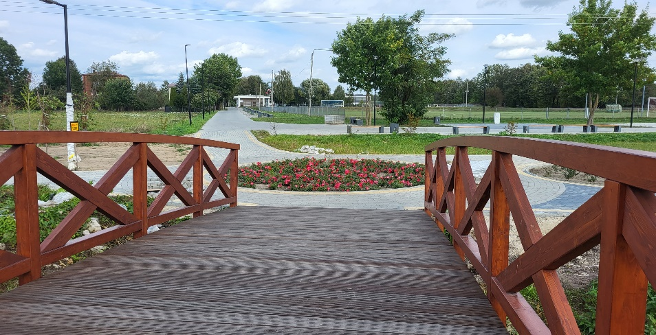

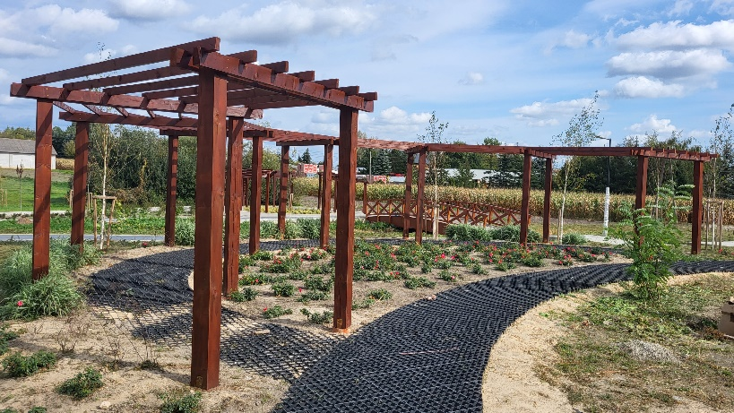

Bulwary w Skaryszewie
nad rzeką Kobylanką

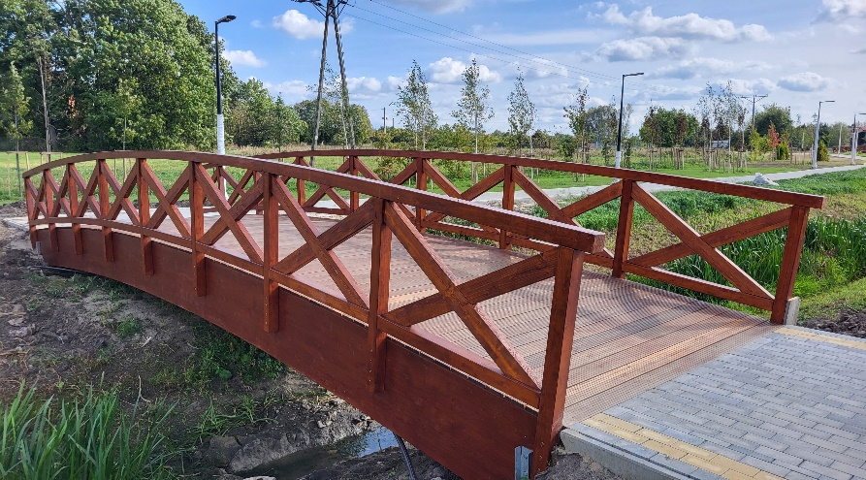

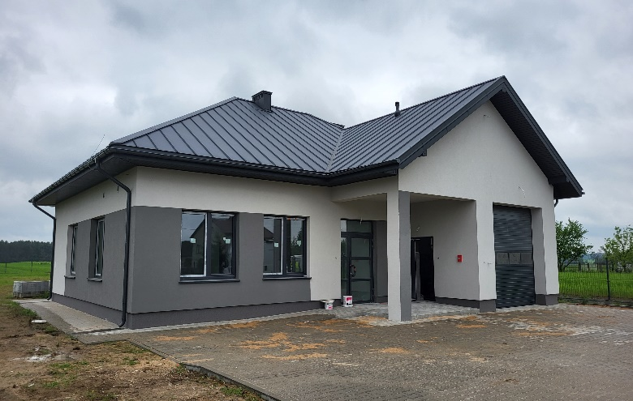
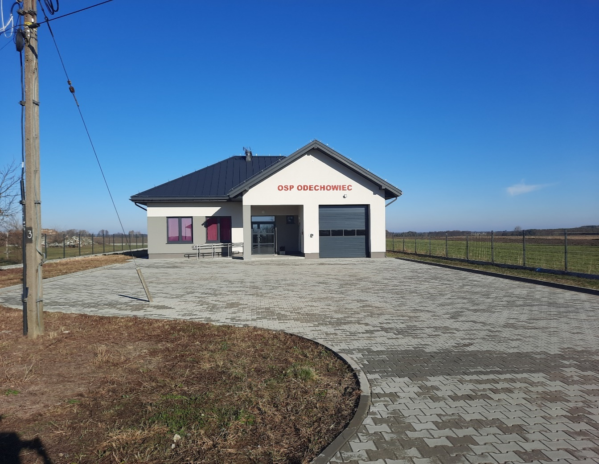

Wybudowana Świetlica Wiejska w Odechowcu

Świetlica wiejska w Odechowcu
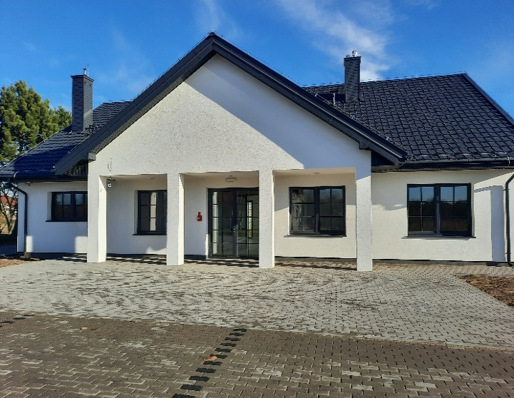
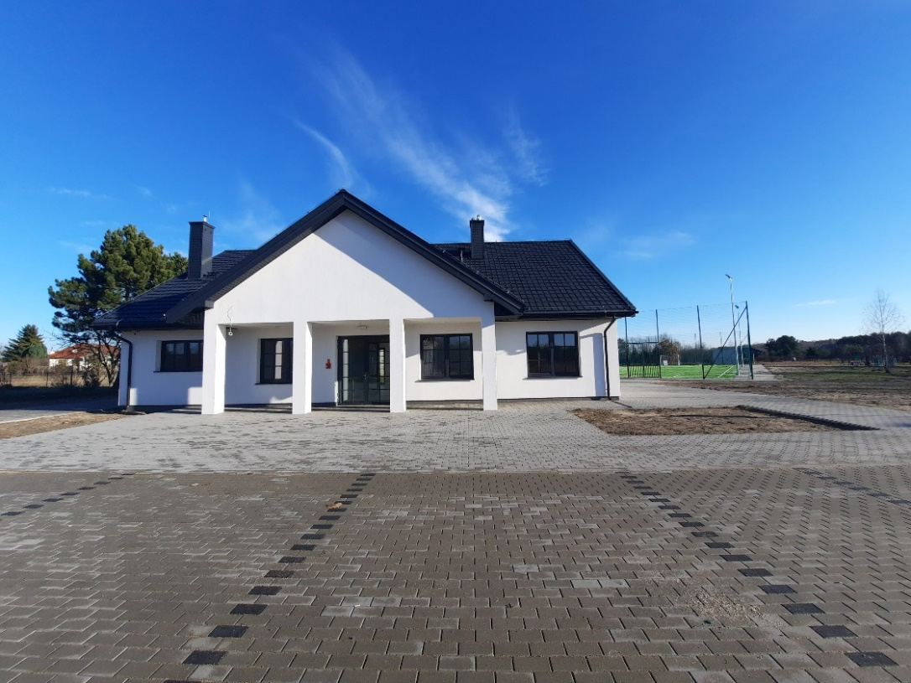

Wybudowana Świetlica Wiejska w Sołtykowie

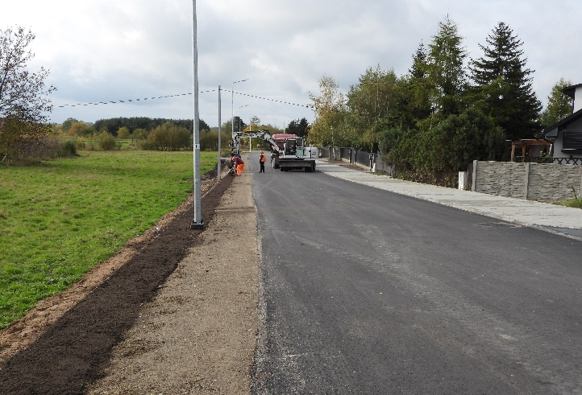
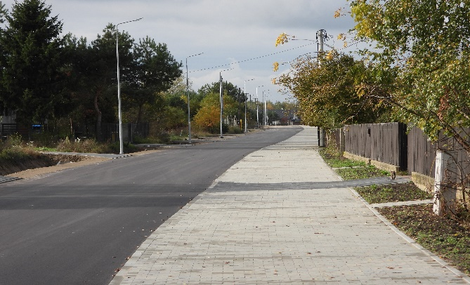

Budowa ul. Krótkiej w Skaryszewie

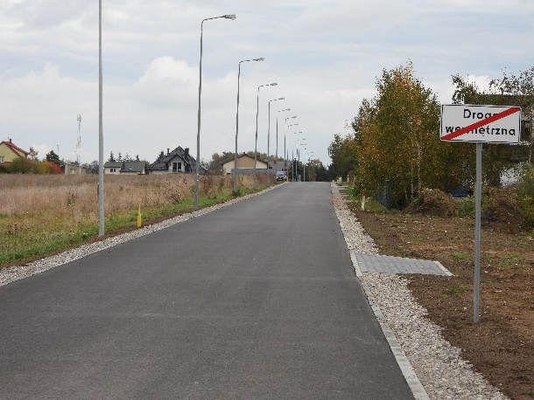
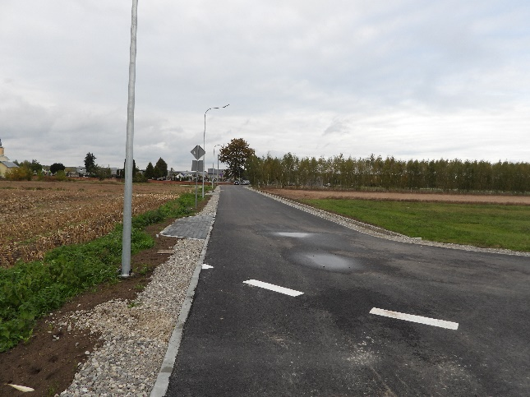

Budowa ul. Chopina w Skaryszewie

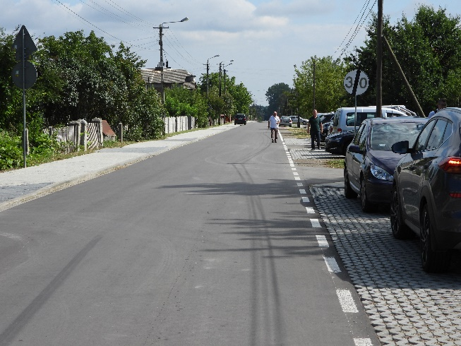
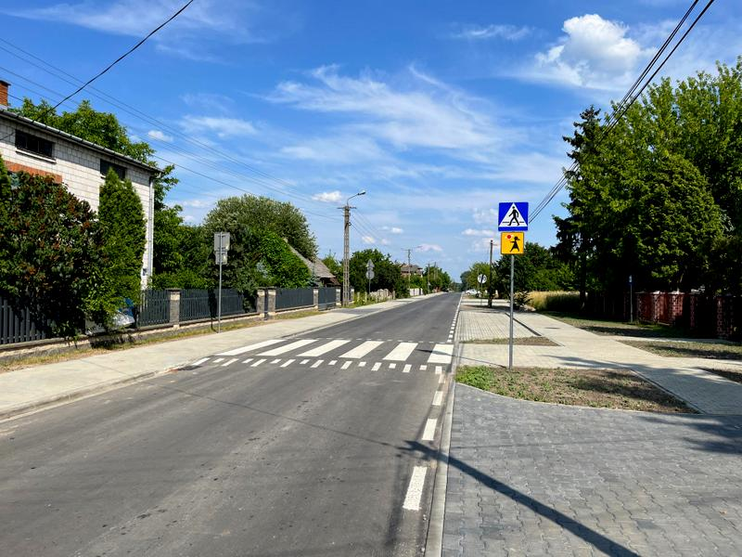

Budowa drogi w Modrzejowicach

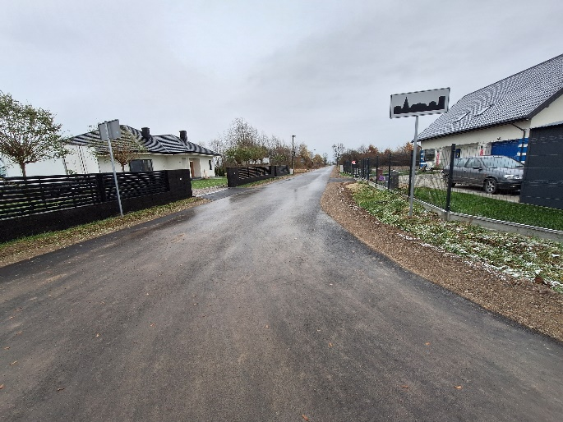
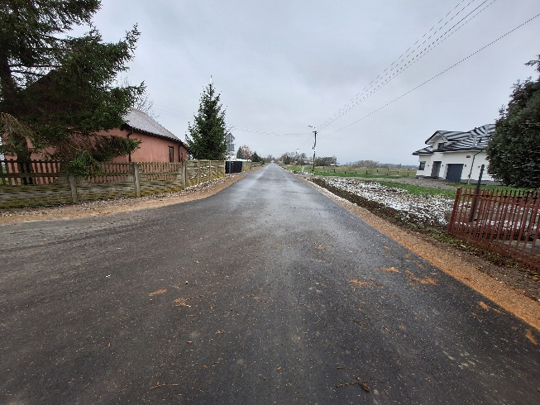

Budowa drogi w Kobylanach Kolonii

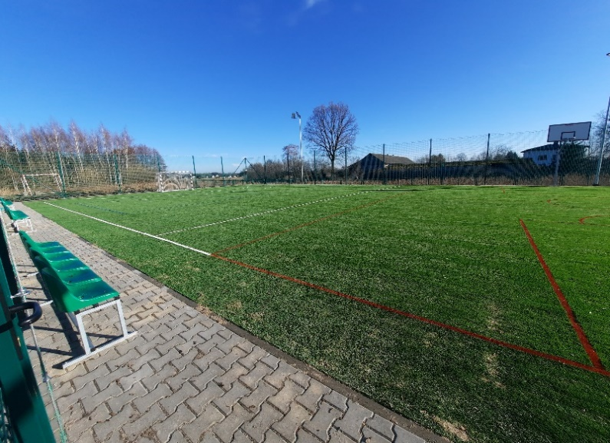
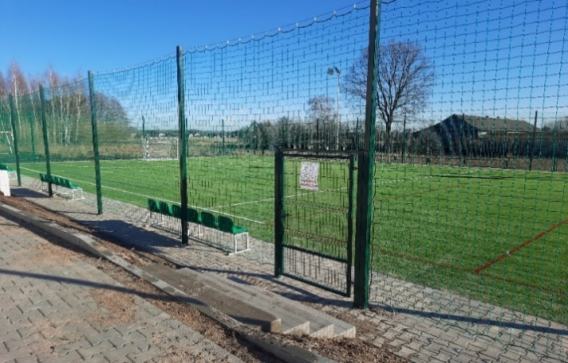

Wybudowane boisko przy PSP w Chomentowie Puszcz

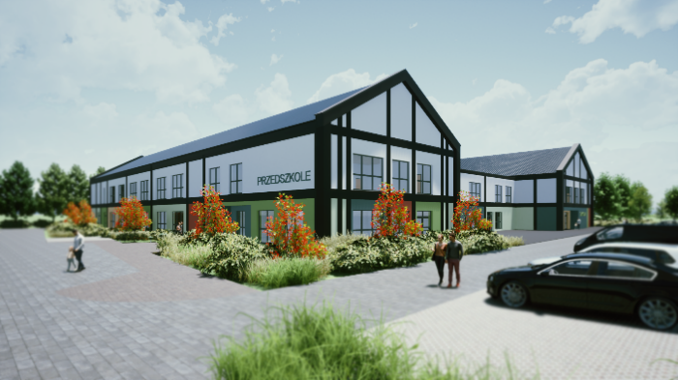
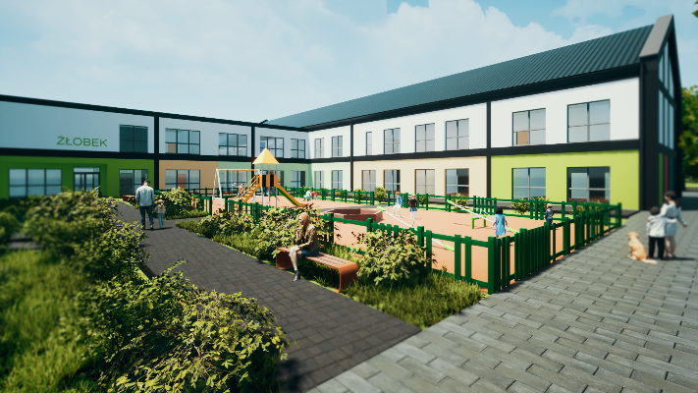

Wizualizacja zaprojektowanego budynku Publicznej Szkoły Podstawowej w Makowie
5. REALIZACJA FUNDUSZU SOŁECKIEGO

- Uchwałą nr XXXV/353/2014 z dnia 31 marca 2014r. Rada Miejska wyraziła zgodę na bezterminowe wyodrębnienie w budżecie funduszy sołeckich.
Poniższa tabela przedstawia przedsięwzięcia realizowane w ramach Funduszu Sołeckiego
Nazwa zadania, przedsięwzięcia | Wykonanie
W zakresie oczyszczania rowów melioracyjnych i odwodnienia ulic – Czyszczenie rowów melioracyjnych przy drodze gminnej w m. Bogusławice | 8 917,50
W zakresie usług pozostałych – poprawa bezpieczeństwa na drodze gminnej poprzez montaż 1 szt. progu zwalniającego w m. Janów  W zakresie zakupów wyposażenia – zakup lustra drogowego przy drodze gminnej w m. Bogusławice  W zakresie usług remontowych – remont dróg gminnych w Sołectwach: Bogusławice, Chomentów Szczygieł, Edwardów, Grabina, Janów, Maków, Kłonowiec Koracz, Kłonowiec Kurek, Modrzejowice, Odechów, Wymysłów, Niwa Odechowska, Kobylany, Podsuliszka  W zakresie wydatków inwestycyjnych – Projekt przebudowy ul. Piaskowej w m. Sołtyków | 268 355,46
W zakresie bezpieczeństwa publicznego i ochrony przeciwpożarowej w Sołectwach - Bujak, Huta Skaryszewska, Wólka Twarogowa, Dzierzkówek Stary, Kobylany  W zakresie wydatków inwestycyjnych w Sołectwie Maków  W zakresie zakupów inwestycyjnych w Sołectwach - Gębarzów, Gębarzów Kolonia, Wilczna | 131 584,00
W zakresie poprawy infrastruktury oświatowej –  Wykonanie drogi wewnętrznej do sali gimnastycznej przy PSP w Makowcu, wykonanie projektu boiska wielofunkcyjnego na terenie PSP w Chomentowie Puszcz | 71 150,00
W zakresie oświetlenia ulicznego w Sołectwach – Chomentów Puszcz, Maków Nowy  W zakresie rekreacji i sportu – Anielin, Antoniów, Bujak, Chomentów Szczygieł, Chomentów Puszcz, Dzierzkówek Nowy, Gębarzów, Kazimierówka, Kobylany, Kłonowiec Koracz, Tomaszów, Zalesie, Podsuliszka, Miasteczko, Niwa Odechowska, Sołtyków, Odechowiec, Tomaszów, Wólka Twarogowa  W zakresie utrzymania zieleni – zakup kosiarki w Chomentowie Puszcz | 289 890,08
W zakresie kultury i ochrony dziedzictwa narodowego – Chomentów Socha, Maków, Odechów, Odechowiec, Modrzejowice, Podsuliszka, Sołtyków | 115 389,98
W zakresie kultury fizycznej – Maków | 15 000,00
Razem | 900 287,02

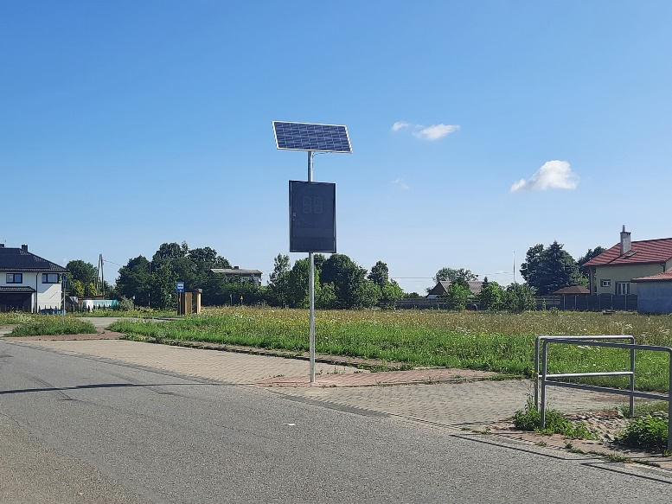
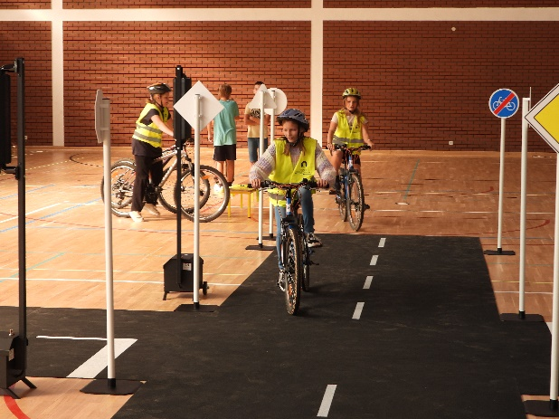

Miernik prędkości w Makowie
Mobilne miasteczko ruchu
drogowego w PSP Skaryszew

6. PROJEKTY REALIZOWANE Z UDZIAŁEM ŚRODKÓW Z UNII EUROPEJSKIEJ:

Stopień zaawansowania realizacji przedsięwzięć wieloletnich współfinansowanych ze środków Unii Europejskiej w 2023 r.
Zadania wieloletnie bieżące: „ERASMUS +”
W 2020 roku Gmina podpisała umowę na realizację programu ERASMUS +, otrzymując środki w wysokości 352 511,83 zł. W 2022 roku przyjęto do budżetu niewykorzystane środki z lat ubiegłych, jako przychody w wysokości 57 942,98 zł wydatkując kwotę 146 070,98 zł. Kwotę 88 128,00 zł wydatkowano z własnych środków. W roku 2023 projekt został zakończony i po rozliczeniu otrzymano refundację poniesionych wydatków w wysokości 83 136,38 zł, która została wykazana jako dochód roku 2023 – bez przypisanego planu.
„ERASMUS +” (realizacja 2023 – 2024)
Lp. | Dział, rozdział, § | Plan dochodów | Wykonanie dochodów | Plan wydatków | Wykonanie wydatków
1 | 801-80195-2051 | 0,00 | 231 748,19 | - | -
Razem dochody |  | 0,00 | 231 748,19 | - | -
1. | 801-80195-xxxx |  |  | 0,00 | 0,00
Razem wydatki |  |  |  | 0,00 | 0,00

W roku 2023 Gmina podpisała nową umowę na realizację przez Publiczną Szkołę Podstawową w Makowie programu ERASMUS + . W ramach umowy w miesiącu grudniu 2023 roku otrzymano zaliczkę w wysokości 231 748,19 zł na poczet niniejszego projektu. W 2024 środki te będą stanowić przychody z tytułu niewykorzystanych środków pieniężnych na rachunku bieżącym budżetu, wynikających z rozliczenia środków określonych w art. 5 ust. 1 pkt 2 ustawy i dotacji na realizację programu, projektu lub zadania finansowanego z udziałem tych środków.

Zadania wieloletnie majątkowe:
„CYFROWA GMINA” - realizacja 2022 – 2023
Lp. | Dział, rozdział, § | Wykonanie przychodów | Wykonanie wydatków
1 | 906 | 419 111,59 | -
Razem przychody |  | 419 111,59 | -
1. | 750-75095-6067 |  | 419 035,17
2. | 750-75095-6697 |  | 76,42
 |  |  | 419 111,59

W roku 2022 Gmina podpisała umowę na realizację umowy w ramach programu „Cyfrowa Gmina” – wzmocnienie odporności cyfrowej na zagrożenia. Niewykorzystanie środki z roku 2022 r. w wysokości 419 111,59 zł zostały przeniesione do roku 2023 jako przychody z tytułu niewykorzystanych środków pieniężnych na rachunku bieżącym budżetu, wynikających z rozliczenia środków określonych w art. 5 ust. 1 pkt 2 ustawy i dotacji na realizację programu, projektu lub zadania finansowanego z udziałem tych środków. W roku 2023 dokonano wydatkowania przyznanej dotacji w wysokości 419 035,17 zł. Pozostała niewydatkowana kwota w wysokości 76,42 zł została zwrócona do Grantodawcy. Projekt został zakończony w roku 2023.

„DOSTĘPNA SZKOŁA” realizacja 2022 – 2023
Lp. | Dział, rozdział, § | Plan  przychodów/ dochodów | Wykonanie  przychodów/ dochodów | Plan wydatków | Wykonanie wydatków
1. | 906 | 753 209,42 | 753 209,42 | - | -
2. | 801-80101-2057 | 214 500,00 | 113 190,92
3. | 801-80101-6257 | 325 500,00 | 320 417,71
Razem przychody/ dochody |  | 1 293 209,42 | 1 186 818,05 | - | -
1. | 801-80101-4017 |  |  | 33 800,00 | 0,00
2. | 801-80101-4117 |  |  | 6 730,00 | 0,00
 | 801-80101-4127 |  |  | 970,00 | 0,00
 | 801-80101-4217 |  |  | 185 400,00 | 179 816,83
 | 801-80101-4247 |  |  | 153 000,00 | 146 790,10
 | 801-80101-4307 |  |  | 21 800,00 | 11 483,99
 | 801-80101-4707 |  |  | 92 300,00 | 54 600,00
 | 801-80101-6057 |  |  | 762 209,42 | 761 997,13
 | 801-80101-6067 |  |  | 37 000,00 | 32 130,00
 |  |  |  | 1 293 209,42 | 1 186 818,05

W roku 2022 Gmina podpisała umowę na realizację umowy w ramach programu „Dostępna Szkoła” – dostosowanie obiektów oświatowych do potrzeb osób z niepełnosprawnościami. Niewykorzystane środki z roku 2022 r. w wysokości 753 209,42 zł zostały przeniesione do roku 2023 jako przychody z tytułu niewykorzystanych środków pieniężnych na rachunku bieżącym budżetu, wynikających z rozliczenia środków określonych w art. 5 ust. 1 pkt 2 ustawy i dotacji na realizację programu, projektu lub zadania finansowanego z udziałem tych środków. W roku 2023 dokonano wydatkowania przyznanej dotacji w wysokości 1 186 818,05 zł. Pozostała niewydatkowana kwota w wysokości 106 391,37 zł została zwrócona do Grantodawcy. Projekt został zakończony w roku 2023.

„BUDOWA CHATY SKARYSZEWSKIEJ I TĘŻNI SOLANKOWEJ NA BULWARACH ORAZ MODERNIZACJA FONTANNY W RYNKU MIASTA SKARYSZEW”
realizacja 2022 – 2023
Lp. | Dział, rozdział, § | Plan  dochodów | Wykonanie  dochodów | Wykonanie wydatków
1 | 630-63095-6257 | 408 715,00 | 0,00 | -
Razem dochody |  | 408 715,00 | 0,00 | -
1. | 630-63095-6057 |  |  | 348 396,47
Razem wydatki |  |  |  | 348 396,47

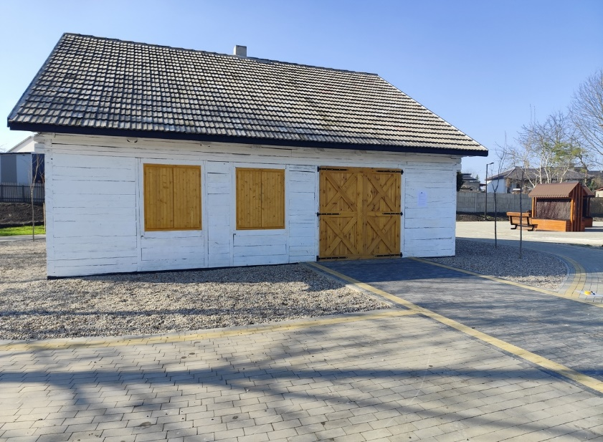
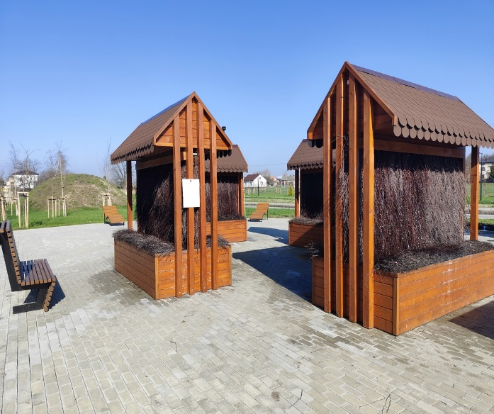

Tężnia Solankowa
nad rzeką Kobylanką
Chata Skaryszewska

W roku 2022 Gmina podpisała umowę z Lokalną Grupą Działania na realizację zadania pn. „Budowa Chaty Skaryszewskiej i tężni solankowej na Bulwarach oraz modernizacja fontanny na rynku miasta Skaryszew”. Projekt został zakończony w roku 2023. W związku z trwającymi czynnościami dotyczącymi rozliczenia dofinansowania kwota dofinansowania zostanie zwrócona w 2024 roku jako refundacja wydatków poniesionych z środków własnych. Kwota refundacji zostanie przyjęta do budżetu 2024 roku jako dochód gminy.

„REGIONALNE PARTNERSTWO SAMORZĄDÓW MAZOWSZA DLA AKTYWIZACJI SPOŁECZEŃSTWA INFORMACYJNEGO W ZAKRESIE E-ADMINISTRACJI I GEOINFORMACJI”
realizacja 2016-2023
Lp. | Dział, rozdział, § | Plan wydatków | Wykonanie wydatków
1 | 710-71095-6639 | 14 780,00 | 14 760,49
Razem wydatki |  | 14 780,00 | 14 760,49

W ramach wieloletnich przedsięwzięć Gmina w latach 2016 -2023 uczestniczyła w zadaniu realizowanym we współpracy z samorządem wojewódzkim pn. „Regionalne partnerstwo samorządów Mazowsza dla aktywizacji społeczeństwa informacyjnego w zakresie e-administracji i geoinformacji”, którego celem było podniesienie sprawności urzędów w zakresie świadczenia usług elektronicznych. W 2023 roku na realizację tego przedsięwzięcia wydatkowano 14 760,49 zł przy założonym planie 14 780,00 zł. Zadanie zostało zakończone.
Ogółem niewykorzystane środki to kwota 231 748,19 zł, które w roku 2024 zostaną wprowadzone do planu przychodów budżetu z tytułu niewykorzystanych środków pieniężnych na rachunku bieżącym budżetu, wynikających z rozliczenia środków określonych w art. 5 ust. 1 pkt 2 ustawy i dotacji na realizację programu, projektu lub zadania finansowanego z udziałem tych środków.
Stopień zaawansowania pozostałych wieloletnich przedsięwzięć w 2023 r.
L.p | Nazwa i cel | Okres realizacji |  | Wykonanie w 2023
 |  | Od | Do
 | Wydatki na programy, projekty lub zadania pozostałe, z tego |  |  | 19 523 720,03
 | - wydatki bieżące |  |  | 11 072,49
1. | Program "Czyste powietrze" - Poprawa jakości powietrza oraz zmniejszenie emisji gazów cieplarnianych poprzez wymianę źródeł ciepła i poprawę efektywności energetycznej budynków mieszkalnych jednorodzinnych. | 2021 | 2023 | 11 072,49
2. | Partnerska współpraca w zakresie rozwoju oraz zapewnienia usług utrzymania systemu e-Urząd w tym oprogramowania EZD i portalu Wrota Mazowsza -podniesienie sprawności Urzędu w zakresie świadczenia usług elektronicznych - podniesienie sprawn Urzędu w zakresie świadczenia tych usług | 2021 | 2023 | 0,00
 | - wydatki majątkowe |  |  | 19 512 647,54
1. | (P) Projekt i budowa ulicy Chopina z łącznikiem do cmentarza w Skaryszewie - poprawa infrastruktury drogowej | 2022 | 2023 | 1 830 685,20
2. | (P)Rozbudowa Stacji Uzdatniania Wody w Skaryszewie. - poprawa infrastruktury wodno – kanaliz. na terenie gminy | 2021 | 2025 | 94 095,00
3. | (P)Budowa drogi gminnej ulicy Krótkiej w Skaryszewie wraz z budową oświetlenia. - poprawa infrastruktury drogowej | 2022 | 2023 | 5 701 882,31
4. | (P)Przebudowa drogi gminnej w miejscowości Modrzejowice. - poprawa infrastruktury drogowej | 2022 | 2023 | 3 799 361,76
5. | (P) Budowa budynku wchodzącego w skład mieszkaniowego zasobu gminy - poprawa infr. mieszkaniowej zasobów gminy | 2023 | 2024 | 0,00
6. | (P) Budowa budynku świetlicy wiejskiej wraz z boiskiem na działkach 331/2, 332/2, 341/5 w Sołtykowie - pobudzenie aktywności społecznej mieszkańców | 2022 | 2023 | 2 018 862,73
7. | (P) Budowa budynku świetlicy wiejskiej na działce 577/1 i 577/3 w Odechowcu. - pobudzenie aktywności społecz. mieszkańców | 2017 | 2023 | 1 045 472,45
8. | (P) Bulwar w Skaryszewie nad rzeką Kobylanką. - poprawa estetyki, funkcjonalności i atrakcyjności miasta i gminy | 2020 | 2023 | 4 908 783,59
9. | Wykonanie kompleksowej dokumentacji projektowej budynku remizo-świetlicy w miejscowości Huta Skaryszewska - pobudzenie aktywności społecznej mieszkańców | 2023 | 2024 | 0,00
10. | Opracowanie dokumentacji projektowej rozbudowy budynku w miejscowości Kłonowiec Kurek - poprawa estetyki oraz funkcjonalności zabudowy na działce gminnej | 2023 | 2024 | 0,00
11. | (P) Budowa wspólnego miejsca rekreacji w Skaryszewie przy ul. Dzierzkowskiej na osiedlu Gaj - pobudzenie aktywności społecznej mieszkańców | 2023 | 2024 | 2 804,50
12. | (P) Budowa drogi gminnej ul. Dzielnicowej wraz z infrastrukturą towarzyszącą w miejscowości Maków, gm. Skaryszew - poprawa infrastruktury drogowej | 2022 | 2024 | 110 700,00
13. | (P) Poprawa infrastruktury Sołectwa na działce gminnej poprzez zagospodarowanie terenu - rynku w m. Miasteczko - Etap II | 2022 | 2024 | 0,00

VIII. INFORMACJA O STANIE MIENIA KOMUNALNEGO

- GOSPODARKA TERENAMI I MIENIEM KOMUNALNYM.
Stan mienia Gminy Skaryszew na dzień 31.12.2023 r. to powierzchnia gruntów wynosząca 451,5329 ha, o wartości 39 959 916 zł. Grunty pozostające w bezpośrednim zarządzie Gminy Skaryszew stanowią powierzchnię 384,2673 ha oraz wartość 32 370 840 zł. Grunty oddane w trwały zarząd stanowią powierzchnię 14,8379 ha oraz wartość 6 723 293 zł. Grunty oddane w dzierżawę stanowią powierzchnię 56,4575 ha oraz wartość 505 149 zł. Grunty pozostające we współwłasności z Ochotniczymi Strażami Pożarnymi, na terenie gminy Skaryszew, stanowią powierzchnię 5,9702 ha oraz wartość 360 634 zł.
W 2023 r. prowadzono gospodarkę mieniem komunalnym zgodnie z uchwałami Rady Miejskiej w Skaryszewie, zatwierdzonym budżetem tak po stronie dochodów, jak
i wydatków oraz zarządzeniami Burmistrza Miasta i Gminy Skaryszew.
2. SPRZEDAŻ NIERUCHOMOŚCI.
W roku 2023 Gmina Skaryszew ogłosiła kilkukrotnie przetargi na sprzedaż nieruchomości z zasobu komunalnego, w których dokonano zbycia 4 nieruchomości, tj.
Sprzedaż nieruchomości
Ilość działek | Powierzchnia (ha) | Cena sprzedaży
4 | 1,2402 | 359 371

3. ZAKUP NIERUCHOMOŚCI. NABYCIE ODPŁATNE I NIEODPŁATNE NIERUCHOMOŚCI
- Nabycie odpłatne nieruchomości, przeznaczonych pod realizację inwestycji drogowej - tj. budowę drogi gminnej - ul. Krótkiej
Nabycie za odszkodowaniem
Ilość działek | Powierzchnia (ha) | Wysokość odszkodowań
1 | 0,1016 | 102 840 zł

- Nabycie odpłatne nieruchomości, przejętych z mocy prawa na podstawie decyzji podziałowych.
Działki, przeznaczone w obowiązujących planach miejscowych pod drogi publiczne, przechodzą z mocy prawa na własność Gminy Skaryszew, z dniem uprawomocnienia się decyzji podziałowych. Za wydzielone działki gruntu Gmina wypłaci odszkodowanie w wysokości uzgodnionej z poprzednimi właścicielami działek.
Nabycie za odszkodowaniem
Ilość działek | Powierzchnia (ha) | Wysokość odszkodowań
1 | 0,0221 | 4 420 zł

3. Nabycie nieodpłatne nieruchomości.
Nabyto nieruchomości na podstawie umów darowizn:
- z przeznaczeniem pod ciągi komunikacyjne:
Nieodpłatne nabycie
Ilość działek | Powierzchnia (ha) | Wartość
4 | 0,0218 | 4 160 zł
- nieodpłatne przejęcie udziałów w działkach rolnych i leśnych:
Nieodpłatne nabycie
Ilość działek | Powierzchnia (ha) | Wartość udziału
Udział ¼ w 7 działkach | Udział ¼ w powierzchni 6,8116ha | 85 145zł
Nabyto nowe nieruchomości na podstawie decyzji komunalizacyjnych:
Nieodpłatne nabycie
Ilość działek | Powierzchnia (ha) | Wartość
3 | 1,1280 | 56 400zł

4. Uregulowano stan prawny nieruchomości drogowych na podstawie na
mocy decyzji komunalizacyjnych:

Nieodpłatne nabycie
Ilość działek | Powierzchnia (ha) | Wartość
186 | 13,4537 | 646 875

4. GOSPODARKA MIESZKANIOWA.
W mieszkaniowym zasobie Gminy Skaryszew na dzień 31.12.2023 r. znajduje się 14 budynków komunalnych, w których zlokalizowanych jest 35 lokali, o łącznej powierzchni użytkowej 1566,75 m². Są to obiekty położone zarówno w mieście Skaryszew, jak i na terenie wiejskim Gminy.
Tabela nr 1. Lokale komunalne i socjalne na terenie Miasta i Gminy Skaryszew
L.p. | Adres | Własność/ współwłasność budynku | Liczba lokali | Pow. użytkowa lokalu mieszk. w m² | Wyposażenie techniczne – instalacje
1 | Chomentów Puszcz ul. Ogrodowa 1 – bud. Publicznej Szkoły Podstawowej | Gmina Skaryszew | 1 lokal | 51,00 | Elektryczna, wodociąg, c.o., szambo
2 | Dzierzkówek Stary 89 – budynek na placu Publicznej Szkoły Podstawowej | Gmina Skaryszew | 2 lokale | 28,46 | Elektryczna, wodociąg, szambo
 |  |  |  | 32,36 | Elektryczna, wodociąg, szambo
3 | Gębarzów 47 | Gmina Skaryszew | 1 lokal | 47,00 | Elektryczna
4 | Maków, ul. Starowiejska 20 | Gmina Skaryszew | 2 lokale | 74,00 | Elektryczna, wodociąg, szambo
 |  |  |  | 39,00 | Elektryczna, wodociąg, szambo
5 | Skaryszew, ul. Kunegundy 2 | Gmina Skaryszew do 1705/1937 części; Skarb Państwa do 232/1937 części | 2 lokale | 41,29 | Elektryczna, c.o., wodociąg, kanalizacja
 |  |  |  | 60,00 | Elektryczna, c.o., wodociąg, kanalizacja
 |  |  |  | 18,12 | Elektryczna, c.o., wodociąg, kanalizacja
6 | Skaryszew, ul. Piaseckiego 13 | Gmina Skaryszew | 4 lokale | 53,00 | Elektryczna, wodociąg, kanalizacja
 |  |  |  | 54,00 | Elektryczna, wodociąg, kanalizacja
 |  |  |  | 53,00 | Elektryczna, wodociąg, kanalizacja
 |  |  |  | 54,00 | Elektryczna, wodociąg, kanalizacja
7 | Skaryszew, ul. Rynek 22 | Gmina Skaryszew | 1 lokal | 66,00 | Elektryczna, c.o., wodociąg, kanalizacja
8 | Skaryszew, ul. Sienkiewicza 2 | Gmina Skaryszew | 2 lokale | 58,00 | Elektryczna, wodociąg, kanalizacja
 |  |  |  | 26,00 | Elektryczna
9 | Skaryszew, ul. M.C. Skłodowskiej 12A | Gmina Skaryszew | 2 lokale | 28,30 | Elektryczna, c.o., wodociąg, kanalizacja
 |  |  |  | 14,71 | Elektryczna, c.o., wodociąg, kanalizacja
10 | Skaryszew, ul. Skłodowskiej 12B | Gmina Skaryszew | 5 lokali | 23,39 | Elektryczna, wodociąg, szambo
 |  |  |  | 24,48 | Elektryczna, wodociąg, szambo
 |  |  |  | 33,60 | Elektryczna, wodociąg, szambo
 |  |  |  | 21,58 | Elektryczna, wodociąg, szambo
 |  |  |  | 30,80 | Elektryczna, wodociąg, szambo
11 | Skaryszew, ul. Wojska Polskiego 5 - budynek PSP | Gmina Skaryszew | 1 lokal | 72,34 | Elektryczna, c.o., wodociąg, kanalizacja
12 | Skaryszew, ul. Wyszyńskiego 27 | Gmina Skaryszew | 4 lokale | 54,00 | Elektryczna, c.o., wodociąg, kanalizacja
 |  |  |  | 49,00 | Elektryczna, c.o., wodociąg, kanalizacja
 |  |  |  | 54,00 | Elektryczna, c.o., wodociąg, kanalizacja
 |  |  |  | 48,89 | Elektryczna, c.o., wodociąg, kanalizacja
13 | Skaryszew, ul. Wyszyńskiego 29 | Gmina Skaryszew | 5 lokali | 46,00 | Elektryczna, wodociąg, kanalizacja
 |  |  |  | 37,50 | Elektryczna, wodociąg, kanalizacja
 |  |  |  | 28,88 | Elektryczna, wodociąg, kanalizacja
 |  |  |  | 40,78 | Elektryczna, wodociąg, kanalizacja
 |  |  |  | 57,27 | Elektryczna, wodociąg, kanalizacja
15 | Zalesie 106 | Gmina Skaryszew | 2 lokale | 73,00 | Elektryczna, wodociąg, szambo
 |  |  |  | 73,00 | Elektryczna, wodociąg, szambo
Razem |  | 34 lokale |  | 1566,75

W roku 2023 wpłynęło 248 wniosków o ustalenie warunków zabudowy oraz 25 wniosków o ustalenie lokalizacji inwestycji celu publicznego, wydano 250 decyzji o ustaleniu warunków zabudowy, 30 decyzji o ustaleniu lokalizacji inwestycji celu publicznego, wydano 17 wypisów i wyrysów z planów zagospodarowania przestrzennego oraz 431 zaświadczeń o przeznaczeniu
działki w planie zagospodarowania przestrzennego.
Przeciętny czas oczekiwania na wydanie decyzji o warunkach zabudowy wynosi do 3 miesięcy oraz 65 dni na decyzję celu publicznego. Wypisy i wyrysy z planu zagospodarowania przestrzennego i zaświadczenia o przeznaczeniu działki w planie miejscowym wydawane są w ciągu jednego tygodnia.
Zgodnie z art. 35 kpa organy administracji publicznej obowiązane są załatwiać sprawy bez zbędnej zwłoki. Niezwłocznie powinny być załatwiane sprawy, które mogą być rozpatrzone w oparciu o dowody przedstawione przez stronę łącznie z żądaniem wszczęcia postępowania lub w oparciu o fakty i dowody powszechnie znane albo znane
z urzędu organowi, przed którym toczy się postępowanie, bądź możliwe do ustalenia na podstawie danych, którymi rozporządza ten organ. Załatwienie sprawy wymagającej postępowania wyjaśniającego powinno nastąpić nie później niż w ciągu miesiąca, a sprawy szczególnie skomplikowanej - nie później niż w ciągu dwóch miesięcy od dnia wszczęcia postępowania, zaś w postępowaniu odwoławczym - w ciągu miesiąca od dnia otrzymania 0dwołania. Dla decyzji o ustaleniu lokalizacji inwestycji celu publicznego 65 dni.
W 2023 roku do SKO zaskarżone zostały 2 decyzje – sprawy w trakcie rozpatrywania odwołania;
Gmina posiada 18 miejscowych planów zagospodarowania przestrzennego zajmujących ok. 15 % powierzchni gminy.

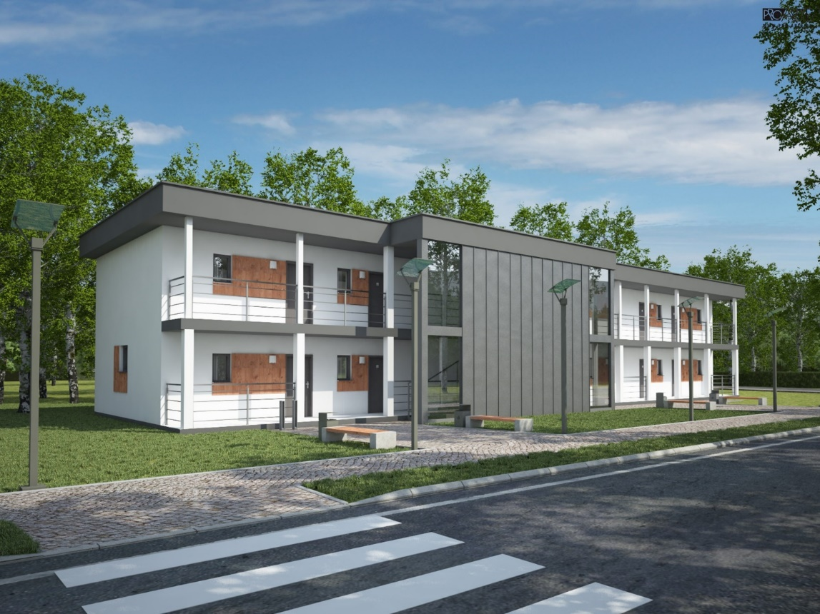

Wizualizacja zaprojektowanego budynku
lokalu socjalnego w Skaryszewie

IX. OCHRONA ŚRODOWISKA

1.GOSPODARKA ODPADAMI KOMUNALNYMI

Gmina Skaryszew odbiera odpady komunalne od właścicieli nieruchomości zamieszkałych oraz niezamieszkałych, na których powstają odpady komunalne. Dane dotyczycące ilości osób i podmiotów ujętych w systemie gospodarki odpadami oraz sposobu gromadzenia odpadów w 2023 roku przedstawiają się następująco:
1. Ilość nieruchomości zamieszkałych: 4058
2. Ilość osób według danych z deklaracji: 13065
3. Sposób gromadzenia odpadów przez mieszkańców:
- segregacja z kompostownikiem –3 345
- segregacja bez kompostownika - 713
4. Liczba nieruchomości niezamieszkałych: 221
-Ilość wszystkich zadeklarowanych pojemników przez podmioty niezamieszkałe: 1190
-Ilość pojemników segregowanych z kompostownikiem: 0
-Ilość pojemników segregowanych bez kompostownika: 1190
W 2023 roku złożono łącznie 734 sztuk deklaracji o wysokości opłaty za gospodarowanie odpadami komunalnymi, dotyczących konkretnego adresu nieruchomości. Ponadto odnotowaliśmy niewielki wzrost liczby mieszkańców w ciągu 2023r. ujętych w deklaracjach o wysokości opłaty za gospodarowanie odpadami komunalnymi o 118 osób w porównaniu do 2022 roku.

5. Koszty funkcjonowania systemu gospodarowania odpadami komunalnymi
Odbiorem odpadów komunalnych zajmuje się firma PreZero Service Wschód Sp. z o.o. z siedzibą w Radomiu, ul. Wrocławska 3, 26-600 Radom, która w wyniku przetargu złożyła najkorzystniejszą ofertę. Umowa na wywóz odpadów obowiązywała do 31 grudnia 2023r.

Koszty odbioru i zagospodarowania odpadów komunalnych przez firmę PreZero:
- I półrocze 2023 r. - 1 375 564,67 zł brutto
- II półrocze 2023 r.- 1 436 799,82 zł brutto.
Łączny roczny koszt odbioru i zagospodarowania odpadów komunalnych realizowany przez firmę PreZero w 2023 roku wyniósł: 2 812 364,49 zł brutto. Koszt prowadzenia Punktu Selektywnej Zbiórki Odpadów Komunalnych w Skaryszewie wynosi:
- 10 138,89 zł brutto/miesięcznie- (121 666,68 zł brutto za rok 2023) .

Łączne koszty odbioru i zagospodarowania odpadów komunalnych przez firmę PreZero oraz koszty prowadzenia PSZOK w 2023 roku wyniosły: 2 934 031,17zł brutto.
Łączny koszt wydatków związanych z gospodarowaniem odpadami komunalnymi na dzień 31 grudnia 2023 roku wyniósł: 3 357 353,24 zł.
Dochody (wpływy) z tytułu opłaty za gospodarowanie odpadami komunalnymi na dzień 31 grudnia 2023 roku wyniosły: 2 538 667,58 zł.
Nadpłaty na dzień 31 grudnia 2023 roku: 25 918,06 zł.
Zaległości na dzień 31 grudnia 2023 roku: 266 495,73zł.
Informacje o odebranych odpadach komunalnych w 2023 roku:

Opady komunalne odebrane przez firmę PreZero na terenie Gminy Skaryszew od właścicieli nieruchomości oraz z Punktu Selektywnej Zbiórki Odpadów Komunalnych (PSZOK)

Opakowania ze szkła 15 01 07 | 237,8200 Mg
Odpady ulegające biodegradacji 20 02 01 | 501,0400 Mg
Niesegregowane ( zmieszane odpady) komunalne 20 03 01 | 2485,4600 Mg
Odpady wielkogabarytowe 20 03 07 | 125,2600 Mg
Popiół z palenisk domowych 20 01 99 | 145,7200 Mg
Opakowania zawierające pozostałości substancji niebezpiecznych lub nimi  zanieczyszczone (np. środkami ochrony roślin I i II klasy toksyczności - bardzo toksyczne i toksyczne)15 01 10 | 3,1800 Mg
Odpadowa papa 17 03 80 | 12,6600 Mg
Opakowania z tworzyw sztucznych 15 01 02 | 361,8800 Mg
Opakowania z papieru i tektury 15 01 01 | 84,5800 Mg
Zużyte opony 16 01 03 | 24,6400 Mg
Zmieszane odpady z budowy, remontów i demontażu 17 09 04 | 44,5200 Mg
Zużyte urządzenia elektryczne i elektroniczne 20 01 35 | 0,3300 Mg
Zużyte urządzenia elektryczne i elektroniczne 20 01 36 | 9,2200 Mg

Zebrane odpady razem w roku 2023: 3692,7150 Mg
* Mg- megagram= tona

2. USUWANIE DRZEW I KRZEWÓW
W 2023r wpłynęło 217 spraw dotyczących zamiaru usunięcia drzew lub krzewów, w tym 5 spraw zakończonych wydaniem decyzji administracyjnej. Pozostałe sprawy zakończone protokołem z wizji lokalnej.
3. POZOSTAŁE DZIAŁANIA
Utylizacja wyrobów zawierających azbest
W 2023 roku zrealizowane zostały:
Zadanie pn. „Transport i utylizacja azbestu i wyrobów zawierających azbest
z terenu Miasta i Gminy Skaryszew w roku 2023 – część I”. W ramach zadania zebrano i przekazano do utylizacji 117,50 Mg azbestu i wyrobów zawierających azbest. Koszt całkowity wyniósł 35 000,00 zł. Sfinansowano w całości z dotacji z Wojewódzkiego Funduszu Ochrony Środowiska i Gospodarki Wodnej w Warszawie.
Zadanie pn. „Transport i utylizacja azbestu i wyrobów zawierających azbest
z terenu Miasta i Gminy Skaryszew w roku 2023 – część II”. W ramach zadania zebrano i przekazano do utylizacji 177,10 Mg azbestu i wyrobów zawierających azbest. Koszt całkowity wyniósł 89 910,00 zł. Sfinansowano w całości z dotacji z Wojewódzkiego Funduszu Ochrony Środowiska i Gospodarki Wodnej w Warszawie.

„Ekologiczny piknik rodzinny”. Koszt całkowity: 30 000,00 zł. Sfinansowano w całości z dotacji Wojewódzkiego Funduszu Ochrony Środowiska i Gospodarki Wodnej w Warszawie.

„Usuwanie odpadów z folii rolniczych, siatki i sznurka do owijania balotów, opakowań po nawozach i typu Big Bag z terenu Miasta i Gminy Skaryszew”. Koszt całkowity wyniósł 23 664,57 zł. Pozyskano dotację z Narodowego Funduszu Ochrony Środowiska i Gospodarki Wodnej w kwocie 21 911,64 zł. Udział środków własnych wyniósł 1 752,93zł
„Mazowsze dla czystego powietrza 2023”
Zadanie pn. Kontrola przestrzegania przepisów uchwały antysmogowej na terenie gminy Skaryszew 2023 r. obejmujące kontrole palenisk domowych oraz wykonanie audytów energetycznych dla trzech budynków użyteczności publicznej. Zadanie zrealizowano przy pomocy środków z budżetu Województwa Mazowieckiego w ramach „Mazowsze dla czystego powietrza 2023” w kwocie: 44 925 zł. Wkład własny wyniósł: 14 976 zł
Koszty całkowite zadania wyniosły 59 901 zł.

Mazowsze dla klimatu 2023
Zadanie pod nazwą „Aranżacja i nasadzenia zieleni wzdłuż rzeki Kobylanki –odcinek I” Pomoc finansowa z budżetu Województwa Mazowieckiego w ramach programu wyniosła 199 584 zł. Wkład własny: 85 536 zł. Całe zadanie kosztowało 285 120 zł.

Mazowsze dla zwierząt 2023
Pomoc finansowa z budżetu Województwa Mazowieckiego. W ramach programu zostały zrealizowane dwa zadania:
„Zapobieganie bezdomności zwierząt w gminie Skaryszew” za 35 000 zł, przy 50 % dofinansowaniu w kwocie: 17 500 zł.
„Dotacja Schroniska dla zwierząt w gminie Skaryszew” za 58 697,00 zł, przy 50 %
dofinansowaniu w kwocie: 29 348,50 zł.

Program „Czyste Powietrze”
Od lipca 2019 roku współpracujemy z WFOŚiGW w Warszawie i pomagamy w realizacji programu „Czyste Powietrze”. W 2023 roku wpłynęło 82 wniosków o dofinansowanie w ramach przedmiotowego programu. W zdecydowanej większości dotyczyły one wymiany nieefektywnego źródła ciepła. Dodatkowo do tut. urzędu wpływają również wnioski o płatność (tj. po zakończonej realizacji przedsięwzięcia).
W porównaniu z ubiegłym rokiem 2022, jest to dwukrotnie większa liczba wniosków. Punkt cieszy się bowiem ogromnym zainteresowaniem.

Decyzje o środowiskowych uwarunkowaniach
W 2023 roku wszczętych zostało 11 nowych postępowań w sprawie do wydania decyzji określających środowiskowe uwarunkowania realizacji przedsięwzięcia. Postępowania dotyczyły takich przedsięwzięć jak: zabudowa mieszkaniowa jednorodzinna, rozbudowa dróg gminnych, budowa kanalizacji sanitarnej, budowa farm fotowoltaicznych.

X. GOSPODARKA KOMUNALNA

Gospodarką komunalną na terenie miasta i gminy Skaryszew zajmuje się Zakład Gospodarki Komunalnej i Mieszkaniowej w Skaryszewie. Do głównych zadań statutowych ZGKiM w Skaryszewie należą: produkcja oraz dostawa wody dla odbiorców z terenu gminy Skaryszew, a także odbiór i oczyszczanie ścieków.

1. WODOCIĄGI
Zakład jest administratorem 4 stacji uzdatniania wody w miejscowościach:
Skaryszew, Skaryszew –Wincentów, Tomaszów, Odechów.

Gminna sieć wodociągowa ma długość 206,78 km. Do sieci tej podłączonych jest 4958 odbiorców, w tym w Skaryszewie –1649, a na terenie gminy Skaryszew –3309, w tym wodociąg zaopatruje również miejscowość Grzmucin Trzy Morgi oraz ulicę Radomską w Małęczynie położoną na terenie gminy Gózd.

W 2023 roku wykonany został wodociąg w Skaryszewie na ulicy Krótkiej o długości 580 mb za kwotę 122 000,00 zł.
W 2023 r pracownicy usunęli łącznie 81 awarii na sieci wodociągowej oraz na przyłączach wodnych. W 2023 roku ilość wody sprzedanej wyniosła 436 653 m3, w tym: - stacja uzdatniania wody nr I w Skaryszewie– 171 901 m3, -stacja uzdatniania wody nr II w Skaryszewie - 146 319, -stacja uzdatniania wody w Tomaszowie –53 301 m3,-stacja uzdatniania wody w Odechowie - 65 132 m3. Średnia ilość sprzedanej wody na jednego mieszkańca wynosi ok 29 m3 na rok.

2. KANALIZACJA
Administrowana przez ZGKiM oczyszczalnia została wybudowana w 2000 roku przez firmę EKOLAND. Na terenie gminy Skaryszew istnieje sieć kanalizacyjna o łącznej długości 25,78 km. W 2023 roku wykonano sieć kanalizacyjną o łącznej długości 888 m za kwotę 732 000,00 zł. Do sieci tej podłączonych jest 1144 odbiorców, w tym w Skaryszewie –1024, a na terenie gminy Skaryszew -120. W 2023 roku zostało oczyszczonych 239 265 m3 ścieków, w tym dowiezionych beczkami asenizacyjnymi – 24 077 m3.

XI. POMOC SPOŁECZNA

- Liczba osób które korzystały ze świadczeń z zakresu pomocy społecznej, z podziałem na świadczenia w ramach zadań własnych i zadań zleconych:

  - Zadania własne częściowo dofinansowane ze środków budżetu państwa:

LP. | NAZWA ŚWIADCZENIA | LICZBA OSÓB KORZYSTAJĄCYCH ZE ŚWIADCZEŃ POMOCY SPOŁECZNEJ
1 | zasiłek stały | 50
2 | zasiłek celowy | 135
3 | zasiłek okresowy | 23
4 | Posiłek | 86
5 | Usługi opiekuńcze | 6
6 | Domy pomocy społecznej | 16
7 | Asystent rodziny | 9
8 | Składki na ubezpieczenie zdrowotne | 43
9 | Dodatki mieszkaniowe | 3

  - Zadania zlecone w całości finansowane ze środków dotacji celowych z budżetu państwa

LP. | NAZWA ŚWIADCZENIA | LICZBA OSÓB KORZYSTAJĄCYCH ZE ŚWIADCZEŃ POMOCY SPOŁECZNEJ
 | Świadczenia rodzinne ( w tym: zasiłki rodzinne i dodatki do zasiłków rodzinnych) | 2318
 | Świadczenia wychowawcze | 2017 rodzin, dzieci 3523
 | Świadczenie pielęgnacyjne | 124
 | Zasiłek pielęgnacyjny | 273
 | Zasiłek dla opiekuna | 3
 | Specjalny Zasiłek Opiekuńczy | 6
 | Świadczenie dobry start | 0
 | Składki na ubezpieczenie społeczne | 96
 | Składki na ubezpieczenie zdrowotne | 46
 | Jednorazowa zapomoga z tytułu urodzenia dziecka | 122
 | Świadczenie rodzicielskie | 61
 | Świadczenie za Życiem | 1
 | Fundusz alimentacyjny | 39
 | Dodatek energetyczny | 3

- Główne przyczyny udzielania świadczeń

POWÓD PRZYZNANIA POMOCY | liczba osób korzystających
ubóstwo | 62
sieroctwo | 0
bezdomność (główne miejsce przebywania – gmina Skaryszew) | 2
bezrobocie | 92
niepełnosprawność | 56
długotrwała lub ciężka choroba | 51
przemoc w rodzinie | 1
potrzeba ochrony ofiar handlu ludźmi | 0
potrzeba ochrony macierzyństwa lub wielodzietności | 17
bezradność w sprawach opiekuńczo-wychowawczych i prowadzenia gospodarstwa domowego, zwłaszcza w rodzinach niepełnych lub wielodzietnych | 32
trudność w integracji cudzoziemców, którzy uzyskali w Rzeczypospolitej Polskiej status uchodźcy lub ochronę uzupełniającą | 0
trudność w przystosowaniu do życia po zwolnieniu z zakładu karnego | 1
alkoholizm lub narkomania | 2
zdarzenie losowe i sytuacja kryzysowa | 2
klęska żywiołowa lub ekologiczna | 0
- Liczba osób długotrwale korzystających ze świadczeń - 271 osób.
- Odsetek mieszkańców zagrożonych ubóstwem; stanowi 1,79 %.
- Liczba miejsc w domach pomocy społecznej oraz ośrodkach wsparcia (np. noclegowniach dla osób bezdomnych czy mieszkaniach chronionych); Gmina Skaryszew nie prowadzi na swoim terenie domów pomocy społecznej oraz ośrodków wsparcia.
- Liczba osób bezdomnych, za których główne miejsce przebywania uznaje się daną gminę; - 2 osoby.
- Liczba lokali socjalnych i liczba osób na nie oczekujących;
Liczba lokali socjalnych - 0
Liczba osób oczekujących – 20 osób

XII. OCHRONA ZDROWIA

1. PLACÓWKI OCHRONY ZDROWIA
Na terenie gminy funkcjonował jeden podmiot leczniczy, zarządzany przez gminę: Publiczny Zakład Opieki Zdrowotnej w Skaryszewie, w strukturach którego funkcjonują: Przychodnia Rejonowa w Skaryszewie ul. Skłodowskiej 12, Przychodnia Rejonowa w Skaryszewie Filia Nr 1 w Odechowie, Przychodnia Rejonowa w Skaryszewie Filia Nr 2 w Makowie ul Starowiejska 20.
Publiczny Zakład Opieki Zdrowotnej w Skaryszewie zgodnie ze statutem realizuje zadania w zakresie opieki medycznej na rzecz pacjentów Gminy Skaryszew. Na realizację powyższych zadań Zakład uzyskuje środki finansowe z Narodowego Funduszu Zdrowia na podstawie zawartych umów na świadczenia zdrowotne w zakresie: podstawowej opieki zdrowotnej, ambulatoryjnej opieki specjalistycznej /ginekologia/ i rehabilitacji leczniczej.
W 2023 roku PZOZ w Skaryszewie w zakresie podstawowej opieki zdrowotnej obejmował opieką medyczną 10 251 pacjentów oraz 1 435 uczniów. W okresie od I – XII 2023 roku udzielonych zostało 100 332 świadczeń medycznych, z tego:
- 30 928 porad lekarskich w zakresie podstawowej opieki lekarskiej
- 1 258 porad lekarskich w zakresie ambulatoryjnej opieki specjalistycznej
- 358 porad lekarskich w zakresie rehabilitacji medycznej
- 41 040 zabiegów fizjoterapeutycznych
- 26 748 świadczeń pielęgniarskich i położnej środowiskowo – rodzinnej

W PZOZ w Skaryszewie pracuje 6 lekarzy na etacie i 6 lekarzy kontraktowych. Lekarze kontraktowi przyjmują rocznie średnio około 5150 osób, średnio blisko 26 osób na dzień.
W 2023 roku w Publicznym Zakładzie Opieki Zdrowotnej w Skaryszewie w ramach kontraktu z NFZ realizowany był program „Profilaktyka 40 plus”. W ramach programu, z pakietu bezpłatnych badań diagnostycznych mogli skorzystać Pacjenci, powyżej 40 roku życia /uwzględniany jest rok urodzenia/. Realizacja programu przedłużona została do 30 czerwca 2024 roku. W 2023 roku z badań diagnostycznych programu 40 plus skorzystało: 1 094 Pacjentów.
W ramach wydatków inwestycyjnych PZOZ w Skaryszewie w 2023 roku wykonana została modernizacja budynku Przychodni Rejonowej w Skaryszewie – docieplenie wraz z kolorystyką elewacji. Modernizacja sfinansowana została ze środków własnych PZOZ w Skaryszewie w wysokości: 369 031,00 zł.

W zakresie wydatków bieżących wykonana została naprawa tynku elewacyjnego na budynku Fili Nr 1 w Odechowie – 4 686,30 zł. oraz zakupiony został sprzęt medyczny do Pracowni Fizjoterapii oraz dla Poradni Ogólnej dla Przychodni Rejonowej w Skaryszewie oraz Filii w Makowie i Odechowie – 25 140 zł.

2. RYNEK NAPOJÓW ALKOHOLOWYCH

W roku 2023, zezwolenie na sprzedaż napojów alkoholowych posiadało 44 podmiotów gospodarczych. Z wpłat za korzystanie z zezwoleń na sprzedaż napojów alkoholowych do budżetu gminy wpłynęło 296818,99 zł.

Uchwała Rady Miejskiej w Skaryszewie XL/361/2018 z dnia 27 sierpnia 2018 r. ustalono maksymalne liczby zezwoleń na sprzedaż napojów alkoholowych oraz Uchwała Rady Miejskiej w Skaryszewie XIX/130/2019 z dnia 27 grudnia 2019 r zasady usytuowania miejsc sprzedaży tych napojów na terenie Miasta i Gminy Skaryszew. Zgodnie z ww. uchwałami ustalono maksymalną liczbę zezwoleń na sprzedaż napojów alkoholowych:

Liczba zezwoleń na sprzedaż napojów alkoholowych według kategorii zawartości alkoholu
Typ sprzedaży | do 4,5 % | powyżej 4,5% do 18% /z wyjątkiem piwa/ | powyżej 18%
W miejscu sprzedaży | 10  /wykorzystany limit -6/ | 10  /wykorzystany  limit -4/ | 10  /wykorzystany limit -4/
Poza miejscem sprzedaży | 60  /wykorzystany limit -38/ | 50  /wykorzystany  limit -37/ | 50  /wykorzystany limit -38/

3. DZIAŁALNOŚĆ GMINNEJ KOMISJI ROZWIĄZYWANIA PROBLEMÓW ALKOHOLOWYCH

Ze środków uzyskanych przez gminę z tytułu udzielonych zezwoleń na sprzedaż alkoholu, w 2023 r. sfinansowano:
- program zajęć pozalekcyjnych dla dzieci i młodzieży z terenu Miasta i Gminy Skaryszew;
- działania na rzecz integracji społecznej mieszkańców MiG Skaryszew
- działalność Gminnej Komisji Rozwiązywania Problemów Alkoholowych;
- działalność Punktu Konsultacyjnego dla osób uzależnionych od alkoholu;
- leczenie odwykowe;
- działalność profilaktyczną i edukacyjną w placówkach edukacyjnych na terenie Miasta i Gminy Skaryszew;
- kampanie społeczną pn. ,, Otwórz się na pomoc” w zakresie promocji zdrowia psychicznego
- dofinansowano działania Gminnego Zespołu Interdyscyplinarnego

XIII. EDUKACJA

Misją prowadzonej przez Gminę Skaryszew polityki oświatowej jest: „Zapewnienie wysokiej jakości edukacji poprzez stworzenie sprzyjających warunków i skutecznych narzędzi do rozwoju lokalnych szkół i placówek”. Jej realizacja odbywa się poprzez główne działania strategiczne określone priorytetami oświatowymi:
1) podniesienia efektywności kształcenia,
2) wyrównania szans edukacyjnych, dostosowania oferty edukacyjnej do potrzeb dzieci i młodzieży szczególnej troski,
3) poprawę jakości i efektywności zarządzania oświatą,
4) reorganizację i modernizacje bazy placówek oświatowych
5) dostosowanie oferty edukacyjnej do potrzeb uczniów i aspiracji młodzieży,
6) aktywny udział w realizacji programów Unii Europejskiej oraz programów innych instytucji na rzecz rozwoju edukacji.
1. WYKAZ PLACÓWEK OŚWIATOWYCH:

- Publiczna Szkoła Podstawowa im. Orląt Lwowskich w Skaryszewie
- Publiczna Szkoła Podstawowa im. Wł. St. Reymonta w Odechowie
- Publiczna Szkoła Podstawowa im. Wandy Chotomskiej w Chomentowie Puszcz
- Publiczna Szkoła podstawowa im. K. Makuszyńskiego w Makowie
- Publiczna Szkoła Podstawowa im. Kard. St. Wyszyńskiego w Makowcu
- Publiczna Szkoła Podstawowa w Dzierzkówku Starym
- Publiczna Szkoła Podstawowa im. Orła Białego w Sołtykowie
- Publiczna Szkoła Podstawowa w Modrzejowicach
- Samorządowe Przedszkole im. G. Sporniak w Skaryszewie
- Niepubliczna Przedszkole w Makowcu „Madagaskar”

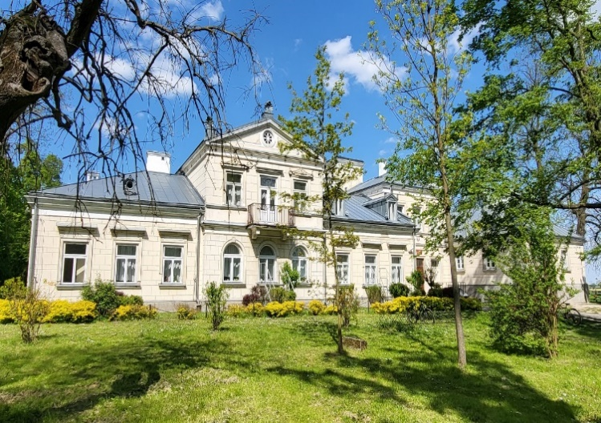

Liczba dzieci i uczniów w Publicznych Szkołach Podstawowych w 2022/23
Szkoła | Wiek dzieci/oddziały przedszkolne |  |  |  | Klasy |  |  |  |  |  |  |  |  |  | Razem  Liczba dzieci | Liczba dzieci bez „0” | Liczba  oddziałów/klas | Liczba oddziałów przedszkolnych
 | 3 | 4 | 5 | 6 | I |  | II |  | III | IV | V | VI | VII | VIII
Skaryszew |  |  | 47^{2*} | 63³ | 67³ |  | 60³ |  | 62³ | 57³ | 50² | 74³ | 22 | 80³ | 582  + 1 | 472 + 1 | 21 | 3 oddziały „0” + 2 oddz 5 latków
Odechów | 8 | 8 | 16 | 10 | 8 |  | 16 |  | 19 | 15 | 15 | 19 | 6 | 19 | 159 | 117 | 8+”0²” | 2 oddziały przedszkolne
Chomentów  Puszcz |  | 1 | 5 | 8 | 6 |  | 8 |  | 11 | 12 | 14 | 6 | 0 | 13 | 84 | 70 | 7 +,,0” | 1 oddział przedszkolny
Maków |  |  | 11 | 25 | 22 |  | 23 |  | 20 | 27² | 27² | 13 | 14 | 30² | 212 | 176 | 11+,,0²” | 2 oddziały przedszkolne
Makowiec |  | 8 | 19 | 19 | 27 |  | 25 |  | 26² | 25 | 33 | 24 | 12 | 26 | 244 | 198 | 10 +,,0²” | 2 oddziały przedszkolne
Dzierzkówek  Stary |  |  | 11 | 12 |  | 7 |  | 12 | 13 | 18 | 11 | 16 | 0 | 19 | 119 | 96 | 7 | 1 oddział przedszkolny
Sołtyków |  | 3 | 1 | 4 | - |  | - |  | - | 5 | 3 | 0 | 9 | 7 | 32 | 24 | 4 | 1 oddział przedszkolny
Modrzejowice |  | 4 | 5 | 6 |  | 6 |  | 8 | 11 | 8 | 7 | 0 | 8 | 7 | 70 | 55 | 7 | 1 oddział przedszkolny
 | 8 | 24 | 115 | 147 |  | 143 |  | 152 | 162 | 167 | 160 | 152 | 71 | 201 | 1502+1 | 1208+1 | 75 | 15

Liczba dzieci w Przedszkolach w 2022/23

Samorządowe Przedszkole
im. s. Gabrieli Sporniak w Skaryszewie

Rok urodzenia | Liczba dzieci | Wiek dziecka
2020 | 1 | 2,5 - latek
2019 | 84 | 3- latki
2018 | 79 | 4-latki
2017 | 47 | 5- latki
2015 | 1 | 7-latek
Razem 212 – 10 grup

Niepubliczne Przedszkole „MADAGASKAR” w Makowcu
Rok urodzenia | Liczba dzieci | Wiek dziecka
2019 | 7 | 3-latki
2018 | 18 | 4-latki
2017 | 8 | 5-latki
2016 | 14 | 6-latki
Razem | 47 - 3 grupy

2. LICZBA UCZNIÓW WEDŁUG OBWODÓW SZKÓŁ

Lp. | Nazwa szkoły | Liczba oddziałów szkolnych bez „0” | Liczba uczniów szkolnych bez „0” | Średnia  na oddział
1. | PSP Skaryszew | 21 | 472 | 22,47
2 | PSP Odechów | 8 | 117 | 14,62
3 | PSP Chomentów Puszcz | 7 | 70 | 10,00
4 | PSP Maków | 11 | 176 | 16,00
5 | PSP Makowiec | 10 | 198 | 19,80
6 | PSP Dzierzkówek Stary | 7 | 96 | 13,71
7 | PSP Sołtyków | 4 | 24 | 6,00
8 | PSP Modrzejowice | 7 | 55 | 7,85

W roku szkolnym 2022/2023 sieć szkół podstawowych w pełni zaspakajała potrzeby w zakresie spełniania obowiązku szkolnego przez uczniów zamieszkałych w danym rejonie. Wszyscy potrzebujący uczniowie objęci są pomocą psychologiczno-pedagogiczną, której udzielają zatrudnieni w szkołach nauczyciele-specjaliści oraz rejonowe i specjalistyczne poradnie psychologiczno-pedagogiczne. Szczególną uwagę poświęca się uczniom o specjalnych potrzebach edukacyjnych. Dla nich organizowane są klasy integracyjne oraz klasy specjalne. Dla uczniów, którym stan zdrowia uniemożliwia lub znacznie utrudnia uczęszczanie do szkoły, organizowane jest nauczanie indywidualne.
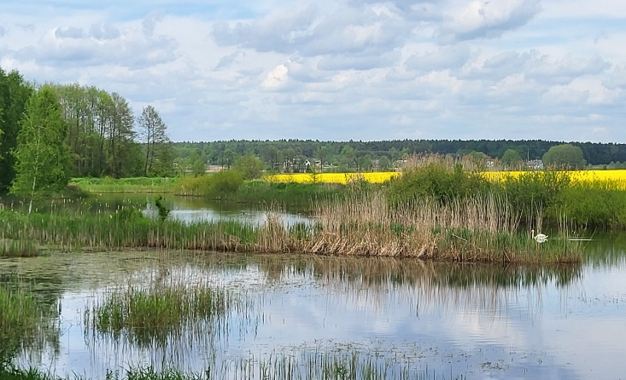

3. CHARAKTERYSTYKA POSZCZEGÓLNYCH PLACÓWEK OŚWIATOWYCH

Placówka oświatowa | Realizacja wszystkich projektów, programów, innowacji | Realizacja remontów, inwestycji | Osiągnięcia szkoły, uczniów | Osiągnięcia sportowe
Samorządowe Przedszkole  Im. s. Gabrieli Sporniak w Skaryszewie | Ogólnopolski projekt edukacyjny „Gramy zmysłami”Projekt „Bajkowa wyprawa”  „Mały miś w świecie wielkiej literatury”  „Together with English through the world”  Program wychowania przedszkolnego „Nasze przedszkole”  Program profilaktyczny „Bezpieczny przedszkolak w domu, w przedszkolu i na ulicy”  Program ekologiczny „Eko-senso-przedszkolak”  Program do nauki religii rzymskokatolickiej „Z Jezusem do Boga Ojca”  Program nauczania języka angielskiego dla przedszkoli oraz oddziałów przedszkolnych w szkołach podstawowych  Innowacja pedagogiczna „Kosz malin – nieprzemijające wartości”  Innowacja pedagogiczna „Sensoplastyka”  Innowacja językowa „Everyday English”  Innowacja matematyczna „Matematyka, też może być twórcza” | Wakacje 2023r- prace remontowe związane z dostosowaniem sali do potrzeb dzieci 3- letnich- wybicie dodatkowych drzwi umożliwiających łatwy dostęp do toalety. | 1.Konkurs „”Magia Świąt Bożego Narodzenia” (grudzień 2023)  Kategoria – Stroik Bożonarodzeniowy, miejsce:  - I- Oliwier Wojcieszak  - II- Józef Nowacki, Lena Węglińska  Kategoria – Ozdoba choinkowa, miejsce:  - I- Aleksander Jastrzębski  - II- Franciszek Tuzimek  - III- Nadia Rybińska  - Wyróżnienie- Antoni Jamroży  - Powiatowy konkurs plastyczny pt „Mój Pluszowy Miś”, organizowany przez Publiczne Przedszkole nr 13 w Radomiu, (listopad 2023), miejsce:  - III- Oliwier Wojcieszak (gr. Motylki)  - VI Rodzinny Festiwal Pieśni Patriotycznej w Modrzejowicach pod Patronatem Honorowym Burmistrza Miasta i Gminy Skaryszew (listopad 2023):  - Miejsce I dla zespołu „Skaryszewskie Nutki”  - Gminny konkurs pt. „Ułani, ułani, malowane dzieci”, organizowany przez PSP w Modrzejowicach (październik 2023):  - II miejsce- Oliwia Jarecka gr. Tygryski,  - Wyróżnienie – Klaudia Gołębiowska gr. Motylki  - Uroczystość 85-lecia Przedszkola w Skaryszewie- udział dzieci z różnych grup w części artystycznej uroczystości (czerwiec 2023).  - Gminny Konkurs Recytatorski pt. „Wiosenne Wierszykowania” organizowanym przez PSP w Modrzejowicach (maj 2023)  - W konkursie wzięły udział dzieci z gr. Pszczółki (Katarzyna Sułkowska, Dorota Kowalska)  - Udział dzieci z grupy Motylki w występach artystycznych  podczas Festynu z okazji Dnia Dziecka. Zaśpiewał piosenkę  anglojęzyczną „I love my Mummy” (maj 2023).  - Wiosenny Talent Show organizowany przez PSP w Odechowie (czerwiec 2023):  - Wyróżnienie dla Laury Lipiec, Igi Kurys i Mai Buzor.  - Gminny Konkurs Plastyczny „Bukiet dla Pani Wiosny”pod Honorowym Patronatem Burmistrza Miasta i Gminy w Skaryszewie (kwiecień 2023)  Kategoria 3- latki:  - I miejsce Mateusz Fryśkowski (gr. Stokrotki)  - II miejsce Franciszek Tuzimek (gr. Krasnale)  - Wyróżnienie Gabriele Sumińska (gr. Stokrotki)  Kategoria 4 –latki:  - I miejsce- Lena Domagała- gr. Żabki  - II miejsce- Liliana Turlińska- gr. Motylki  - Wyróżnienie- Adam Konopski – gr. Biedronki  Kategoria 5- latki:  - II miejsce- Maksymilian Cis- gr. Misie  - Wyróżnienie- Krzysztof Kot- gr. Misie  - Przedszkolny Konkurs „Budki Lęgowe dla ptaków” (marzec 2023)  - I miejsce- Piotr Jóźwik gr. Krasnalre  - II Miejsce- Franciszek Pawlak- gr. Motylki  - III miejsce- Hanna Erbel – gr. Stokrotki  - Wyróżnienie- Katarzyna Sułkowska – gr. Pszczółki, Michał Sowa- gr. Biedronki, Wiktoria Szydło- gr. Motylki, Jak Forsztyl gr. Motylki.

Publiczna Szkoła Podstawowa im. Orląt Lwowskich  w Skaryszewie | Projekt „ Skaryszew bez barier”- realizacja programu w ramach Modelu Dostępnej Szkoły”- doposażono gabinety specjalistyczne(psychologa , pedagoga, pedagoga specjalnego, logopedy), Utworzono salę wyciszenia, kąciki wyciszeń w trzech salach lekcyjnych oraz świetlicy szkolnej. Zakupiono e-booki i audiobooki do biblioteki szkolnej.  Narodowy Program Rozwoju Czytelnictwa na lata 2.0 na lata 2021-25 Priorytet 3 - zakupiono do biblioteki szkolnej 149 nowości wydawniczych, drukarkę oraz czytnik kodów kreskowych  Kontynuacja Programu dla szkół, w ramach którego uczniowie otrzymywali mleko, owoce i warzywa.  Program Kulturalna Szkoła na Mazowszu – wyjazd uczniów do Muzeum Wsi Radomskiej  Program Ministerstwa Cyfryzacji „Laptop dla ucznia”  Mazowiecki tydzień bezpieczeństwa  Innowacje pedagogiczne:  -kontynuacja innowacji English Adventure – klasa III c  -Nasza klasa to rodzina w klasie 3a  -kontynuacja innowacji Ciekawscy drugoklasiści  Realizacja zajęć sportowych w ramach programu SKS – Szkolne kluby sportowe  Udział w akcji Wyślij kartkę dla seniora – klasa 3a  Organizacja konkursów szkolnych np.:  - Mistrz ortografii,  - szkolny turniej warcabowy  - Kartka Bożonarodzeniowa  Szkolny konkurs recytatorski  Akcje charytatywne:  - udział w Gminnym Charytatywnym Kiermaszu Bożonarodzeniowym.  - zbiórka karmy dla schroniska dla bezdomnych zwierząt w Skaryszewie  - udział w WOŚP  Realizacja programów profilaktycznych:  „Adwokaci rozjaśniają prawo” – warsztaty dla kl.VI-VIII  „W służbie prawu” klasach 6-8  -Program „Cukierki” w klasach 2-3  Organizacja imprez i uroczystości szkolnych:Jasełka, Mikołajki  Mikołajki na sportowo, Dzień Pluszowego Misia  Międzynarodowy Dzień Praw Dziecka, Znamy te baśnie  Europejski dzień zdrowego jedzenia i gotowania  „Szkoła pamięta ”Dzień dyni Szkoła do hymnu  #BiegfairplayPKOL2023 zorganizowany w ramach światowego dnia Fair Play, Europejski tydzień sportu #Beactive  Dzień poczty polskiej Adopcja serca  Dzień Głośnego Czytania Międzynarodowy Dzień Kropki  Czytanie na Polanie Europejski Dzień Języków Obcych  Szkolny Tydzień Głośnego Czytania Dzień Talentów  Dzień bez plecaka Światowy Dzień Świadomości Autyzmu  Współpraca z instytucjami z terenu MiG Skaryszew i in:  - zajęcia z teatrzykiem Kamishibai przeprowadzone przez pracownika Biblioteki Pedagogicznej w Radomiu  Zdrowo i bezpiecznie w podróży – udział w spotkaniu zorganizowanym przez Echo dnia w ramach akcji pierwszaki 2023/2024  Udział w spotkanie autorskim z p. Katarzyną Ryrych w MGBP w Skaryszewie  Udział w Narodowym Czytaniu zorganzowanym przez MGBP w Skaryszewie  Udział w spotkanie autorskim z p. Joanną Jagiełło w MGBP w Skaryszewie  Organizacja półkolonii zimowych we współpracy z Fit Gold Skaryszew | Dzięki funduszom pozyskanym w ramach projektu „Dostępna Szkoła” :  - dostosowano łazienkę dla potrzeb osób niepełnosprawnych  -wyremontowano schody przy wejściu głównym oraz zamontowano poręcze  -poszerzono przedsionek i wymieniono drzwi w wejściu głównym  - dostosowano podjazd zgodnie z MDS  - wymieniono poręcze na klatkach schodowych,  -umalowano lamperie na I i II piętrze oraz klatkę schodową,  - odnowiono parkiet w sali gimnastycznej,  -wykonanie podjazd dla niepełnosprawnych od strony sali gimnastycznej  - zamontowano dodatkowe drzwi na hali sportowej  - zakupiono schodołaz  - zamontowano rolety w 3 salach lekcyjnych, sali rewalidacyjnej i hali sportowej.  Dzięki dodatkowym środkom przekazanym przez organ prowadzący:  -zamontowanie monitoring wizyjny (4 kamery monitorujące teren wokół szkoły)  - Zakupiono i zamontowano 2 kotły warzelne (200l i 150l) na bloku żywieniowym.  Ponadto:  -umalowano salę rewalidacyjną, salkę wyciszeń,o raz pasy kontrastowe na korytarzach. | - Gminny konkurs „Majowe śpiewanie”,  Chór szkolny I miejsce  Gminny Konkurs Ortograficzny „Ortografek” – PSP w Skaryszewie  w kat klas III – II miejsce  w kat. klas II – I miejsce  Regionalny konkurs jęz. angielskiego Fly to B2 First – wyróżnienie uczennica kl. VIII  Regionalny konkurs jęz. angielskiego YLE Movers - wyróżnienie uczeń kl. V  Gminny Konkurs recytatorski w Modrzejowicach Wiosenne wierszykowanie –  Wyróżnienie – dwie uczennice  Powiatowy Mini Turniej Wiedzy o BRD dla klas I-III  II miejsce Powiatowy turniej „Rowerem do kultury”,  I i II miejsce  Eliminacje do Ogólnopolskiego Turnieju BRD  I miejsce Gminny konkurs „Wiosenny talent show” w Odechowie:  I miejsce dziewczynki z oddziału przedszkolnego  Wyróżnienie – uczeń kl. III  Międzyszkolny konkurs „ Żołnierze Wyklęci” w Dzierzkówku Starym  I miejsce uczennica kl. VI  II miejsce uczennica kl.VI  Międzyszkolny konkurs „Skaryszewskie Wstępy”PSP Skaryszew  Turniej drużynowy I miejsce  - Gminny konkurs „Konik jak malowany”  I miejsce Gminny konkurs „Stroik lub ozdoba choinkowa” III miejsce  Zarażeni rowerem-zainspirowani Malczewskim” organizowanym przez PSP nr 5 i WORD – III miejsce ucz.kl II  Gminny konkurs „Oficjalna Kartka Świąteczna”  I miejsce – uczennica kl.VIII  wyróżnienie uczeń kl. III  Gminny konkurs „Niepełnosprawność oczami dziecka”  Kategoria kl.I-IV  I miejsce uczennica kl. III –  - II miejsce uczennica kl. III  wyróżnienie uczennica lk.III  „Mierzymy się ze smogiem” ESA – I miejsce  Kategoria kl. V-VIII  II miejsce uczennica kl.VII  - IV Ogólnopolski Konkurs Literacki „Zwariowana historia” - wyróżnienie uczeń kl. VC  Gminny konkurs „Orlim piórem zapisane:  II miejsce uczeń kl.VII  Gminny konkurs literacko – plastyczny w Modrzejowicach „Ułani, ułani, malowane dzieci”:  - I miejsce w kategorii prezentacja multimedialna - uczeń klasy VII  II miejsce w kategorii praca plastyczna uczennica oddziału przedszkolnego  VI Rodzinny Festiwal Piosenki Patriotycznej  w Modrzejowicach –wyróżnienie ucz. Kl. VII | Międzygminne zawody minipiłki siatkowej w PSP Skaryszew  Chłopcy – I miejsce  Międzygminne zawody piłki siatkowej w PSP Skaryszew  Dziewczęta – II miejsce  Chłopcy – III miejsce  Międzygminny turniej piłki nożnej w Iłży  I miejsce w kategorii klas młodszych Powiatowy Turniej Piłki Nożnej w Bielisze – III miejsce  Turniej Hydro Energy Basket Cup 3x3  Chłopcy kat. Klas VII-VII – II miejsce  Dziewczęta w kategorii klas IV-VI I – III miejsce  Gminne zawody lekkoatletyczne:  bieg 60m  I miejsce dziewczęta z kl.V,VI,  II miejsce miejsce dziewczęta kl, IV,VII  I miejsce uczeń kl. VII  III miejsce uczeń kl.IV  bieg400m -  chłopcy  III miejsce uczniowie kl. IV, VIII  II miejsce uczeń kl. VI  I miejsce uczeń kl. VII  Dziewczęta;  II miejsce uczennice klasy VII,VIII  rzut piłeczką palantową dziewczęta  I miejsce uczennice kl. VII, VIII  II miejsce uczennice kl. VII, IV  III miejsce uczennica kl.V  Chłopcy:  I miejsce uczniowie kl. VI, VIII  III miejsce uczeń kl.V  skok w dal dziewczęta  I miejsce uczennice kl. VI, VIII  II miejsce uczennice kl. VII, IV  III miejsce uczennica kl.V  Chłopcy:  III miejsce uczniowie kl. VI, VI  II miejsce uczeń kl.VII  Turniej halowej piłki nożnej w Dzierzkówku Starym (organizowany przez Stowarzyszenie PRZYJAŹŃ):  I miejsce oraz nagroda dla najlepszego bramkarza  Gminne zawody sportowe w piłce siatkowej dziewcząt i chłopców w kategorii klas IV-VI i VII-VIII:  Dziewczęta:  III miejsce -kat. IV-VI  II miejsce – kat.VII-VIII  Chłopcy:  III miejsce – kat. IV-VI  I miejsce – kat. VII-VIII  Międzygminne rozgrywki sportowe w piłkę siatkową Iłży -II miejsce chłopców w siatkówce-turniej międzygminny

Publiczna Szkoła Podstawowa im. Władysława St. Reymonta w Odechowie | W szkole działa:  -Szkolne Koło Caritas,  -zajęcia sportowe prowadzone w ramach Uczniowskiego Klubu Sportowego „Odechów”,  - realizacja projektu „Roztańczony Odechów” realizowany przez UKS Odechów, - zajęcia sportowe prowadzone w ramach Szkolnego Klubu Sportowe, -Samorząd Uczniowski,  - projekt ”#żyj dobrze” organizowany przez Powiatową Stację Sanitarno –Epidemiologiczną w Radomiu,  -Szkolne Koło Ligi Ochrony Przyrody,  -realizowano projekt „Musicon” klasy I-III,  - w I półroczu udział w projekcie „Powszechna nauka pływania” kl. I-III,, -realizowano program „Poznaj Polskę”, 45 uczniów klas IV – VIII uczestniczyło w wycieczkach autokarowych- Kozłówka-Lublin, 43 uczniów z klas I – III uczestniczyło w wycieczce autokarowej- Kielce – Chęciny,  - zwiększono dostępność szkoły w obszarach technicznym, architektonicznym, w ramach Modelu Dostępnej Szkoły:  zwiększono kompetencje kadry, zakup mebli i ławek, pomocy dydaktycznych, zapewniono stanowiska z regulacją wysokości- stoły i krzesła, zapewniono na terenie całego budynku rozwiązań o charakterze informacyjnym, wyznaczono i wyposażono kąciki wyciszenia w klasach w sprzęt umożliwiający odgrodzenie się od reszty pomieszczenia, np. namioty, kotary, materace, pufy, poduszki, fotel lub kanapę itp., wyposażono pomieszczenie pełniące rolę gabinetu profilaktyki zdrowotnej,  -realizacja programu promującego zdrowie psychiczne u dzieci-„Przyjaciele Zippiego”  - Projekt z przedmiotów przyrodniczych ”Bądź jak Maria”, wykonanie doświadczeń fizycznych i chemicznych oraz pokazów,  -Projekt „Zabawy z fizyką”- nagrywanie serii filmów,  -Spotkania z ciekawymi ludźmi (leśnikiem panem Michałem Adamusem- pracownikiem Nadleśnictwa Marcule, pisarką Panią Elizą Mikulską oraz Joanną Jagiełło).  - udział w Narodowym Programie Rozwoju Czytelnictwa, zakup książek do biblioteki,  - Gospodarz imprezy Wiosenny Talent Show – edycja 2023 | W ramach realizacji Modelu Dostępnej Szkoły wyremontowano podłogi na piętrze szkoły i w salach lekcyjnych,  wyremontowano barierki przy schodach,  toaletę dla osób niepełnosprawnych, zapewniono miejsce postojowe dla osób niepełnosprawnych,  nowe wejście na stołówkę | -Świąteczne występy taneczne grupy” Flesh dance” podczas Kiermaszu Charytatywnego w Skaryszewie, występy taneczne na Gminnym Dniu Dziecka,  - Występy tanecznej grupy SILVERS na Turnieju piłki koszykowej w Skaryszewie, na zawodach lekkoatletycznych,  -„Udział w Rajdzie Turystycznym”, III miejsce w konkursie turystycznym podczas XVI Rajdu Skaryszewskiego,  - Udział w konkursie zorganizowanym przez Zarząd Okręgu LOP w Radomiu: „Słońce, wiatr, woda – źródła energii. Znaczący sukces odnieśli członkowie Szkolnego Koła Ligi Ochrony Przyrody.: II miejsce – Agata Pajdzińska kl. VIII, III miejsce – Maria Wrzeszczowska kl. VI,  - II miejsce- Patryk Dróżdż zajął w Powiatowym Konkursie Fotograficznym „ Selfie ze zwierzakiem”, organizator Szkół Centrum Kształcenia Rolniczego im. Wł. St. Reymonta w Radomiu,  - Konkurs artystyczny „Błogosławiony Kardynał Stefan Wyszyński – Prymas Tysiąclecia” w oczach dzieci i młodzieży pod honorowym patronatem Burmistrza Miasta i Gminy Skaryszew Dariusz Piątka zorganizowany został przez Publiczną Szkołę Podstawową w Makowcu. Uczniowie Julia Gębska, Antoni Cholewa, Mateusz Osiński i Wiktor Deja z oddziału przedszkolnego 0B,oraz Nadia Gajdzińska z klasy VIII zostali laureatami konkursu . Dzieci z oddziału przedszkolnego zaprezentowały program słowno- muzyczny i zajęły I miejsce w swojej kategorii. W konkursie plastycznym Julia Gębska – zdobyła I miejsce , Wiktor Deja – zdobył III miejsce. Nadia Gajdzińska z klasy VIII napisała wiersz” Zatroskany Kardynał” za który zdobyła I miejsce w swojej kategorii.  - W tegorocznej edycji Międzynarodowego Konkursu Kangur Matematyczny 2023 wzięło udział 24 uczniów naszej szkoły. Dwoje uczniów uzyskało wyróżnienie: Antoni Karcz z klasy II, Magdalena Stępień z klasy VIII,  - Udział w konkursie "Mój najpiękniejszy stół wielkanocny" w Zespole Szkół i Placówek w Chwałowicach. W rywalizacji wzięło udział 16 drużyn, które zaprezentowały przepiękne stoły. Uczennice naszej szkoły z klasy III Rozalia Cholewa i Natasza Szczepanowska zajęły I miejsce,  - Gminny konkurs plastyczny "Bukiet dla pani wiosny"- Konkurs organizowany przez Samorządowe Przedszkole im. s. Gabrieli Sporniak w Skaryszewie pod patronatem Burmistrza Miasta i Gminy Skaryszew z okazji Pierwszego Dnia Wiosny: Zofia Wiśniewska, oddział przedszkolny 0A - III miejsce, Oliwia Łęcka, oddział przedszkolny 0A - III miejsce, Szymon Boruciński, oddział Przedszkolny 0A- wyróżnienie,  - I miejsce za najlepiej pracujące Szkolne Koło Ligi Ochrony Przyrody w Okręgu Radomskim LOP  - w konkursie literacko- plastycznym „ Ułani, Ułani malowane dzieci organizowany przez PSP w Modrzejowicach- I miejsce Maria Mówińska kl. III,- I miejsce uczennicy kl. II Chalot K. w gminnym konkursie recytatorskim „ Wanda Chotomska i jej wiersze”,  - W konkursie scenicznym pt. ,,U Pana Fredry w teatrze” zorganizowanym przez Miejsko- Gminną Bibliotekę Publiczną w Skaryszewie. Uczniowie zaprezentowali się w dwóch kategoriach wiekowych. W kategorii klas I- III wystąpiły uczennice klasy II : Maria Mówińska i Aleksandra Zakrzewska, które przedstawiły bajkę ,,Małpka w kąpieli”, zajęły I miejsce. W kategorii klas IV- VIII popis swoich umiejętności aktorskich dali uczniowie klasy VI: Maria Wrzeszczowska, Jakub Pardela, Filip Podlaski , którzy zaprezentowali fragment ,,Zemsty”, zajęli I miejsce,  - Udział w gali finałowej konkursu plastycznego, „Mazowsze-moja mała ojczyzna”. Organizatorem konkursu było Muzeum Niepodległości w Warszawie pod honorowym patronatem Marszałka Województwa Mazowieckiego Adama Struzika. Laureaci konkursu to; kategoria klas 0-3 „Widokówka z Mazowsza” Aleksander Małaczek - I miejsce, Oliwia Winiarska - wyróżnienie „Świat za moim oknem” Pola Dróżdż – wyróżnienie. | - I miejsce na gminnych zawodach mini piłki nożnej dziewcząt w Skaryszewie ,  - III miejsce Międzygminne zawody mini piłki nożnej dziewcząt w Iłży,  - II miejsce w gminnych zawodach mini piłce siatkowej w Skaryszewie,  - III miejsce w gminnych zawodach w piłce siatkowej chłopców w Skaryszewie,  - I miejsce w Turnieju piłki koszykowej dziewcząt organizowany przez MiG Skaryszew we współpracy z Hydrotrak Radom,  -I miejsce na gminnych zawodach lekkoatletycznych dziewcząt w biegu na 400 m,  - I miejsce wskoku w dal dziewcząt i chłopców z klas VIII,

Publiczna Szkoła Podstawowa im. Wandy Chotomskiej  w Chomentowie Puszcz | 1. Udział w programie dla szkół  - ,, Mleko w szkole”,  -,,Owoce i warzywa w szkole”.  2. Realizacja programu ,,Laboratorium przyszłości” - pozyskanie nowoczesnego sprzętu dydaktycznego na kwotę 30 000zł  3. Udział w akcji ,,Widoczny, bezpieczny przedszkolak”.  4. Udział w ogólnopolskiej akcji:,,Szkoła pamięta”, ,,Szkoła do hymnu”  5. Ogólnopolski Program Sportowy SKS – dodatkowe zajęcia sportowe i rekreacyjne dla 17 uczniów.  6.Przystapienie i realizacja projektu – Narodowy Program Rozwoju Czytelnictwa na lata zakup książek, audiobooków do biblioteki szkolnej o wartości 3150  7. Przystąpienie i realizacja projektu Aktywna tablica. Zakup pomocy dydaktycznych /programy do realizacji zajęć z pomocy psychologiczno-pedagogicznej, laptopy, monitor interaktywny/ o wartości - 42 000zł. | - wykonanie nowych schodów wejściowych od strony sali gimnastycznej wraz z podestem z bloczków betonowych  - wykonanie boiska wielofunkcyjnego wraz z parkingiem /inwestycja gminna/ | - Olimpiada Wiedzy Archimedes Plus. Lingua Plus – dwóch laureatów III stopnia oraz 4 laureatów V stopnia  -Gminny konkurs w PSP w Sołtykowie „Orlim piórem zapisane’ – wyróżnienie  -Gminny konkurs Literacko-Plastyczny „Ułani, ułani, malowane dzieci…” – III miejsce w części literackiej  -Gminny konkurs Literacko-Plastyczny „Ułani, ułani, malowane dzieci…” – III miejsce w części plastycznej  -Gminny konkurs recytatorski „Wanda Chotomska i jej wiersze w roli głównej” – II miejsce  - II miejsce w Międzynarodowym Turnieju Warcabowym organizowanym przez MSCDN w Radomiu  - Powiatowy konkurs „Najlepiej pracujące Szkolne Koło LOP”- III miejsce szkoły | - Gminny turniej tenisa stołowego –I miejsce chłopcy kl.VIII-VII  - Gminny turniej tenisa stołowego –I miejsce chłopcy kl.V-VI  -Gminne zawody lekkoatletyczne–rzut piłeczką palantową – I miejsce oraz II miejsce na 60m –uczeń kl.V  - Gminne zawody lekkoatletyczne –bieg na 400m –II miejsce uczennica –kl. V  - Gminne zawody lekkoatletyczne rzut piłeczką palantową –I miejsce – uczeńkl. IV  - Gminne zawody lekkoatletyczne - bieg na 400m i na 60m–III miejsce –uczennica kl.IV

Publiczna Szkoła Podstawowa  im. Kornela Makuszyńskiego  w Makowie | 1.Narodowy Program Rozwoju Czytelnictwa2.0. na lata 2021-2015. Priorytet 3.  2.Program dla szkół. Owoce i warzywa w szkole.  3.Program „Szkolny Klub Sportowy” Unii  Związków Sportowych Warszawy i Mazowsza pod patronatem Ministra Sportu i Turystyki  4. Program „Laboratoria przyszłości”  5.Program promocji zdrowia psychicznego „Przyjaciele Zippiego”  6.Program „Poznaj Polskę”  Wycieczki: Dęblin- Puławy,  Zagnańsk-Oblęgorek-Kielce. |  | III miejsce w konkursie gminnym „Wiosenny Talent Show”  w PSP w Odechowie  I i III miejsce- w gminnym konkursie recytatorskim –„Wiosenne wierszykowanie”  II miejsce w gminnym konkursie ortograficznym „Ortografek”  w Skaryszewie  III miejsce w gminnym konkursie scenicznym „U Pana Fredry w teatrze”  Wyróżnienie w Ogólnopolskim Konkursie Matematycznym „I ty możesz zostać Mistrzem Matematyki”  III miejsce w międzyszkolnym konkursie „Żołnierze Wyklęci- Polscy Bohaterowie”  3 wyróżnienia w Międzynarodowym Konkursie Matematycznym Kangur”  13 stypendystów  Burmistrza Miast i Gminy Skaryszew | II miejsce w międzygminnych zawodach piłki nożnej chłopców w Iłży  III miejsce w turnieju Hydro Energy 3x3 School Basket Cup w Skaryszewie (chłopcy kl. VII-VIII ) I miejsce w turnieju Hydro Energy 3x3 School Basket Cup w Skaryszewie (chłopcy kl. IV-VI ) I miejsce w gminnych zawodach lekkoatletycznych, rzut piłeczką palantową (dziewczęta kl. IV-VI)  I miejsce w gminnych zawodach lekkoatletycznych, Bieg na 400m(chłopcy kl. IV-VI), II miejsce w gminnych zawodach lekkoatletycznych, Skok w dal (chłopcy kl. IV-VI), III miejsce w gminnych zawodach lekkoatletycznych  Bieg na 400m(dziewczęta kl. IV-VI) III miejsce w gminnych zawodach lekkoatletycznych bieg na 400 m (chłopcy kl. IV-VI), III miejsce  w gminnych zawodach lekkoatletycznych, Bieg na 60 m (chłopcy kl. IV-VI)  III miejsce w gminnych zawodach lekkoatletycznych, Bieg na 60 m (chłopcy kl. VII-VIII), II miejsce w gminnych zawodach lekkoatletycznych  Rzut piłeczką palantową (chłopcy kl. VII-VIII), II miejsce w gminnych zawodach lekkoatletycznych, Bieg na 400 m (chłopcy kl. VII-VIII)  III miejsce w gminnych zawodach lekkoatletycznych, Skok w dal (chłopcy kl. VII-VIII), I miejsce w gminnych zawodach lekkoatletycznych, Bieg na 60 m (dziewczęta kl. VII-VIII), II miejsce w gminnych zawodach w piłce nożnej dziewcząt ( dziewczęta kl. VII-VIII) , II miejsce w gminnych zawodach w piłce nożnej dziewcząt ( dziewczęta kl. IV-VI), II miejsce  w gminnych zawodach w piłce siatkowej dziewcząt ( dziewczęta kl. VII-VIII) , II miejsce w gminnych zawodach w piłce siatkowej chłopców ( chłopcy kl. IV-VI) , III miejsce w gminnych zawodach w piłce siatkowej chłopców ( chłopcy kl. VII-VIII)
Publiczna Szkoła Podstawowa  im. Kardynała Stefana Wyszyńskiego  w Makowcu | - „Mleko w szkole”, „Owoce  i warzywa w szkole”.  - Udział w ogólnopolskich akcjach:  - „Szkoła do hymnu”  - „Szkoła pamięta”  - Kontynuacja programu „Laboratoria przyszłości”  - Realizacja Programu „Przyjaciele Zippiego”  - Program „Aktywna Tablica”.  - Udział w programie „Narodowy Program Rozwoju Czytelnictwa” | - Remont i adaptacja zaplecza sali nr 17 na gabinet psychologiczno -pedagogiczny.  - Remont gabinetu logopedy.  - Pozyskanie sprzętu komputerowego na sumę 82 000 zł od Marszałka Województwa Mazowieckiego  - Pozyskanie nowych miejsc parkingowych poprzez remont parkingu szkolnego. | - Stypendium Burmistrza za rok szkolny 2022/2023 otrzymało 20 uczniów.  - Uczniowie naszej szkoły osiągnęli najlepszy wynik egzaminu ósmoklasisty w Gminie Skaryszew.  II miejsce w powiecie radomskim i XVIII w regionie radomskim.  - Zajęcie II miejsca w Gminnym Konkursie pod hasłem,, Skaryszewskie wstępy’’dla Leny Marchewki VII  - Zajęcie II miejsca w międzyszkolnym konkursie ,,Żołnierze wyklęci’’ dla Dawida Sukiennika V  - Zajęcie II miejsca w II grupie wiekowej Radomskich Eliminacji Powiatowych XLV Ogólnopolskiego Turnieju Wiedzy Pożarniczej dla Kamila Gajosa VII  - Zajęcie I miejsca w międzyszkolnym konkursie ,,Konik jak malowany’’ dla Alana Zająca V  - Zajęcie I miejsca w kategorii piosenki turystycznej XX Powiatowego Festiwalu im. Justyny Wulkiewicz  - Zajęcie I miejsca w konkursie literacko-plastycznym,,Ułani, ułani , malowane dzieci’’dla Alana Zająca V  - Wyróżnienie w Międzynarodowym Konkursie Kangur Matematyczny dla Juliana Hałasa | 1. III miejsce w gminnym Turnieju Piłkarskich Piątek mini piłki nożnej dziewcząt- Skaryszew 25.09.2023r  2. I miejsce w gminnym Turnieju Piłkarskich Piątek piłki nożnej dziewcząt- Skaryszew 25.09.2023r  3. I miejsce w międzygminnym Turnieju Piłkarskich Piątek piłki nożnej dziewcząt - Iłża 06.10.2023r..  4. IV miejsce w finale powiatowym w biegach przełajowych chłopców w ramach MIMSz – Jedlińsk 03.09.2023r.  5. II miejsce w finale powiatowym w piłce nożnej dziewcząt rocznik 2009 i młodszych w ramach MIMSz- Jastrzębia 11.10.2023r.  6. I miejsce w gminnych zawodach piłki siatkowej dziewcząt rocznik 2011 i młodszych – Skaryszew 22.11.2023r.  7. I miejsce w gminnych zawodach piłki siatkowej chłopców rocznik 2011 i młodszych – Skaryszew 22.11.2023r.  8. I miejsce w gminnych zawodach piłki siatkowej dziewcząt rocznik 2009 i młodszych – Skaryszew 22.11.2023r.  9. III miejsce w gminnych zawodach piłki siatkowej chłopców rocznik 2009 i młodszych – Skaryszew 22.11.2023r.  10. IX miejsce w Turnieju„ Partnerstwo Regionalne Czarni Radom”- Radom 15.12.2023r.  11. III miejsce w międzygminnych zawodach piłki siatkowej dziewcząt rocznik 2011 i młodszych – Iłża 05.01.2024r.  12. III miejsce w międzygminnych zawodach piłki siatkowej dziewcząt rocznik 2009 i młodszych – Iłża 05.01.2024r.  13. II miejsce w międzygminnych zawodach piłki siatkowej chłopców rocznik 2011 i młodszych – Iłża 05.01.2024r.

Publiczna  Szkoła  Podstawowa Dzierzkówek Stary | 1.Mleko w szkole, owoce i warzywa – 60 uczniów.  2. Udział w Ogólnopolskiej akcji „Szkoła do hymnu”.  3. Realizacja innowacji pedagogicznych realizowanych w roku szkolnym 2023/2024:  -„Uczuciometr Inspektora Krokodyla-rozpoznaj, zmierz i kontroluj swoje uczucia  -Godzina wychowawcza z Agnieszką Osiecką -A,B,C logopedyczne  -Śladami przydrożnych krzyży umieszczonych na terenie gminy Skaryszew  - Książki mają super moc – czytaj z nami.  -Moja mała ojczyzna.  4. Aktywna tablica – wyposażenie gabinetu psychologiczno - pedagogicznego.  5. Laboratoria przyszłości- STEAM-owe lekcje.  6. Złota 10, czyli Mazowiecka Szkółka Dziennikarska- VIII edycja projektu.  7. Rządowy Program "Klub 2023" | 1. Montaż monitoringu na nowej sali gimnastycznej  2. Modernizacja instalacji ppoż.  3.Zabezpieczenie grzejników- montowanie osłon. | 1.Konkursy kuratoryjne:  Jęz. polski- udział Język angielski- udział  Matematyka- udział  2. Konkursy BRD  III Gminny Turniej Wiedzy o Bezpieczeństwie Ruchu Drogowego „Bezpieczne drogi w Gminie Skaryszew”-II miejsce  3.Konkursy muzyczne- wspólne rodzinne kolędowanie - „XXI Ogólnopolski Festiwal Kolęd i Pastorałek rejon Skaryszew”  V Rodzinny Festiwal Pieśni Patriotycznej w Modrzejowicach - II miejsce  X edycja „Co za talent” organizowany przez Samorząd Województwa Mazowieckiego XIX Międzynarodowy Festiwal Kolęd i Pastorałek im. Kazimierza Szwarlika  w Będzinie Talent Show orgaznizowany przez PSP Odechów.  Majowe śpiewanie PSP Modrzejowice  4.Konkursy humanistyczne „Ułani, ułani malowane dzieci”  X Gminny Konkurs „Orlim Piórem Zapisane”, Sołtyków  Żołnierze wyklęci Polscy bohaterowie - Wokół Konstytucji 3 maja 1791 U Pana Fredry w teatrze – II miejsce Wiosenne wierszykowanie PSP Modrzejowice II miejsce 5.Konkursy plastyczne:  „Ułani, ułani malowane dzieci” I miejsce  Oficjalna Kartka Bożonarodzeniowa Gminy Skaryszew wyróżnienia, „Mój pluszowy miś” „Jesienny koszyk” kat. Klasy „Piernikowe Cuda” (MGOK w Skaryszewie);  6. Znam Krajową Mapę Bezpieczeństwa – 2 miejsce konkurs powiatowy. | 1.Międzyszkolny Turniej Tenisa Stołowego II miejsce  2. Gminny Turniej w Piłkę nożną chłopców  3. I Turniej w piłce nożnej o puchar Burmistrza Miasta i Gminy Skaryszew organizowany przez stowarzyszenie "Przyjaźń"  4. Turniej w piłkę siatkową organizowany w ramach gminnych zawodów sportowych  5. Turniej w piłce nożnej upamiętniający Żołnierzy Wyklętych " Cześć Ich Pamięci" organizowany w PSP nr. 17 w Radomiu

Publiczna Szkoła Podstawowa im. Orła Białego  w Sołtykowie | 1. Kontynuacja programu ,,Laboratoria przyszłości”.  2. Udział w ogólnopolskich akcjach:  Narodowe Czytanie ,,Nad Niemnem” ,  ,,Szkoła pamięta”, ,,Szkoła do hymnu”.  3. Zajęcia specjalistyczne (korekcyjno-kompensacyjne). |  | - Wyróżnienie w gminnym konkursie ,,Oficjalna Kartka Świąteczna Miasta i Gminy Skaryszew”  - Wyróżnienie w powiatowym konkursie plastycznym ,,Palma, pisanka, kartka z Wielkanocy”  - III miejsce w konkursie ,,Żołnierze Wyklęci – Polscy Bohaterowie”  - I i III miejsce w konkursie ,,Błogosławiony Kardynał Stefan Wyszyński – Prymas Tysiąclecia”  - I, II, III miejsce w szkolnym konkursie czytelniczym ,,Czytam, bo lubię” | - II i III miejsce w ,,I Akademii Sportowej Gminy Skaryszew 2023r.”  - II miejsce w Międzyszkolnych zawodach w tenisie stołowym

Publiczna Szkoła Podstawowa w Modrzejowicach  Modrzejowice 68 | 1.Innowacja pedagogiczna z wychowania fizycznego w roku szkolnym 2022/23 „sport to zdrowie”  2.Innowacja pedagogiczna z wychowania fizycznego: Profilaktyka wad postawy poprzez zabawę i aktywność ruchową.  „Gimnastyka korekcyjna, jako element kształtowania postawy ciała.”  3.Innowacja pedagogiczna z języka angielskiego „Bingo Boy reads with kids”- ogólnopolski projekt czytelniczy dla klasy III, w oparciu o założenia metody globalnej.  4.Innowacja pedagogiczna z fizyki dla klasy VIII. „Fizykę da się lubić!”  5.Innowacja pedagogiczna z matematyki dla klas IV-VIII „Matematyka da się lubić!” | 1.Montaż wyłącznika przeciwpożarowy  2.Malowanie korytarzy i sal lekcyjnych  3.Naprawa kartongipsów  4.Wymiana opraw oświetleniowych i osprzętu elektrycznego  5.Wykonanie projektu wraz z dokumentacją i kosztorysem dla potrzeb przerobienia kotłowni CO – piec ekogroszek na ogrzewanie gazowe. | 1.Miejsce I:  I Międzynarodowy Konkurs Języka Angielskiego TEDDY ( ranga powiatowa) uczeń Alan Skalski  2. Awans Mai Relidzyńskiej do kolejnego etapu konkursu wiedzy z języka angielskiego organizowany przez MKO  3.Miejce I: Konkurs plastyczny „Żołnierze Wyklęci” w Dzierzkówku Starym uczennica Lena Rybińska  4.Miejsce I:Lena Rybińska  Miejsce II: Piotr Domagała  Miejsce III: Gabriel Górnik  Konkurs plastyczny „Konik jak malowany” Skaryszew (ranga gminna)  5. Miejsce II: Agata Skiba, Paulina Lament, Bartłomiej Molga  Wiosenny Talent SHOW w Odechowie (ranga gminna)  6.Nagroda publiczności: Julia Skalska Międzynarodowy Konkurs Recytatorski „Wiosenne Wierszykowanie” w Modrzejowicach  7. Miejsce II: Diana Dziurzyńska  Konkurs muzyczny „Z mamą, tatą, babcią, dziadkiem” pod honorowym patronatem Burmistrza Miasta i gminy Skaryszew  8. Miejsce I: Mikołaj Pacek  Miejsce II: Paulina Lament  Miejsce III: Jakub Kicior, Nikola Glegoła  Nagroda specjalna: Staś Jędraszek  Konkurs plastyczny „Ułani, Ułani Malowane Dzieci”  9. Wyróżnienie: Gabriel Górnik, Kacper Molga  Konkurs plastyczny Kartka Bożonarodzeniowa (ranga gminna)  10. Miejsce I: Gabriel Górnik  Miejsce II: Lena Skalska, Szymon Skiba Konkurs plastyczny; ”Moja Mała Ojczyzna” organizowany przez Koło Gospodyń Wiejskich z Modrzejowic (ranga gminna)  11. Miejsce I: Nikola Glegoła- Konkurs plastyczny organizowany przez PSP z Sołtykowa lapbook (ranga gminna) | 1.Miejsce III Turniej Tenisa Stołowego w Jedlińsku uczennic klasy IV-VI (ranga między- powiat)  2.Miejsce III  Uczeń Filip Skiba  Bieg Tropem Wilczym upamiętniający Żołnierzy Wyklętych (ranga powiatowa)  3. Miejsce III: reprezentacja dziewcząt klasy VII  Turniej HYDRO ENERGY 3X3 SCHOOL BASKET CUP, Skaryszew 2022, o Puchar Burmistrza Miasta i Gminy Skaryszew  4. Bieg 60m:  Miejsce I: Diana Dziurzyńska  Miejsce III: Nikola Glegoła  Bieg 400m:  Miejsce II: Filip Skiba  Miejsce III: Nikola Glegoła  Skok:  Miejsce I: Diana Dziurzyńska  Rzut p. palantową:  Miejsce III: Iga Rola  Miejsce III: Bartosz Siwiec  Sztafeta: Agata, Szymon Skiba  Zawody sportowe „I Akademia Sportowa” w Skaryszewie  Miejsce III.  Zawody sportowe Piłka Nożna Dziewcząt w Skaryszewie  . Miejsce III  Turniej Mikołajkowy Piłki Nożnej w Dzierzkówku Starym (ranga gminna)

4. STYPENDIUM BURMISTRZA MIASTA I GMINY SKARYSZEW

Komisja stypendialna opiniująca wnioski o przyznanie Stypendium Burmistrza Miasta i Gminy Skaryszew rozpatrzyła 65 wniosków złożonych przez dyrektorów i przyznała stypendia dla uczniów szkół podstawowych za wyniki w nauce i inne osiągnięcia promujące gminę, uczących się w:

Publiczna Szkoła Podstawowa im. Orląt Lwowskich w Skaryszewie | - 17 wniosków
Publiczna Szkoła Podstawowa im. Wł. St. Reymonta w Odechowie | - 5 wniosków
Publiczna Szkoła Podstawowa im. W. Chotomskiej w Chomentowie Puszcz | - 3 wnioski
Publiczna Szkoła Podstawowa im K. Makuszyńskiego w Makowie | - 13 wniosków
Publiczna Szkoła Podstawowa im K. St. Wyszyńskiego w Makowcu | -19 wniosków
Publiczna Szkoła Podstawowa w Dzierzkówku Starym | - 5 wniosków
Publiczna Szkoła Podstawowa w Modrzejowicach | - 3 wnioski

Komisja stypendialna pozytywnie zaopiniowała wszystkie wnioski o przyznanie za rok szkolny 2022/2023 jednorazowego stypendium w kwotach zgodnych z zapisami Regulaminu.
po 300 zł - 65 uczniów, co stanowi kwotę = 19 500,00 zł
po 400 zł - 13 uczniów, co stanowi kwotę = 5 200,00 zł
po 350 zł - 2 uczniów, co stanowi kwotę = 700,00 zł
po 300 zł - 7 uczniów, co stanowi kwotę = 2 100,00 zł
po 200 zł - 6 uczniów, co stanowi kwotę = 1 200,00 zł

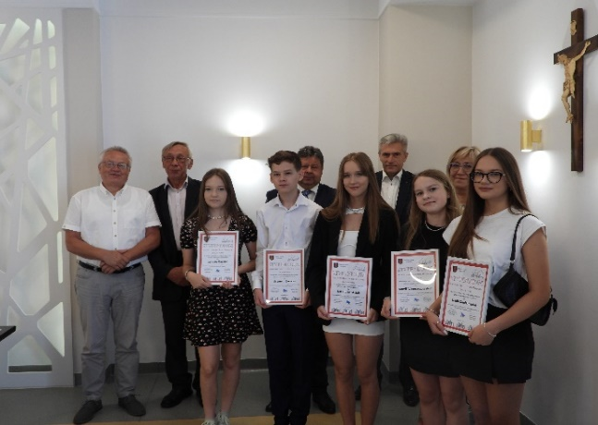
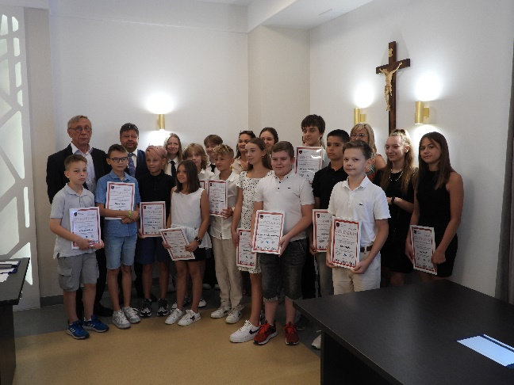
Razem przyznano stypendia na kwotę 28 700,00 zł

Uroczyste wręczenie Stypendium Burmistrza
na Sali konferencyjnej w Skaryszewie
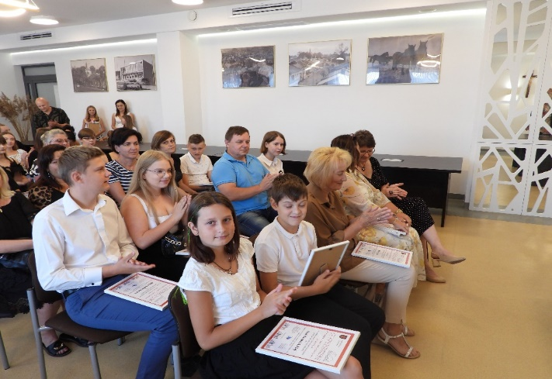
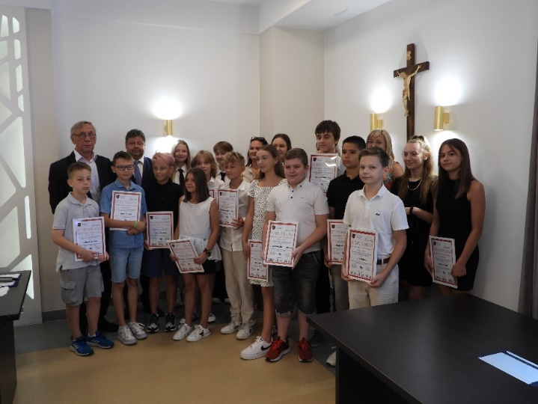

XIV. BEZPIECZEŃSTWO

KOMISARIAT POLICJI W SKARYSZEWIE

Komisariat Policji w Skaryszewie jest jednostką organizacyjną Policji podległą Komendzie Miejskiej Policji w Radomiu. W strukturze organizacyjnej Komisariatu Policji w Skaryszewie wyodrębnia się następujące komórki :
- Zespół Kryminalny
- Ogniwo Prewencji w skład, którego wchodzą:
  - Zespół Dzielnicowych
  - Zespół Patrolowy
Aktualnie etatowo w Komisariacie Policji w Skaryszewie służy siedemnastu (17) funkcjonariuszy, w tym:
- Kierownictwo – Komendant Komisariatu
- Zespół Kryminalny – pięciu (5) funkcjonariuszy
- Ogniwo Prewencji - Kierownik Ogniwa Prewencji i dziesięciu (10) funkcjonariuszy, w tym:
    - trzech (3) Dzielnicowych Zespołu Dzielnicowych, z czego jeden (1) funkcjonariusz ma przydzielony rejon służbowy miasta Skaryszew i dwóch (2) rejon służbowy gminy Skaryszew ( w 2022 roku rejon miasta i gminy Skaryszew obsługiwało etatowo dwóch (2) dzielnicowych
    - siedmiu (7) funkcjonariuszy Zespołu Patrolowego,
Komisariat zasięgiem działania obejmuje teren Miasta i Gminy Skaryszew.

OGNIWO PREWENCJI

Funkcjonariusze Komisariatu Policji w Skaryszewie w 2023 roku, na terenie Miasta i Gminy Skaryszew osiągnęli następujące wyniki pracy

Komisariat Policji w Skaryszewie – działalność Ogniwa Prewencji
 | 2022 | 2023
Służby | 1920 | 1978
Interwencje | 1982 | 1864
Legitymowani | 5955 | 6120
Ujawnione wykroczenia porządkowe | 978 | 818
Ujawnione wykroczenia w ruchu drogowym | 265 | 186
Zatrzymano sprawców przestępstw (na gor. uczynku lub w bezp. pościgu) | 15 | 29
Zatrzymano osób poszukiwanych | 24 | 46

Ujawnione wykroczenia z Ustawy o Wychowaniu w Trzeźwości i Przeciwdziałaniu Alkoholizmowi:
2022 - 194 2023 - 164
Ujawnione wykroczenia przeciwko porządkowi i spokojowi publicznemu:
2022 - 46, 2023 - 61
Nieprawidłowe parkowanie : 2023 - 61

SKALA PRZESTĘPCZOŚCI NA TERENIE MIASTA I GMINY SKARYSZEW
Liczba przestępstw ogółem:
2022 - 196
2023 - 128
Liczba przestępstw kryminalnych:

2022 - 95
2023 - 83

L.P. | Skala przestępczości na terenie Miasta i Gminy Skaryszew w wybranych kategoriach | Rok 2022 | Rok 2023
1. | Bójka i pobicie: | 2 | 2
2. | Kradzież: | 34 | 21
3. | Kradzież z włamaniem: | 12 | 6
4. | Rozbój: | 0 | 1
5. | Uszkodzenie rzeczy: | 10 | 10
6. | Uszczerbek na zdrowiu: | 3 | 2
7. | Kradzież pojazdu poprzez włamanie: | 0 | 0
8. | Prowadzenie pojazdu w ruchu lądowym w stanie nietrzeźwości: | 22 | 10
9. | Ustawa o narkomanii | 0 | 0

Wykrywalność przestępstw kryminalnych na terenie miasta i gminy Skaryszew: 2022 53,7 %, 2023 – 63,9 %

STAN BEZPIECZEŃSTWA NA DROGACH
Na drogach Miasta i Gminy Skaryszew służbę pełnią patrole prewencyjne Komisariatu Policji w Skaryszewie oraz Wydziału Ruchu Drogowego Komendy Miejskiej Policji w Radomiu.

CHARAKTERYSTYKA ZDARZEŃ DROGOWYCH ZAISTNIAŁYCH NA TERENIE MIASTA I GMINY SKARYSZEW
 | Wypadek drogowy | Kolizja | Osoby zabite | Osoby ranne
2022 | 19 | 85 | 6 | 22
2023 | 18 | 67 | 1 | 25

Należy stwierdzić, że zakładane do realizacji na rok 2023 cele zostały w znacznym stopniu osiągnięte. Odnotowano ogólny spadek przestępczości na terenie miasta i gminy Skaryszew w stosunku do analogicznego okresu w 2022 roku, w tym spadek zdarzeń kryminalnych szczególnie uciążliwych dla społeczeństwa, a w szczególności w odniesieniu do kradzieży cudzej rzeczy.
Odnotowano natomiast wzrost kradzieży tzw. sklepowej (wykroczenie), jednak jest to zjawisko powszechnie odnotowane, które dotyczy nie tylko miasta i gminy Skaryszew, ale wszystkich garnizonów na terenie całego kraju. Wzrost inflacji, a tym samym wysokie ceny powodują ubożenie społeczeństwa, co w konsekwencji doprowadziło do wzrostu zdarzeń związanych z tego typu czynami. Sprawcy głównie dokonywali zaboru artykułów przemysłowych, codziennego użytku oraz alkoholu, czyli przedmiotów, na który jest popyt i które łatwo odsprzedać osobom trzecim, przypadkowym.
Natomiast w dalszym ciągu utrzymano na wysokim poziomie skuteczność w zakresie zatrzymywania osób poszukiwanych i sprawców na gorącym uczynku przestępstwa i w bezpośrednim pościgu.
Policjanci pionów prewencji utrzymali wysoki poziom swojej aktywności i efektywności w zakresie ujawniania sprawców wykroczeń porządkowych i drogowych.
Osiągnięcie przedstawionej aktywności i efektywności w walce z przestępczością nie byłoby możliwe bez czynnego udziału, wsparcia oraz akceptacji władz samorządowych i współdziałających instytucji na terenie miasta i gminy Skaryszew. Wsparcie finansowe samorządów niejednokrotnie pozwoliło efektywniej pełnić policjantom służbę, zwiększyć liczbę patroli w miejscach zagrożonych i zapewnić mobilność w sytuacjach zagrożenia.
Dalsza realizacja przyjętych założeń i priorytetów Komisariatu Policji w Skaryszewie Komendy Miejskiej Policji w Radomiu ma na celu nie tylko utrzymanie osiagnietych efektów, lecz również dążenie do ich poprawy w latach następnych , przy czynnym udziale wszystkich instytucji odpowiedzialnych za szeroko rozumiane bezpieczeństwo.

XV. OCHRONA PRZECIWPOŻAROWA

Na terenie Miasta i Gminy Skaryszew istnieje 16 jednostek Ochotniczych Straży Pożarnych, które zrzeszają około 600 druhen i druhów.
W 2023 roku jednostki OSP uczestniczyły w 291 działaniach i akcjach ratowniczo-gaśniczych.
ZESTAWIENIE WYJAZDÓW JEDNOSTEK OSP Z TERENU MIASTA I GMINY SKARYSZEW W ROKU 2023

L.P. | NAZWA OSP | POŻARY | MIEJSCOWE  ZAGROŻENIA | ALARMY  FAŁSZYWE | WYJAZDY GOSPODARCZE | RAZEM
1. | Modrzejowice | 4 | 1 | 0 | 0 | 5
2. | Maków (KSRG) | 42 | 32 | 2 | 2 | 78
3. | Skaryszew (KSRG) | 41 | 58 | 2 | 1 | 102
4. | Bujak | 2 | 0 | 0 | 0 | 2
5. | Chomentów Puszcz | 3 | 0 | 0 | 1 | 4
6. | Dzierzkówek Stary | 4 | 2 | 0 | 0 | 6
7. | Gębarzów | 1 | 2 | 0 | 4 | 7
8. | Huta Skaryszewska | 1 | 1 | 0 | 0 | 2
9. | Kobylany | 2 | 10 | 0 | 0 | 12
10. | Makowiec | 30 | 8 | 1 | 4 | 43
11. | Odechów (KSRG) | 5 | 8 | 1 | 0 | 14
12. | Zalesie | 0 | 1 | 0 | 1 | 2
13. | Wólka Twarogowa | 2 | 7 | 0 | 5 | 14
14. | Wilczna | 0 | 0 | 0 | 0 | 0
15. | Tomaszów | 0 | 0 | 0 | 0 | 0
16. | Odechowiec | 0 | 0 | 0 | 0 | 0
RAZEM |  | 137 | 130 | 6 | 18 | 291

Strażacy ochotnicy w 2023 roku uczestniczyli w zawodach pożarniczych o zasięgu gminnym zorganizowanych przez Zarząd OSP Skaryszew, dla sprawdzenia
i doskonalenia swoich umiejętności ratowniczo – gaśniczych, a także podtrzymania więzi braci strażackiej. Druhowie brali także czynny udział we wszelkiego rodzaju uroczystościach o charakterze religijnym i okolicznościowym oraz wszelkich festynach na terenie gminy, między innymi poprzez wystawianie pocztów sztandarowych oraz udział w zabezpieczeniach w/w imprez.

Koszty funkcjonowania poszczególnych jednostek OSP w roku 2023 przestawiały się następująco:
1. OSP Skaryszew – 135 791,44 zł
2. OSP Maków – 100 529,90 zł
3. OSP Odechów – 27 291,22 zł
4. OSP Makowiec – 56 932,57 zł
5. OSP Kobylany – 29 994,60 zł
6. OSP Chomentów Puszcz – 26 125,81 zł
7. OSP Dzierzkówek Stary – 34 775,60 zł
8. OSP Zalesie – 39 548,72 zł
9. OSP Huta Skaryszewska – 10 791,43 zł
10. OSP Bujak – 20 622,87 zł
11. OSP Modrzejowice – 29 879,43 zł
12. OSP Gębarzów – 55 876,71 zł
13. OSP Wólka Twarogowa – 29 431,65 zł
14. OSP Wilczna – 4 277,87 zł
15. OSP Tomaszów – 1 583,56 zł
16. OSP Odechowiec – 8 973,62 zł

Wydatki wspólne, nie przypisane do konkretnej OSP w 2023 roku wyniosły– 42 249,00 zł. (w tym między innymi budowa drogi pożarowej – dojazdowej do targowiska w Skaryszewie, kursy KPP dla druhów, posiłki regeneracyjne w terenie oraz ubezpieczenia druhów OSP).
Wydatki gminy na działalność jednostek OSP w 2023 roku wyniosły 654 626, 00 zł.
Dodatkowo z funduszy sołeckich w roku 2022, w dziale bezpieczeństwo publiczne zostały przeznaczone środki finansowe na zakup materiałów i wyposażenia dla swoich jednostek OSP:
Sołectwo Bujak – 3 420,00 zł
Sołectwo Huta Skaryszewska – 22 235,00 zł
Sołectwo Wólka Twarogowa – 1 965,00 zł
Sołectwo Kobylany – 6 000,00 zł
Sołectwo Dzierzkówek Stary – 10 332,00 zł
Sołectwo Maków – 12 150,00 zł
Sołectwo Gębarzów Kolonia - 17 126,00 zł
Sołectwo Gębarzów – 39 939,00 zł
Sołectwo Wilczna – 18 417,00 zł

Łączne wydatki sołeckie dla OSP wyniosły 131 584,00 zł.
Suma wydatków gminnych i sołeckich na wszystkie jednostki OSP w roku 2023 wyniosła 786 210,00 zł.
Dodatkowo w roku 2023 Gmina Skaryszew zakupiła dla jednostki OSP Gębarzów używany pojazd pożarniczy MAN serii 8.140 LC rok produkcji 2001 za kwotę 119 999,70 zł. Dofinansowanie do zakupu pojazdu ze strony Gminy wyniosło 44 517,77 zł. Pozostała część kwoty pochodziła ze środków sołectwa Gębarzów, Gębarzów – Kolonia oraz sołectwa Wilczna.
POZYSKANE ŚRODKI I DOTACJE ZE ŚRODKÓW ZEWNĘTRZNYCH
Gmina Skaryszew w roku 2023 pozyskała z Urzędu Marszałkowskiego Województwa Mazowieckiego dotację w wysokości 15 000,00 zł na zakup defibrylatorów AED do ratowania życia w wypadkach drogowych dla jednostek OSP Skaryszew, Maków, Odechów, Makowiec oraz Modrzejowice na terenie gminy. Po uzupełnieniu środków własnych w kwocie 15 000,00 zł zakupiono i przekazano jednostkom w/w sprzęt.
LP. | NAZWA ZADANIA | ŹRÓDŁO/KWOTA | ZAKRES REALIZACJI
1. | Zakup wyposażenia dla OSP Skaryszew, Maków, Makowiec, Odechów i Modrzejowice | Urząd Marszałkowski Województwa Mazowieckiego  15 000,00 zł ( 50%) | Zakup przenośnych defibrylatorów AED do ratowania życia po zatrzymaniu akcji serca

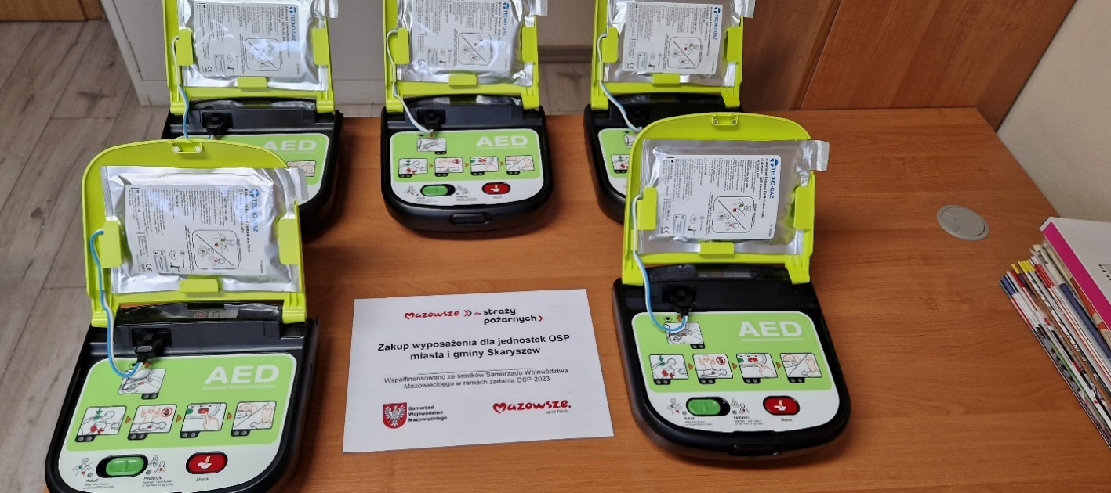
Zakupiony sprzęt elektroniczny dla jednostek OSP defibrylatory AED do ratowania życia po zatrzymaniu akcji serca

XVI. KULTURA

1. MIEJSKO – GMINNY OŚRODEK KULTURY W SKARYSZEWIE

I. Struktura zatrudnienia w Miejsko -Gminnym Ośrodku Kultury w Skaryszewie w 2023 r. przedstawiała się następująco:
- dyrektor - pełny etat
- starszy instruktor Orkiestra – pełny etat
- instruktor muzyki - pełny etat
- pomoc administracyjno – organizacyjna - pełny etat
- pracownik gospodarczy - ¾ etatu
Dodatkowo zatrudniani byli instruktorzy do specjalistycznych zajęć: instruktor zajęć fitness, nauki gry na pianinie, nauki gry na akordeonie, instruktor zajęć fizjoterapeutycznych, instruktor nauki gry na perkusji, instruktor zajęć wokalnych, instruktor zajęć tanecznych, instruktor jogi, pedagog prowadzący zajęcia SensoGram dla dzieci do lat 3, instruktor rysunku i malarstwa

II. Wydatki na działalność statutową MGOK w roku 2023
Kultura i ochrona dziedzictwa narodowego razem: 970 168,13 zł
III. Oferta zajęć. Zespoły muzyczne działające przy MGOK Skaryszew:
- 3 zespoły wokalne w ramach prowadzonych profesjonalnych warsztatów wokalnych
- młodzieżowy zespół POGŁOS
- zespół SQUAD OTWARTY
- młodzieżowy zespół MERETRIX
- młodzieżowy zespół DZIEWCZYNY
- Kapela Zbóje Skaryszewskie

IV. Współpraca z partnerami
W 2023 roku MGOK Skaryszew realizował swoje zadania przy współpracy z następującymi instytucjami i organizacjami :
- Burmistrzem Miasta i Gminy Skaryszew,
- Radą Miejską w Skaryszewie,
- Działem promocji Urzędu Miasta i Gminy Skaryszew,
- Wojewódzkim Ośrodkiem Ruchu Drogowego w Radomiu,
- Parafią pw. Św. Jakuba Apostoła w Skaryszewie,
- Muzeum im. Jacka Malczewskiego w Radomiu,
- Muzeum Historii Radomia,
- Muzeum Wsi Radomskiej,
- Miejsko – Gminną Biblioteką Publiczną w Skaryszewie,
- Przedszkolami i szkołami podstawowymi z terenu miasta i gminy Skaryszew,
- Twórcami ludowymi oraz kapelami i zespołami śpiewaczymi,
- Ośrodkami kultury na terenie powiatu radomskiego, kozienickiego i lipskiego,
- Kołem Rencistów, Emerytów i Inwalidów w Skaryszewie,
- ŚZŻAK Koło Skaryszew,
- UKS Olimp Skaryszew
- Szkołami podstawowymi oraz przedszkolami z terenu Miasta i Gminy Skaryszew,
- Kołami Gospodyń Wiejskich: − „Nad Stawem” w Kobylanach, − KGW w Modrzejowicach, - KGW i Zespół Ludowy CHOMENTOWIANKI
- Stowarzyszeniami:-„Aktywni na Targowej” w Skaryszewie- „Makowianie” z MakowA- „Swojski Makowiec” z Makowca, „Damy Radę” z Podsuliszki, ,,Zawsze Razem” z Gębarzowa, ,,Przyjaźń” z Dzierzkówka Starego, ,,Providentiae Dei” ze Skaryszewa, ,,Filcaki Wspierają Dzieciaki” ze Skaryszewa

V. Wydarzenia kulturalne
W 2023 roku Miejsko - Gminny Ośrodek Kultury w Skaryszewie dzięki zakupionemu oraz przekazanemu sprzętowi był w stanie zorganizować więcej wydarzeń kulturalnych, rozszerzyć swoją ofertę zajęciową oraz pogłębić współpracę ze stowarzyszeniami oraz innymi organizacjami z terenu miasta i gminy Skaryszew.
Działalność Miejsko – Gminnego Ośrodka Kultury w Skaryszewie w 2023 roku obejmowała :

Udział podopiecznych w konkursach, festiwalach, plebiscytach
1) 08.01.2023 - III miejsce dla Kwartetu Wokalnego w XXVIII Ogólnopolskim Festiwalu Kolęd i Pastorałek w Puławach
2) 12.01.2023 - Wyjazd kwartetu wokalnego MGOK Skaryszew na przesłuchania finałowe
29. Międzynarodowego Festiwalu Kolęd i Pastorałek w Będzinie. Reprezentanci MGOK zajęli II miejsce w kategorii „tercety i kwartety”.
3) 11.05.2023 - Udział solistów oraz zespołów muzycznych MGOK Skaryszew w XXVIII Festiwalu Music Dance w Kozienicach:
- I miejsce w kategorii ,,zespoły 10-12 lat" dla najmłodszego zespołu MGOK
- Wyróżnienie w kategorii ,,soliści 6-9 lat" dla Hanny Dziochy
- I miejsce w kategorii ,,zespoły 13-15 lat" dla zespołu wokalnego MGOK
- II miejsce w kategorii ,,zespoły 16-19 lat" dla kwartetu wokalnego MGOK
- II miejsce dla Gracjana Rychlickiego w kategorii ,,soliści 16-19 lat"
- III miejsce dla Anny Kurys w kategorii ,,soliści 16-19 lat"
4) 16.06.2023 - Udział solistów i zespołów wokalnych w XXVII Przeglądzie Twórczości Dziecięcej i Młodzieżowej w Lipsku.
- II miejsce w kategorii ,,kl. V-VII szkoły podstawowe " dla zespołu wokalnego MGOK
- II miejsce w kategorii ,,szkoły ponadpodstawowe " dla kwartetu wokalnego MGOK
- III miejsce dla Gracjana Rychlickiego w kategorii ,,soliści szkoły ponadpodstawowe"
- Wyróżnienie dla Hanny Dziochy w kategorii „soliści kl. II-IV szkoły podstawowe”
- Wyróżnienie dla Anny Kurys w kategorii ,,soliści szkoły ponadpodstawowe"
- Wyróżnienie dla Nikoli Zawiszy w kategorii ,,soliści szkoły ponadpodstawowe"
5) 23.11.2023 – V Festiwal Piosenki Patriotycznej i Poezji Patriotycznej w Lipsku - Kwartet wokalny został Laureatem konkursu.
6) 13-15.12.2023 - Udział kwartetu wokalnego oraz zespołu wokalnego w eliminacjach do XXX Międzynarodowego Festiwalu Kolęd i Pastorałek w Będzinie, z awansem kwartetu do przesłuchań finałowych.

Spotkania, wykłady
13.01.2023 – Spotkanie ze Stowarzyszeniami oraz Kołami Gospodyń Wiejskich z terenu miasta i gminy Skaryszew. Spotkanie odbyło się w siedzibie Miejsko – Gminny Ośrodka Kultury. Miało na celu podsumowanie działalności oraz współpracy ze Stowarzyszeniami oraz KGW w roku 2022 oraz ustalenie harmonogramu działań na rok 2023. Spotkaniu towarzyszył recital Emilii Ziółek oraz Olgi Nawary.
19.03.2023 – „Żołnierze Wyklęci. Zbrojne Podziemie Niepodległościowe w regionie radomskim
(1945-1956). Wykład Instytutu Pamięci Narodowej Delegatura w Radomiu na temat radomskiego podziemia antykomunistycznego w latach 1945 – 1956 miał miejsce w siedzibie MGOK. W wykładzie wzięło udział 20 osób.

Wystawy
26.02.2023 Wystawa rzeźby Twórcy Ludowego Zygmunta Żaka – inauguracja Skaryszewskiego Jarmarku Końskiego Wstępy 2023. Wystawa odbyła się w siedzibie Miejsko – Gminnego Ośrodka Kultury w Skaryszewie, stanowiła prezentację dorobku artystycznego twórcy od lat związanego ze Skaryszewem. Wystawie towarzyszył recital twórcy oraz Zespołu Ludowego Chomentowianki i kapeli Zbóje Skaryszewskie. Podczas wystawy miało miejsce rozdanie nagród w Konkursie plastycznym dla dzieci p. „Konik Jak Malowany”. Wystawę odwiedziły również grupy ze szkół podstawowych z gminy Skaryszew. Wystawę obejrzało ponad 200 osób.

Wystawy plenerowe
lipiec 2023 – wystawa zdjęć autorstwa dyr. MGOK Daniela Rogali w 613. rocznicę Bitwy pod Grunwaldem (fotografie wykonane podczas inscenizacji bitwy w ubiegłych latach).

sierpień 2023– wystawa w 79. rocznicę wybuchu Powstania Warszawskiego pt.,,Polskie Państwo Podziemne” na murze skaryszewskiego kościoła. Podczas zajęć wakacyjnych w MGOK powstał także powstańczy mural w wykonaniu uczestników zajęć.
wrzesień 2023 – wystawa fotografii Skaryszewianina Pawła Derleckiego pt. Moja Biebrza”, przygotowana na okoliczność Parafialno – Gminnych Dożynek w Dzierzkówku Starym. Powstała przy współpracy ze Stowarzyszeniem „Aktywni na Targowej”, dofinansowana ze środków Miejsko-Gminnego Ośrodka Kultury w Skaryszewie. Kuratorem wystawy był dyrektor MGOK Daniel Rogala.

Warsztaty dla dzieci i młodzieży
Oprócz stałych, cotygodniowych zajęć w 2023r. MGOK organizował również warsztaty w okresie ferii zimowych i wakacji oraz warsztaty tematyczne:
1) 18.01.2023 – Warsztaty dla dzieci z okazji Dnia Babci i Dziadka, zrealizowane przy współpracy z firmą „Miody Skaryszewskie”
2) 12.02-23.02.2023 – Ferie ze Zbójem Skaryszem. Cykl zajęć z motywem historycznym, przybliżające dzieciom historię naszego miasta oraz mające na celu zainteresowanie dzieci nowymi technikami plastycznymi i sztuką. Cykl tworzyły następujące zagadnienia: warsztaty kreatywno – plastyczne, warsztaty drukarskie i poligraficzne, spotkania z historią, spektakle teatralne, bal karnawałowy.
3) Lipiec – sierpień 2023 - Cykl wakacyjnych zajęć dla dzieci i młodzieży „Wakacyjna Akademia MGOK Skaryszew”, a w nim: warsztaty plastyczne, warsztaty multimedialne, warsztaty sitodrukowe, gra terenowa w 79. rocznicę Powstania Warszawskiego, turniej Xbox, wirtualna rzeczywistość, Akademia Bezpiecznej Jazdy przy współpracy z Wojewódzkim Ośrodkiem Ruchu Drogowego w Radomiu, Wycieczka do Muzeum Historii poszukiwanie skarbów, wyścigi aut zdalnie sterowanych, warsztaty foto – video, warsztaty taneczne HIP – HOP. Każdorazowo w zajęciach brało udział ponad 40 uczestników.

Pokazy kinowe
Wykaz pokazów kinowych:
-marzec 2023– stacjonarne pokazy filmowe dla uczniów szkół podstawowych z terenu gminy Skaryszew– 100 widzów
-26.03.2023 - stacjonarny pokaz kinowy z okazji Dnia Matki – 30 widzów-28.07.2023 – pokaz plenerowy przy MGOK Skaryszew– 40 widzów-03.08.2023 – pokaz kina plenerowego w Makowie – 60 widzów-10.08.2023- pokaz kinowy w PSP w Kobylanach – 20 widzów-17.08.2023- pokaz kinowy w PSP w Sołtykowie– 200 widzów-25.08.2023 – plenerowy pokaz kinowy w Podsuliszcze – 50 widzów-08.09.2023 – plenerowy pokaz kinowy w Modrzejowicach – 30 widzów-20.11.2023 – pokaz kinowy dla uczniów PSP w Skaryszewie-06.12.2022 – mikołajkowe pokazy kinowe dla dzieci w siedzibie MGOK oraz PSP w Chomentowie Puszcz

Spektakle Teatralne
20.01.2023 – spektakl teatralny „Pamiętnik Stefana Czarnieckiego” w wykonaniu Stowarzyszenia „Teatr Resursa”. Sztukę obejrzało 50 widzów
20.02.2023 – spektakl teatralny dla dzieci w wykonaniu Teatru KrakArt w siedzibie MGOK oraz PSP w Modrzejowicach.
07.08.2023 – spektakle teatralne dla dzieci w wykonaniu Teatru KrakArt w PSP w Odechowie, PSP w Makowcu, siedzibie MGOK, świetlicy w Gębarzowie oraz remizie OSP Zalesie
06.12.2023 - Spektakl kinowy dla dzieci „świąteczna Gorączka Olafa” z animacjami oraz spotkaniem z Mikołajem.

Imprezy plenerowe, festyny, koncerty, uroczystości patriotyczne

27-28.02.2023 Skaryszewski Jarmark Koński Wstępy 2023
07.05.2023 - III Zlot Zabytkowych Motocykli
28.05.2023 - Festyn z okazji Dnia Dziecka na stadionie Miejskim w Skaryszewie
01.06.2023 - Mini – Festyn z okazji Dnia Dziecka, organizowany przy współpracy ze Stowarzyszeniem „Damy Radę” w Podsuliszce.
03.06.2023 - Festyn „Dawne Smaki” w Kobylanach, połączony z Dniem Dziecka.
04.06.2023 - Festyn z okazji Dnia Dziecka w Dzierzkówku Starym, przy współpracy ze Stowarzyszeniem Przyjaźń
23.06.2023 - Zabawa Sobótkowa na terenie przy Stadionie Miejskim
W programie:
-tradycyjne ognisko sobótkowe
-atrakcje dla dzieci
-zabawa taneczna z muzyką na żywo
Liczba uczestników – około 300
24.06.2024 - współorganizacja Festynu Rodzinnego połączonego z turniejem piłkarskim w Chomentowie Puszcz
02.07.2023 – Festyn Rodzinny „Dni Ziemi Skaryszewskiej”.
09.07.2023 – Współpraca ze Stowarzyszeniem „Damy Radę” z Podsuliszki Festynu Rodzinnego
13.08.2023 - Festyn w Chomentowie Puszcz z konkursem dla stowarzyszeń na najlepszą porkę – impreza realizowana przy współpracy z KGW „Chomentowianki” oraz OSP Chomentów
20.08.2023– Festyn „Bawimy się w Kazimierówce” przy współpracy z sołectwem Kazimierówka, Kłonowiec Kurek oraz Kłonowiec Koracz
10.09.2023 - Festyn „Familijnie w Makowcu” realizowany we współpracy ze Stowarzyszeniem „Swojski Makowiec’ oraz OSP Makowiec
03.09.2023 Dożynki Parafialno – Gminne w Dzierzkówku Starym
10.11.2023 – Koncert „Daktylowe Zaduszki Muzyczne”
12.11.2023 -Niepodległościowy Wieczór Retro z okazji 105. rocznicy odzyskania przez Polskę Niepodległości.
08.12.2023 – Koncert świąteczny „Bratnie Kolędowanie”,

Obchody rocznic świąt państwowych
13.04.2023 Dzień Pamięci Ofiar Zbrodni Katyńskiej
16.04.2023 Otwarcie Izby Pamięci w Makowcu
03.05.2022 Gminne obchody 232 .rocznicy uchwalenia Konstytucji 3 Maja
01.08.2023 - Gra terenowa dla dzieci i młodzieży śladami Powstania Warszawskiego.
15.08.2023 – Współorganizacja 79. rocznicy pacyfikacji wsi Podsuliszka
11.11.2023 – gminne obchody Narodowego Dnia Niepodległości

Działalność Orkiestry OSP Skaryszew
Orkiestra OSP Skaryszew działająca przy MGOK Skaryszew, prowadzona od wielu lat przez kapelmistrza p. Tomasza Góździa, w 2023 roku liczyła 45 członków oraz 18 uczniów.
Na wstąpienie w szeregi Orkiestry ma szansę młodzież, która uczęszcza na zajęcia nauki gry na instrumentach dętych. Orkiestra OSP Skaryszew od lat uświetnia obchody uroczystości państwowych, festyny i wernisaże wystaw.
W 2023 roku Orkiestra zanotowała 30 występów oraz 31 prób.

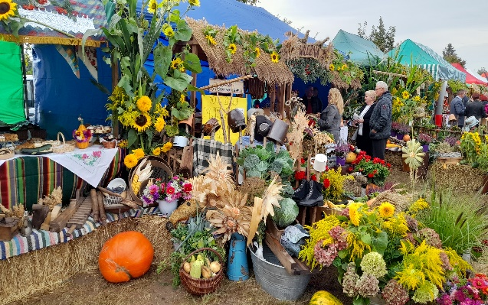
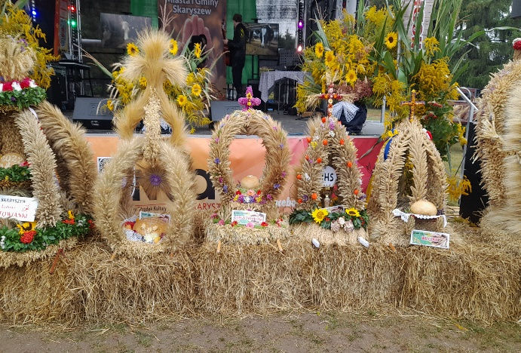

Dożynki Parafialno- Gminne w Dzierzkówku Starym

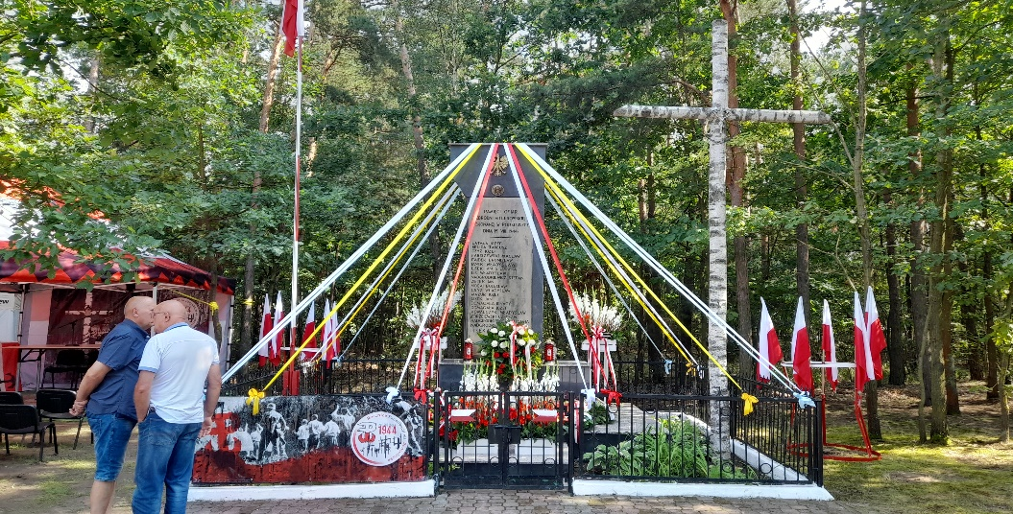
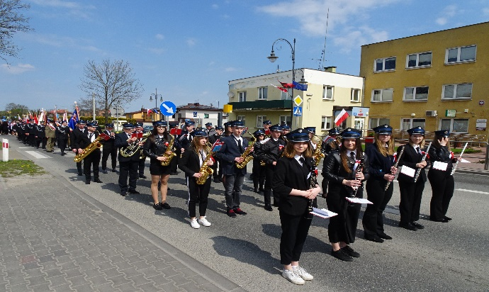
Skaryszewskie obchody Narodowego Święta 3 Maja

Rocznica pacyfikacji wsi Podsuliszka - 15 sierpnia

2. MIEJSKO-GMINNA BIBLIOTEKA PUBLICZNA W SKARYSZEWIE

BUDŻET BIBLIOTEKI

Dotacja organizatora - 620.000 zł.

POZYSKANE DOTACJE

- Ministerstwo Kultury i Dziedzictwa Narodowego: Program Wieloletni „Narodowy Program Rozwoju Czytelnictwa 2.0” Priorytet 1 Poprawa oferty bibliotek publicznych, Kierunek Interwencji 1.1 Zakup i zdalny dostęp do nowości wydawniczych. - 18.100 zł

- Dotacja celowa :
Gminny Program Profilaktyki i Rozwiazywania Problemów Alkoholowych 35.000 zł

LICZBA PLACÓWEK BIBLIOTECZNYCH :

Miejsko - Gminna Biblioteka Publiczna w Skaryszewie
Filia Biblioteczna w Makowie
Filia Biblioteczna w Odechowie
Filia Biblioteczna w Modrzejowicach

ZBIORY BIBLIOTECZNE:

Stan księgozbioru na dzień 31.12.2023 r. ogółem wynosi 40 330 woluminów

Miejsko -Gminna Biblioteka Publiczna w Skaryszewie 19 311 woluminów
Filia Biblioteczna w Makowie 8 667 woluminów
Filia Biblioteczna w Odechowie 5 583 woluminy
Filia Biblioteczna w Modrzejowicach 6 769 woluminów

Ogółem w roku 2023 przybyło 1539 woluminów
- zakup ze środków organizatora : 772
- zakup ze środków Ministra Kultury i Dziedzictwa Narodowego- 663
- dary 104

Struktura zakupionego księgozbioru:

Literatura piękna dla dorosłych 687 książek
Literatura piękna dla dzieci 601 książek
Literatura z innych działów 147 książek

DOSTĘP DO KATALOGU ON-LINE : http://katalog.skaryszew.e-bp.eu/

LEGIMI
Bezpłatny dostęp do 250 000 tytułów: ebooków i audiobooków na platformie LEGIMI.

ACADEMICA
Dostęp do darmowej wypożyczalni „Academica” umożliwiającej korzystanie ze zbiorów cyfrowych Biblioteki Narodowej.

LICZBA PRENUMEROWANYCH CZASOPISM: 8

WYPOŻYCZENIA NA ZEWNĄTRZ

Wypożyczenia zbiorów bibliotecznych ogółem: 29 498 wypożyczeń

- Miejsko – Gminna Biblioteka Publiczna w Skaryszewie 13 850 wypożyczeń
- Filia Biblioteczna w Makowie 10 226 wypożyczeń
- Filia Biblioteczna w Odechowie 3 838 wypożyczeń
- Filia Biblioteczna w Modrzejowicach 1 584 wypożyczeń

Wypożyczenia zbiorów na zewnątrz | MGBP w Skaryszewie | Filia w Makowie | Filia w Odechowie | Filia w Modrzejowicach | Ogółem
Literatura piękna dla dorosłych | 6790 | 2744 | 1224 | 210 | 10968
Literatura piękna dla dzieci i młodzieży | 5413 | 5622 | 1973 | 571 | 13579
Literatura niebeletrystyczna | 1423 | 1354 | 456 | 173 | 3406
Czasopisma nieoprawne | 224 | 506 | 185 | 630 | 1545
OGÓŁEM | 13850 | 10226 | 3838 | 1584 | 29498

UDOSTĘPNIENIA NA MIEJSCU

Udostępnienia zbiorów bibliotecznych na miejscu ogółem: 5 850

- Miejsko – Gminna Biblioteka Publiczna w Skaryszewie 523
- Filia Biblioteczna w Makowie 1 467
- Filia Biblioteczna w Odechowie 1 553
- Filia Biblioteczna w Modrzejowicach 2307

Udostępnienia zbiorów na miejscu | MGBP w Skaryszewie | Filia w Makowie | Filia w Odechowie | Filia w Modrzejowicach | Ogółem
Literatura piękna dla dorosłych | - | 238 | 69 | - | 307
Literatura piękna dla dzieci i młodzieży | - | 626 | 330 | 879 | 1835
Literatura niebeletrystyczna | 229 | 376 | 761 | 639 | 2005
Czasopisma nieoprawne | 294 | 227 | 393 | 789 | 1703
Ogółem | 523 | 1467 | 1553 | 2307 | 5850

LICZBA UDZIELONYCH INFORMACJI: 3 707

- Miejsko – Gminna Biblioteka Publiczna w Skaryszewie 229
- Filia Biblioteczna w Makowie 1 679
- Filia Biblioteczna w Odechowie 1 160
- Filia Biblioteczna w Modrzejowicach 639

CZYTELNICY

LICZBA CZYTELNIKÓW ZAPISANYCH W 2023 ROKU W MGBP W SKARYSZEWIE ORAZ FILIACH BIBLIOTECZNYCH W/G WIEKU:

Czytelnicy wg wieku | MGBP w  Skaryszewie | Filia  w Makowie | Filia  w Odechowie | Filia w Modrzejowicach | OGÓŁEM  GMINA
 | 974 | 365 | 245 | 135 | 1719
Do 5 lat | 59 | 7 | 20 | 5 | 91
6 - 12 lat | 286 | 174 | 109 | 44 | 613
13 - 15 lat | 90 | 28 | 24 | 17 | 159
16 - 19 lat | 56 | 25 | 16 | 8 | 105
20 - 24 lat | 28 | 7 | 6 | 11 | 52
25 - 44 lat | 275 | 70 | 39 | 34 | 418
45 - 60 lat | 115 | 43 | 20 | 11 | 189
Pow. 60 lat | 65 | 11 | 11 | 5 | 92

LICZBA CZYTELNIKÓW ZAPISANYCH W 2023 ROKU W/G ZAWODU

Czytelnicy wg zawodu | MGBP w Skaryszewie | Filia  w Makowie | Filia  w Odechowie | Filia w Modrzejowicach | OGÓŁEM  GMINA
 | 974 | 365 | 245 | 135 | 1719
Osoby uczące się | 452 | 233 | 153 | 77 | 915
Osoby pracujące | 297 | 89 | 66 | 29 | 481
Pozostali | 225 | 43 | 26 | 29 | 323

LICZBA ODWIEDZIN

Liczba odwiedzin | MGBP w  Skaryszewie | Filia  w Makowie | Filia  w Odechowie | Filia w Modrzejowicach | Ogółem
Liczba odwiedzin w wypożyczalni | 7576 | 6831 | 2426 | 2211 | 19044
Liczna odwiedzin w czytelni | 2830 | 1483 | 2057 | 2476 | 8846

DOSTĘP DO INTERNETU

W bibliotece dostępne są 4 stanowiska komputerowych z bezpłatnym dostępem do internetu, drukarki, skanera oraz drukarki 3D.
W 2023 r. z usług skorzystało 772 osoby

INNE FORMY DZIAŁALNOŚCI BIBLIOTEKI:

- Akcja Czytelnik Roku 2023,
- Akcja „MAŁA KSIĄŻKA WIELKI CZŁOWIEK”,
- Ferie w bibliotece,
- Spotkania autorskie z : Joanną Jagiełło, Katarzyną Ryrych, Krystyną Mirek, Michałem Szulimem,
- Ogólnopolski Tydzień Czytania Dzieciom,
- Lekcje biblioteczne,
- Promocja biblioteki podczas Dnia Dziecka, Dożynek Gminnych,
- Wystawy fotograficzne,
- Narodowe Czytanie,
- Koncert,
- Noc Bibliotek,
- Warsztaty dla dzieci i młodzieży,
- Konkursy .

WYDAWNICTWA WŁASNE BIBLIOTEKI: KWARTALNIK SKARYSZEWSKI

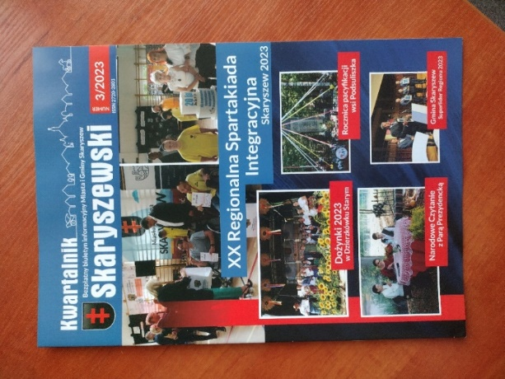
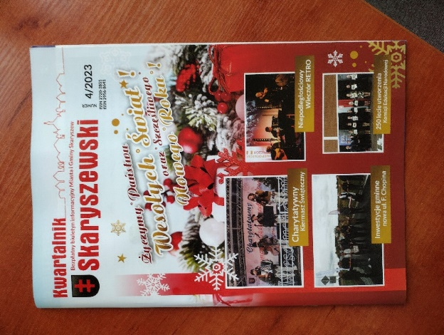
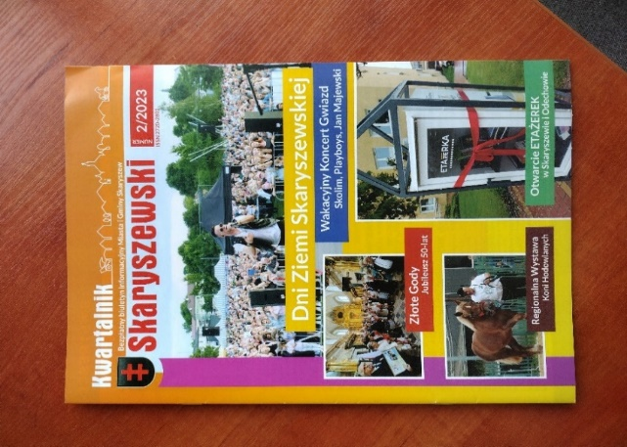
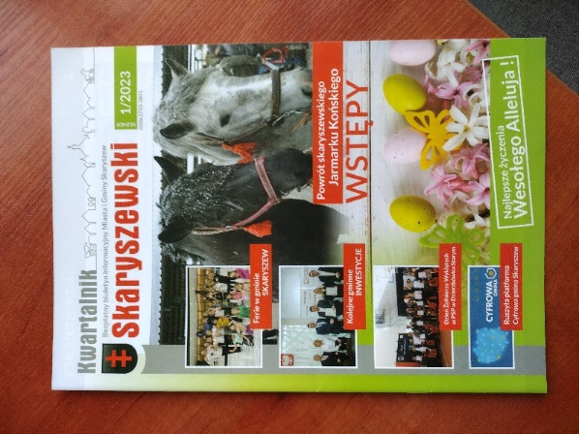

XVII. ORGANIZACJE POZARZĄDOWE
Na terenie Miasta i Gminy Skaryszew nieodpłatną działalność pożytku publicznego prowadzi 20 stowarzyszeń i kół gospodyń wiejskich, 5 klubów sportowych i 6 uczniowskich klubów sportowych.

- STOWARZYSZENIA

Lp. | NAZWA STOWARZYSZENIA | Zakres działalności
1. | Lokalna Grupa Działania WSPÓLNY  TRAKT | wsparcie na rzecz obszarów wiejskich
2. | Stowarzyszenie „AKTYWNI NA  TARGOWEJ” ze Skaryszewa | Upowszechnianie kultury, sztuki, ochrony dóbr kultury i dziedzictwa narodowego. Integracja i aktywizacja mieszkańców MiG Skaryszew
3. | Koło Gospodyń Wiejskich „Nad stawem” z Kobylan | Upowszechnianie kultury, sztuki, ochrony dóbr kultury i dziedzictwa narodowego. Integracja i aktywizacja mieszkańców MiG Skaryszew
4. | Stowarzyszenie „PRZYJAŹŃ” z Dzierzkówka Starego | Upowszechnianie kultury, sztuki, ochrony dóbr kultury i dziedzictwa narodowego
 |  | Integracja i aktywizacja mieszkańców MiG Skaryszew
5. | Stowarzyszenie „ZAWSZE RAZEM” z Gębarzowa | Upowszechnianie kultury, sztuki, ochrony dóbr kultury i dziedzictwa narodowego
 |  | Integracja i aktywizacja mieszkańców MiG Skaryszew
6. | Stowarzyszenie „MAKOWIANIE” z Makowa | Upowszechnianie kultury, sztuki, ochrony dóbr kultury i dziedzictwa narodowego
Integracja i aktywizacja mieszkańców MiG
Skaryszew
7. | Stowarzyszenie „SWOJSKI  MAKOWIEC” z Makowca | Upowszechnianie kultury, sztuki, ochrony dóbr kultury i dziedzictwa narodowego
 |  | Integracja i aktywizacja mieszkańców MiG Skaryszew
8. | Stowarzyszenie Zespół Ludowy ”SKARYSZEWIACY” ze Skaryszewa | Upowszechnianie kultury, sztuki, ochrony dóbr kultury i dziedzictwa narodowego
 |  | Integracja i aktywizacja mieszkańców MiG Skaryszew
9. | Stowarzyszenie „DAMY RADĘ” z Podsuliszki | Upowszechnianie kultury, sztuki, ochrony dóbr kultury i dziedzictwa narodowego
 |  | Integracja i aktywizacja mieszkańców MiG Skaryszew
10. | Stowarzyszenie Osób Niepełnosprawnych „PROVIDENTIAE DEI” w Skaryszewie | Działalność na rzecz osób niepełnosprawnych
11. | Polskie Stowarzyszenie Diabetyków  Koło w Skaryszewie | Ochrona i promocja zdrowia
12. | Parafialny Zespół „CARITAS”  w Skaryszewie | Wypoczynek letni dzieci i młodzieży
13. | Koło Gospodyń Wiejskich „Modrzejowice” | Upowszechnianie kultury, sztuki, ochrony dóbr kultury i dziedzictwa narodowego. Integracja i aktywizacja mieszkańców MiG Skaryszew
14. | Światowy Związek Żołnierzy Armii Krajowej Koło Skaryszew | Upowszechnianie kultury, sztuki, ochrony dóbr kultury i dziedzictwa narodowego. Integracja i aktywizacja mieszkańców MiG Skaryszew
15. | Koło Gospodyń Wiejskich „Chomentowianki” | Upowszechnianie kultury, sztuki, ochrony dóbr kultury i dziedzictwa narodowego. Integracja i aktywizacja mieszkańców MiG Skaryszew
16. | Koło Gospodyń Wiejskich „NIEZŁE ZIÓŁKA”  Bujak | Upowszechnianie kultury, sztuki, ochrony dóbr kultury i dziedzictwa narodowego. Integracja i aktywizacja mieszkańców MiG Skaryszew
17. | Koło Gospodyń Wiejskich „ZALESIANKI”  Zalesie | Upowszechnianie kultury, sztuki, ochrony dóbr kultury i dziedzictwa narodowego. Integracja i aktywizacja mieszkańców MiG Skaryszew
18. | Koło Gospodyń Wiejskich „GOSPOCHY”  Sołtyków | Upowszechnianie kultury, sztuki, ochrony dóbr kultury i dziedzictwa narodowego. Integracja i aktywizacja mieszkańców MiG Skaryszew
19. | Koło Gospodyń Wiejskich „ODECHOWIEC”  Odechowiec | Upowszechnianie kultury, sztuki, ochrony dóbr kultury i dziedzictwa narodowego. Integracja i aktywizacja mieszkańców MiG Skaryszew
20. | Koło Gospodyń Wiejskich „SOCHOWIANKI”  Chomentów Socha | Upowszechnianie kultury, sztuki, ochrony dóbr kultury i dziedzictwa narodowego. Integracja i aktywizacja mieszkańców MiG Skaryszew

- KLUBY SPORTOWE

Lp. | NAZWA KLUBU SPORTOWEGO | DYSCYPLINY SPORTOWE:
1. | Klub Sportowy SKARYSZEWIANKA SKARYSZEW | piłka nożna
2. | Ludowy Klub Sportowy HUBERTUS CHOMENTÓW | piłka nożna
3. | Klub Sportowy MAKÓW | piłka nożna
4. | Klub Sportowy ZABIEGANY SKARYSZEW | lekkoatletyka
5. | Klub Sportowy FIGHT CLUB SKARYSZEW | mieszane sztuki walki

- UCZNIOWSKIE KLUBY SPORTOWE

Lp. | NAZWA UCZNIOWSKIEGO KLUBU SPORTOWEGO: | DYSCYPLINY SPORTOWE:
1. | UKS VICTORIA przy PSP w Skaryszewie | piłka siatkowa, lekkoatletyka
2. | UKS PROMYK przy PSP w Dzierzkówku Starym | tenis stołowy, piłka siatkowa
3. | UKS ODECHÓW przy PSP w Odechowie | piłka nożna, piłka siatkowa
4. | UKS MODRZEW przy PSP w Modrzejowicach | piłka nożna
5. | PUKS MAKOWIEC przy PSP w Makowcu | judo, szachy sportowe
6. | UKS OLIMP Skaryszew | piłka siatkowa, judo, brydż sportowy, bilard sportowy, koszykówka, lekkoatletyka

Po uprzednich konsultacjach społecznych Rocznego Programu Współpracy Miasta i Gminy Skaryszew z organizacjami pozarządowymi i innymi podmiotami prowadzącymi działalność pożytku publicznego, zgodnie z jego zapisami współpraca z organizacjami przebiegała w następujący sposób:
- zlecanie organizacjom pozarządowym i innym podmiotom realizację zadań publicznych na zasadach określonych w ustawie;
- udostępnianie organizacjom pozarządowym lokali;
- konsultowanie z organizacjami pozarządowymi i innymi podmiotami aktów prawnych związanych z działalnością pożytku publicznego;

- współorganizowanie wydarzeń kulturalnych i sportowych na terenie Miasta i Gminy Skaryszew. Główną formą współpracy Miasta i Gminy Skaryszew z organizacjami pozarządowymi i innymi podmiotami jest zlecanie realizacji zadań publicznych w formie wsparcia realizacji tych zadań wraz z udzieleniem dotacji na dofinansowanie.

4. DOTACJE UDZIELONE DLA ORGANIZACJI POZARZĄDOWYCH W ROKU
2023

Lp. | NAZWA  ORGANIZACJI | RODZAJ ZADANIA PUBLICZNEGO | KWOTA  UDZIELONEJ DOTACJI
1. | Stowarzyszenie „AKTYWNI NA  TARGOWEJ” | Upowszechnianie kultury, sztuki, ochrony dóbr kultury i dziedzictwa narodowego | 43 000,00 zł
2. | Stowarzyszenie „PRZYJAŹŃ” | Upowszechnianie kultury, sztuki, ochrony dóbr kultury i dziedzictwa narodowego | 15 000,00 zł
3. | Koło Gospodyń Wiejskich w Kobylanach | Upowszechnianie kultury, sztuki, ochrony dóbr kultury i dziedzictwa narodowego | 8 500,00 zł
4. | Stowarzyszenie „Makowianie” | Upowszechnianie kultury, sztuki, ochrony dóbr kultury i dziedzictwa narodowego | 16 000,00 zł
5. | Stowarzyszenie „Swojski Makowiec” | Upowszechnianie kultury, sztuki, ochrony dóbr kultury i dziedzictwa narodowego | 4 000,00 zł
6. | Koło Gospodyń Wiejskich „Modrzejowice” | Upowszechnianie kultury, sztuki, ochrony dóbr kultury i dziedzictwa narodowego | 11 000,00 zł
7. | Stowarzyszenie „Damy Radę” | Upowszechnianie kultury, sztuki, ochrony dóbr kultury i dziedzictwa narodowego | 8 000,00 zł
8. | Światowy Związek Żołnierzy Armii Krajowej Koło Skaryszew | Upowszechnianie kultury, sztuki, ochrony dóbr kultury i dziedzictwa narodowego | 2 500,00zł
9. | Stowarzyszenie Osób Niepełnosprawnych „PROVIDENTIAE DEI” w Skaryszewie | Upowszechnianie kultury, sztuki, ochrony dóbr kultury i dziedzictwa narodowego | 5 000,00zł
10. | Fundacja Generator Kultury | Upowszechnianie kultury, sztuki, ochrony dóbr kultury i dziedzictwa narodowego | 7 000,00zł
11. | Polskie Stowarzyszenie  Diabetyków Koło w Skaryszewie | Ochrona i promocja zdrowia | 5 000,00 zł
12. | Stowarzyszenie Osób Niepełnosprawnych „Providentiae Dei” w Skaryszewie | Ochrona i promocja zdrowia | 15 000,00zł
13. | KS Skaryszewianka Skaryszew | Upowszechnianie kultury fizycznej i sportu | 79 000,00 zł
15. | LKS Chomentów | Upowszechnianie kultury fizycznej i sportu | 58 500,00 zł
16. | UKS Modrzew Modrzejowice | Upowszechnianie kultury fizycznej i sportu | 1 000,00 zł
17. | UKS OLIMP Skaryszew | Upowszechnianie kultury fizycznej i sportu | 20 000,00 zł
18. | KS MAKÓW | Upowszechnianie kultury fizycznej i sportu | 58 500,00 zł
19. | UKS „Victoria” | Upowszechnianie kultury fizycznej i sportu | 1 000,00 zł
20. | PUKS „Makowiec” | Upowszechnianie kultury fizycznej i sportu | 6 000,00 zł
21. | UKS „Odechów” | Upowszechnianie kultury fizycznej i sportu | 4 000,00 zł
22. | UKS „Promyk” Dzierzkówek Stary | Upowszechnianie kultury fizycznej i sportu | 2 000,00zł
23. | Stowarzyszenie „Przyjaźń” | Profilaktyka uzależnień poprzez sport | 10 000,00 zł
24. | LKS Chomentów | Profilaktyka uzależnień poprzez sport | 35 000,00 zł
25. | UKS „Olimp” | Profilaktyka uzależnień poprzez sport | 21 000,00 zł
26. | KS Skaryszewianka | Profilaktyka uzależnień poprzez sport | 39 000,00 zł
27. | KS „Maków” | Profilaktyka uzależnień poprzez sport | 30 000,00 zł
28. | PUKS „Makowiec” | Profilaktyka uzależnień poprzez sport | 12 000,00 zł
29. | Stowarzyszenie „Damy Radę” Podsuliszka | Profilaktyka uzależnień poprzez sport | 10 000,00 zł
30. | Fundacja „Fucco” | Profilaktyka uzależnień poprzez sport | 3 000,00 zł
Razem |  |  | 530 000 zł

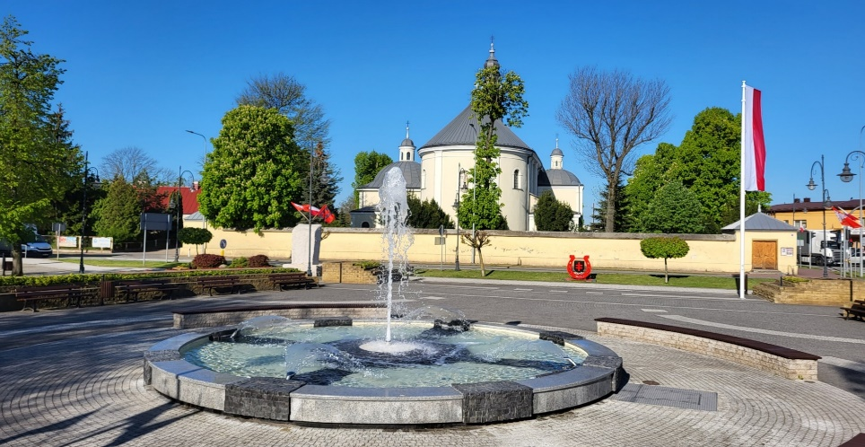
Kościół Św. Jakuba i fontanna w Skaryszewie

XVIII. ZAKOŃCZENIE

Wspólnie tworzymy naszą gminę, a Samorząd Terytorialny, to trwały element lokalnej demokracji. Razem odnosimy sukcesy, ale i porażki są nieodłączną częścią kreatywnego działania i to one powinny nas motywować do dalszej pracy.
Możemy być dumni z tego, w jaki sposób nasza gmina rozwinęła się na przestrzeni 30 lat. Jest to dowód na to, że pojęcie wspólnoty nie jest nam obce. Zbiorowa odpowiedzialność wspólnoty samorządowej jest motorem do dalszej pracy nad kolejnymi przedsięwzięciami.
Rok 2023 był rokiem odmiennym, z uwagi na wojnę w sąsiedniej Ukrainie. Wpłynęła ona na sytuację geopolityczną, spowodowała migrację Ukraińców i na gwałtowny wzrost inflacji.
Pomimo tych wydarzeń zaplanowane prace inwestycyjne wykonywane były zgodnie z harmonogramami. Przeprowadzono szereg działań z zakresu wodociągów i kanalizacji, jak również inwestycji kubaturowych czy drogowych. Zmodernizowano i rozbudowano oświetlenie uliczne. Niezwykła dumą napawa nas trwający proces budowy i wysoki stopień skanalizowania Gminy.
Oprócz działań budowlano- inwestycyjnych Gmina Skaryszew działa kompleksowo na wielu płaszczyznach wychodząc naprzeciw oczekiwaniom i potrzebom swoich mieszkańców. W 2023 roku współdziałaliśmy z innymi podmiotami m.in. samorządami, organizacjami pozarządowymi. Na szczególną uwagę zasługuje współpraca Gminy Skaryszew z Samorządem Województwa Mazowieckiego. Zaowocowała ona wieloma projektami, w tym modernizacją dróg i chodników na terenie gminy. Wspieramy policję, straż pożarną i organizacje pozarządowe w zakresie profilaktyki społecznej co przekłada się na zwiększenie bezpieczeństwa mieszkańców. W ramach konkursów ofert, przekazujemy klubom sportowym, stowarzyszeniom i innym organizacjom środki na realizację zadań z zakresu kultury, sportu, zdrowia i pomocy społecznej. W propagowanie aktywnego i zdrowego stylu życia wpisują się inwestycje w nowe miejsca wypoczynku i rekreacji dla mieszkańców, place sportowo- rekreacyjne, siłownie zewnętrzne czy nowe place zabaw. Działamy w sposób przemyślany, strategiczny, skupiając się na maksymalnym pozyskiwaniu środków ze źródeł zewnętrznych co umożliwia realizację kolejnych projektów. W swoich działaniach staramy się zapewnić zrównoważony rozwój wszystkich miejscowości stwarzając przyjazne warunki do życia i rozwoju działalności gospodarczej.

Przedstawiony Raport o stanie Gminy pozwala stwierdzić, iż rok 2023 był czasem kontynuowania zrównoważonych działań mających na celu poprawę bezpieczeństwa i jakości życia mieszkańców Gminy Skaryszew.
Corocznie (od 2018 roku) składane raporty o stanie gminy, są podsumowaniem dwunastomiesięcznych działań samorządu i narzędziem do weryfikacji zadań. Podsumowania skłaniają do refleksji są wartościową nauką, dzięki której możemy stwierdzić czy podążamy we właściwym kierunku.

*przypis górny oznacza ilość klas danego poziomu

